ההתמודדות הלאומית עם השפעה זרה במרחב הדיגיטלי

תוכן העניינים

מילון מונחים 2
מבוא 3
פעולות הביקורת 18
זיהוי איום ההשפעה הזרה במרחב הדיגיטלי 18
זיהוי האיום בעולם 18
זיהוי האיום בישראל, פערים וליקויים במתן מענה ממשלתי בין-ארגוני להתמודדות עימו 22
הערכת הנזק מהשפעה זרה 31
ניטור השפעה זרה במרחב הדיגיטלי 33
פערים ואתגרים בתחום הניטור 37
התמודדות עם השפעה זרה במרחב הדיגיטלי - הסרת תכנים 37
בחינת הרגולציה הקיימת למול הרשתות החברתיות...... 39
התמודדות עם השפעה זרה במרחב הדיגיטלי - חינוך והסברה לציבור 41
חינוך - קידום אוריינות המידע, התקשורת והאוריינות הדיגיטלית 41
הסברה לציבור 48
השפעה זרה בתקופת בחירות 50
זיהוי האיום בישראל 53
התמודדות עם השפעה זרה בתקופת בחירות 56
הסרת תוכני השפעה זרה בתקופת בחירות 58
פעילות ועדת הבחירות מול הפלטפורמות המקוונות 59
הסברה בתקופת בחירות 60
סיכום 62

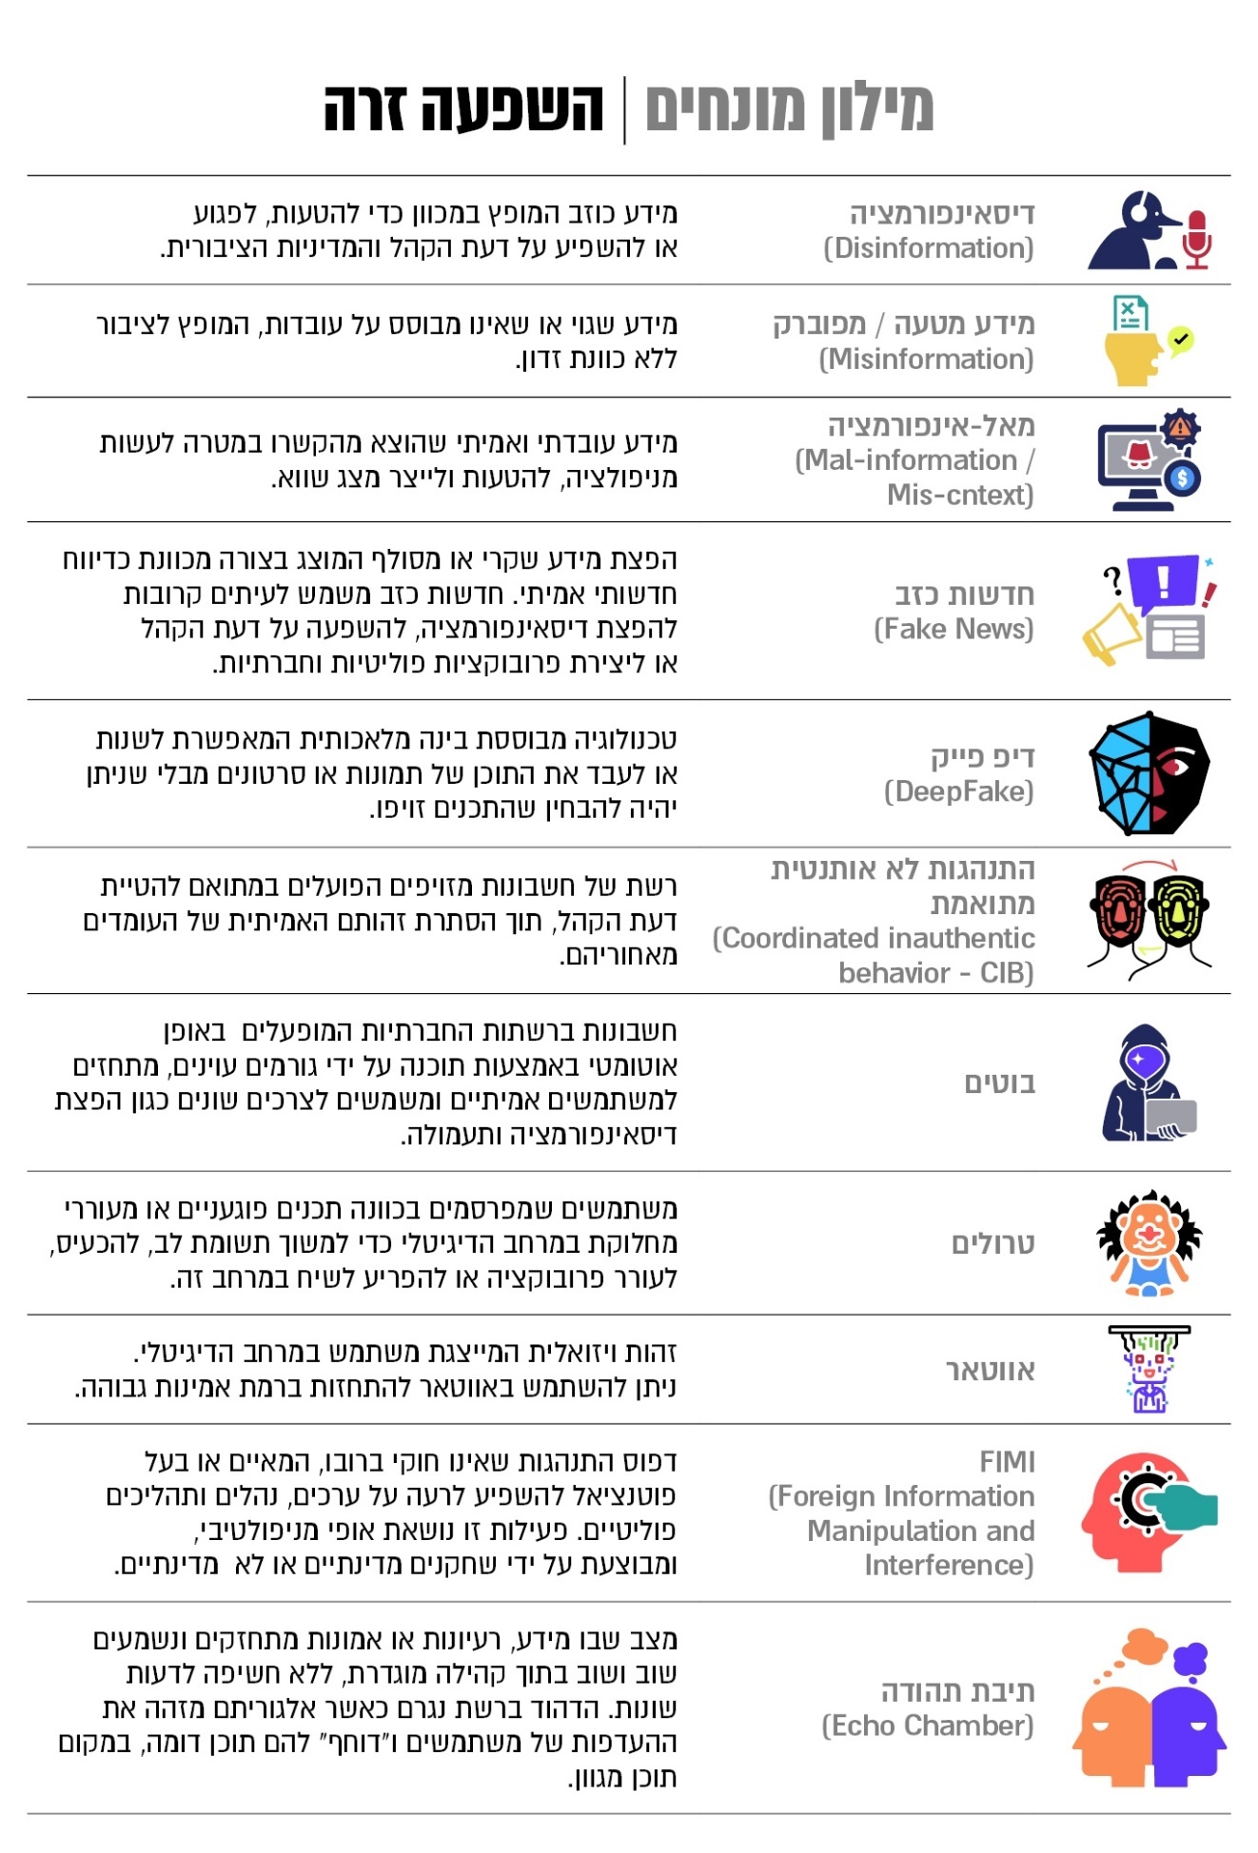

מבוא

השפעה זרה - כללי

פעולות השפעה זרה, שתכליתן להשפיע על תחושות הציבור במדינת היעד, על דעותיו או על התנהגותו כדי להשיג תכלית אסטרטגית אינן פרקטיקות חדשות. השפעה זרה במובנה הרחב מתייחסת למכלול הפעולות שבאמצעותן שחקן בין-לאומי יכול להשפיע על קהל יעד מסוים ועל מקבלי ההחלטות לצורך קידום ענייניו. פעולות השפעה יכולות להיתפס באופן שונה בהתאם לאינטרסים, לערכים ולנורמות של כל מדינה ומדינה.

בקצה אחד של הקשת נמצאים מאמצי השפעה לגיטימיים, שאינם נתפסים כמסכנים את האינטרסים הלאומיים ואת ערכיה של המדינה המושפעת. לדוגמה פעילות דיפלומטיה מסורתית, פעילות שתדלנות (לובינג) המבוצעת בהתאם להוראות החוק במדינה, שיתופי פעולה תרבותיים, אקדמיים, השקעות בחברות ושימוש בערוצי תקשורת. פעילויות אלו מבוצעות לרוב בשקיפות ובהתאם להוראות החוק הרלוונטיות.

בקצה השני של הקשת נמצאים מאמצי השפעה, המכונה לעיתים "התערבות זרה" או "השפעה זרה עוינת", המתייחסים לפעולות בלתי לגיטימיות מצד גורם זר, שמטרתן לפגוע באינטרסים או בערכים של המדינה המושפעת ובמקרים מסוימים עולים עד כדי פגיעה ליבתית בריבונות המדינה. פעולות אלה מבוצעות על פי רוב באופן מוסווה או חתרני. פעולות אלה יכולות לבוא לידי ביטוי למשל בניסיונות להשפעה על דעת הקהל ועל מקבלי ההחלטות באמצעות מניפולציה על אמצעי התקשורת; במבצעי השפעה ברשתות חברתיות; במינוף השקעות בתשתיות אסטרטגיות להפעלת לחץ מדיני; במינוף השקעות בחברות טכנולוגיות ובשיתופי פעולה אקדמיים להשגת טכנולוגיות רגישות; וכן בניסיונות להשפעה על חקיקה ורגולציה.

דוח זה מתמקד במאמצי ההגנה על הציבור הישראלי מפני השפעה זרה במרחב הדיגיטלי, הנעשית באופן מוסווה מתוך מטרה לפגוע באינטרסים הלאומיים של ישראל (בדוח זה להלן - השפעה זרה).

השפעה זרה במרחב הדיגיטלי

בשנים האחרונות התחדדה חשיבותו של ממד ההשפעה בתחום המידע, הכולל בין היתר ניצול המרחב הדיגיטלי למטרות השפעה, הפצת חדשות כזב, שימוש לרעה בנתונים ומניפולציה עליהם. אחת הזירות המרכזיות שבהן נעשים ניסיונות השפעה זרה הן הרשתות החברתיות, לדוגמה באמצעות קמפיינים הכוללים מידע מטעה ודיסאינפורמציה, בשילוב עם שיטות שונות להגברת התפוצה של אותם מסרים. אלה מבוצעים על ידי מדינות וארגונים תוך התחזות לגורם מקומי (או לגורם שאינו זר-עוין), באופן שקהל היעד אינו מודע לכך שהוא נחשף לתוכן שמפיץ גורם זר עוין, שתכליתו פגיעה באינטרסים של קהל היעד.

השפעה זרה משקפת איום על תפקודו התקין של המשטר הדמוקרטי: תכליתה להשפיע על דעת הקהל ועל האופן שבו אנשים פועלים ומצביעים בבחירות, ליצור חוסר יציבות פוליטי או ציבורי, לעורר בהלה ולהביא לערעור אמון הציבור בשלטון, להפיק יתרונות בהקשר של עימות צבאי ולהשפיע על פעילותם של פוליטיקאים, ארגונים ויחידים.

תרשים 1: השלכות השפעה זרה
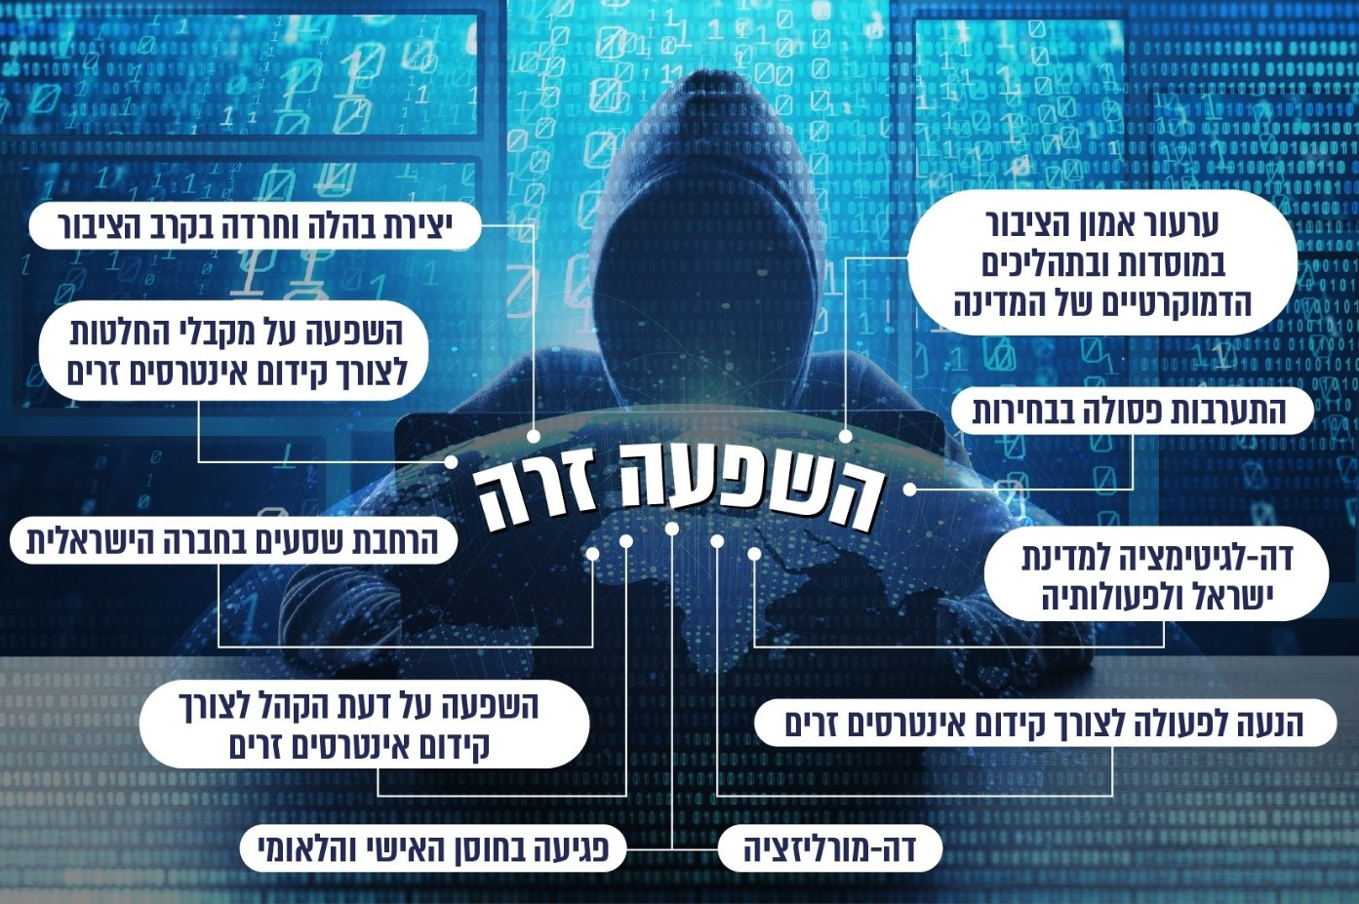

הפצת דיסאינפורמציה היא כלי מרכזי בידי שחקנים גיאו-פוליטיים המעוניינים להפיץ אמונות קיצוניות ולהשפיע על מערכות בחירות. על פי הפורום הכלכלי הבין-לאומי, התפשטות מסיבית של דיסאינפורמציה במרחב הדיגיטלי זוהתה כסיכון גלובלי מרכזי שעלול לשמש זרז אפשרי לשחיקת הלכידות החברתית ולערער את האמון במידע ובתהליכים פוליטיים.

בדומה לכך, על פי ארגון ה-OECD, הפצת מידע כוזב (Fake News) ומטעה מלבה קיטוב ופוגעת בדיון הציבורי וברקמה החברתית. לקמפיינים של דיסאינפורמציה ומידע כוזב, המאורגנים באופן אסטרטגי בידי שחקנים מקומיים או זרים, עלולות להיות השפעות מרחיקות לכת במגוון תחומי מדיניות, ובהם בריאות הציבור וביטחון לאומי. תופעות אלו מערערות את האמון בעובדות, מחריפות מתחים קיימים ומקשות את יצירתן של הסכמות חברתיות, הדרושות לצורך התמודדות עם אתגרים מורכבים.

היקף השימוש ברשתות החברתיות

הרשתות החברתיות טומנות בחובן יתרונות משמעותיים לפרט ולחברה הדמוקרטית. הן מאפשרות לכל אדם להשמיע את דעתו, להגיע לקהלים רחבים ללא מגבלות עלות או טריטוריה, להיחשף למגוון דעות ורעיונות ולהתעדכן באופן כמעט מיידי במתרחש ברחבי העולם. בשנים האחרונות גדל היקף השימוש ברשתות חברתיות ברחבי העולם ובישראל בפרט. להלן נתונים אודות השימוש ברשתות החברתיות בעולם ובישראל.

תרשים 2: היקף המשתמשים ברשתות חברתיות ברחבי העולם, פברואר 2025
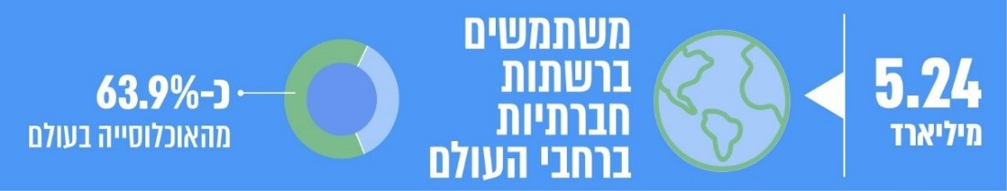
המקור: Digital 2025: Global Overview Report , בעיבוד משרד מבקר המדינה.

תרשים 3: היקף השימוש ברשתות חברתיות ובשירותים מקוונים בישראל (בקרב בני 18 ומעלה) - נתוני שנת 2024
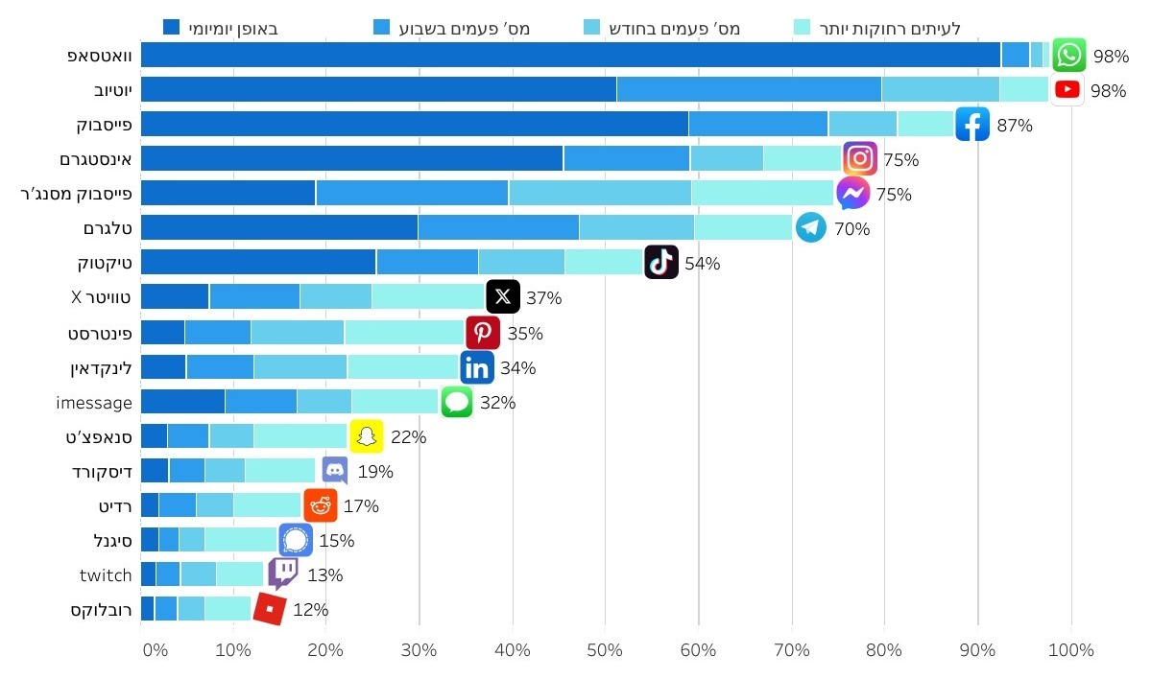
המקור: איגוד האינטרנט הישראלי.

עבור רבים הרשתות החברתיות החליפו את ערוצי התקשורת המסורתיים. קהל גדל והולך צורך כיום את החדשות מהרשתות החברתיות, לעיתים באופן בלעדי.
תרשים 4: שיעור המשתמשים במדיה חברתית כמקור לצריכת חדשות במדינות נבחרות ברחבי העולם, פברואר 2024, בני 18 ומעלה

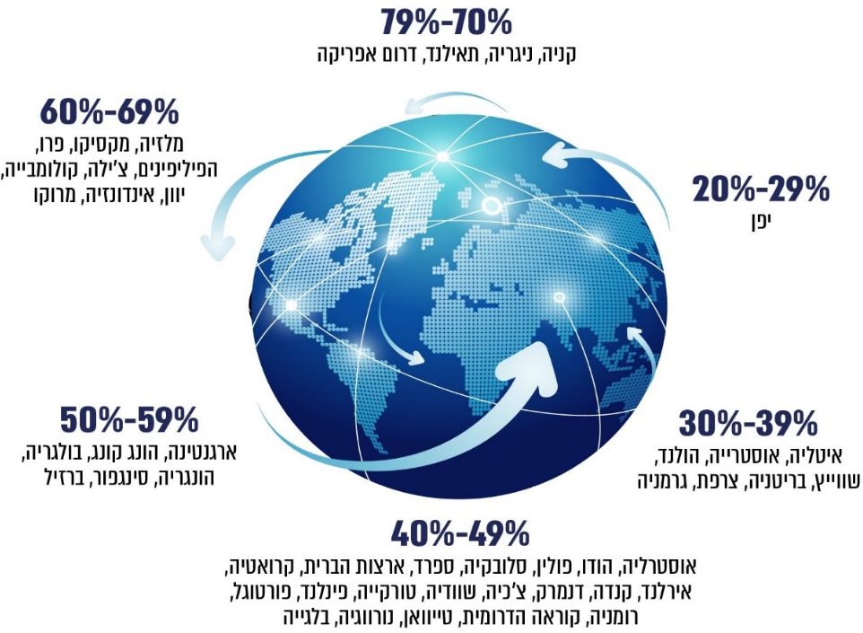
על פי נתוניStatista 2025 , בעיבוד משרד מבקר המדינה.

בדומה לכך, גם בישראל השימוש ברשתות חברתיות כמקור לצריכת חדשות נרחב באופן יחסי.

תרשים 5: האופן שבו הציבור בישראל צורך חדשות לעיתים קרובות, לפי טכנולוגיות מידע שונות, 2024, גילאי 18 ומעלה
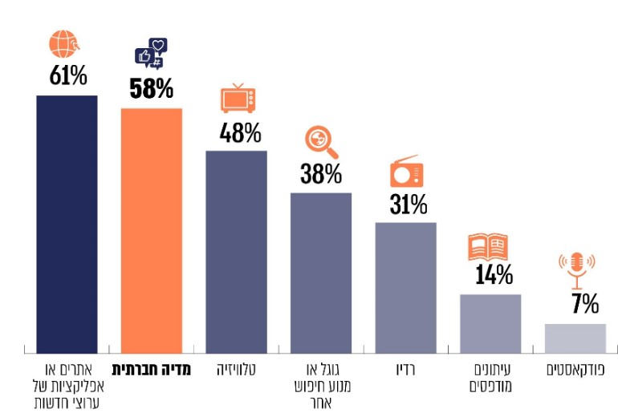
על פי סקר איגוד האינטרנט הישראלי והטכניון, בעיבוד משרד מבקר המדינה.

מנתוני סקר איגוד האינטרנט הישראלי והטכניון, עולה כי כ-58% מהישראלים מתעדכנים בחדשות לעיתים קרובות באמצעות הרשתות החברתיות. הסקר העלה עוד כי 78% מהצעירים החילוניים (ערבים ויהודים) עד גיל 39 מעדיפים להתעדכן בחדשות באמצעות המדיה החברתית. ככל שהגיל עולה, פוחת שיעור השימוש ברשתות החברתיות וצריכת החדשות מתבצעת בעיקר באמצעות הטלוויזיה (71% בקרב גילי 50 ומעלה) ובאמצעות אתרים או אפליקציות לצריכת חדשות (65%).
מהאמור עולה כי שיעור ניכר מהאוכלוסייה ברחבי העולם ובישראל משתמשים ברשתות חברתיות, והן משמשות ערוץ מרכזי לצריכת חדשות. התבססותן של הרשתות החברתיות כערוץ מרכזי של שיח ציבורי, צריכת מידע וחדשות, ממחישה את האפשרות הקיימת לקיים באמצעות הרשתות החברתיות תקשורת ישירה, רציפה וללא צורך בגורם מתווך עם מרבית האוכלוסייה, ומשום כך הן משמשות ערוץ לניסיונות להשפעה זרה.

ניצול מאפייני המרחב הדיגיטלי והרשתות החברתיות לצורכי השפעה זרה

מאפייני המרחב הדיגיטלי, ובפרט הרשתות החברתיות, מנוצלים בידי מבצעי הניסיונות להשפעה זרה להשגת מטרתם: הרשתות החברתיות מאפשרות למשתמשים לשמור על אנונימיות; להסוות את זהותו האמיתית של המשתמש ולהונות משתמשים אחרים בנוגע לזהותו ולמטרותיו; להתגבר על מגבלות טריטוריאליות לצורך הפצת מסרים, לצד עלויות נמוכות ליצירתם והפצתם, יכולת הפצה מהירה וטרגוט קהלי יעד. המודל הכלכלי והמבנה האלגוריתמי של הרשתות החברתיות, וכן שימוש ב"בוטים" וב"אווטרים" - מאפשרים ליצור רושם שדעת הקהל נוטה לכיוון מסוים ולהשפיע על החשיפה של תכנים מסוימים ובכך לעוות את השיח האותנטי.

הרשתות החברתיות יוצרות "תיבות תהודה" (echo chambers) של משתמשים בעלי דעות דומות, שמפיצים ומקבלים בעיקר מידע שמתיישב עם תפיסת עולמם ובכך מצמצמים את החשיפה שלהם לנקודות מבט אלטרנטיביות. דינמיקה זו מחזקת קשרים בין קבוצות שבעבר היו מבודדות, ובד בבד מובילה להקצנה של דעות ולהעמקת הקיטוב בנוגע למדיניות, למוסדות ציבור, לאירועים, לסוגיות מוסריות ולמגמות חברתיות. העמקת הקיטוב עלולה לצמצם את היכולת להגיע לפשרות ולערער את הלכידות החברתית.

שימוש בכלי בינה מלאכותית טומן בחובו אפשרויות כמעט בלתי מוגבלות בכל הנוגע להשפעה זרה במרחב הדיגיטלי. גורם עוין יכול ליצור באמצעותם תוכן אמין ומותאם לקהל היעד - טקסט, תמונות וידאו, בהיקפים גדולים ובהשקעה נמוכה בתוך זמן קצר; להתגבר על מכשולי תרבות ושפה, ליצור בקלות זהויות פיקטיביות רבות שיפיצו ויהדהדו את המסרים באופן שיטתי ומתמשך, תוך חיזוק האותנטיות של אותן זהויות והפיכת חשיפתן למורכבת.

המשרד לביטחון המולדת של ארצות הברית (U.S. Department of Homeland Security - DHS) עמד בהערכת האיומים על ביטחון המולדת לשנת 2025 על כך שאיראן, סין ורוסיה מרחיבות את השימוש בבינה מלאכותית גנרטיבית כדי ליצור טקסטים משכנעים יותר, קובצי שמע וסרטונים סינתטיים מזויפים, שעשויים לשפר את יכולתם להגיע לקהלים בארה"ב תוך טשטוש מקורם האמיתי.

מפרסומים שונים עולה כי מדינות שונות עשו שימוש בבינה מלאכותית בניסיון לבצע השפעה זרה.

תמונה 1: השימוש של מדינות שונות בבינה מלאכותית לצורך השפעה
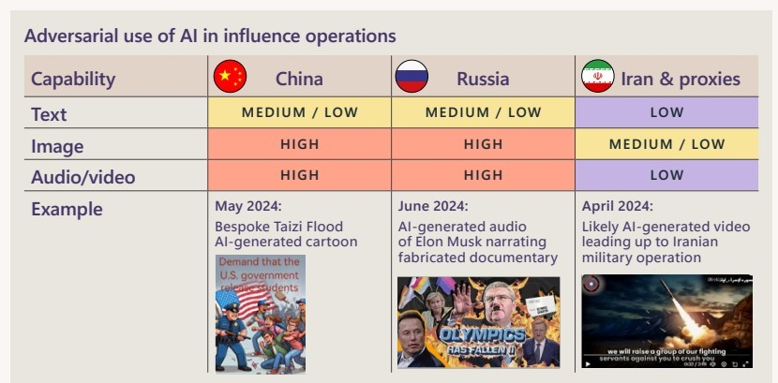
המקור: Microsoft Digital Defense Report, 2024.

מהאמור עולה כי מאפייני המרחב הדיגיטלי ובפרט הרשתות החברתיות מנוצלים לצורך ניסיונות להשפעה זרה. השימוש בכלי בינה מלאכותית וההתקדמות הטכנולוגית צפויים להגביר את המוטיבציה של בעלי אינטרס להתערב ולהשפיע על קהלי יעד באופן שעלול לערער את תפיסת המציאות ולגרום לנזק חברתי ופוליטי, ובכלל זה התערבות פסולה בבחירות, הרחבת שסעים בחברה, ניתוב השיח הציבורי בהתאם לאינטרסים זרים וערעור אמון הציבור במוסדות ובתהליכים הדמוקרטיים של המדינה.

דוגמאות לניסיונות להשפעה זרה במרחב הדיגיטלי ברחבי העולם

ארה"ב: נושא ההשפעה הזרה במרחב הדיגיטלי והסיכונים הגלומים בה עלה על סדר היום הציבורי בבחירות לנשיאות ארה"ב בשנת 2016. בשנת 2017 פרסמה קהילת המודיעין של ארה"ב הערכה ולפיה רוסיה ניסתה להשפיע על הבחירות בארה"ב באמצעות קמפיין השפעה, כדי לערער את אמון הציבור בתהליך הדמוקרטי האמריקאי ולקדם את סיכוייו של מתמודד מסוים להיבחר על פני אחר. בהערכה צוין כי קמפיין ההשפעה כלל פעולות גלויות וסמויות, לרבות ברשתות החברתיות, וכי היקף פעילותה של רוסיה גדל במידה ניכרת יחסית למבצעי השפעה קודמים. גם מחקר שפורסם בשנת 2023 העריך כי לפחות 32 מיליון ממשתמשי רשת טוויטר בארה"ב נחשפו לתכנים של מבצע השפעה רוסי במהלך הבחירות לנשיאות בשנת 2016. יובהר כי במחקר לא נמצאו ראיות לקשר משמעותי בין החשיפה לקמפייני השפעה זרה, לבין שינויים בעמדות, בקיטוב או בדפוסי ההצבעה.

בריטניה: בדוח של ועדת המודיעין והביטחון של הפרלמנט הבריטי משנת 2020 צוין כי בריטניה היא יעד לקמפיינים של דיסאינפורמציה ומבצעי השפעה פוליטית של רוסיה והועלו חששות שרוסיה ניסתה להשפיע בשנת 2016 על משאל העם בנוגע לחברותה של בריטניה באיחוד האירופי.

טאיוואן: המועצה לביטחון לאומי של טאיוואן ((NSB פרסמה בשנת 2024 דוח על דפוסי הפצת דיסאינפורמציה של סין נגד טאיוואן ברשתות חברתיות, ובכלל זה שימוש בכלי בינה מלאכותית, חשבונות מזויפים והתחזות לגורמים מקומיים, כדי לפגוע באמון הציבור בממשלה וליצור מתחים חברתיים.

האיחוד האירופי: האיחוד האירופי מתייחס למניפולציה והתערבות זרה במידע (להלן - FIMI). דוח שפרסם האיחוד בשנת 2025, מפרט כיצד בד בבד עם ערוצים רשמיים ומזוהים רוסיה וסין משתמשות במרחב הדיגיטלי באופן נרחב וסמוי לצורך פעילות FIMI. בכלל זה, אותרו אירועי FIMI שכוונו נגד 90 מדינות שונות, בייחוד אוקראינה וכן נגד צרפת, גרמניה, מולדובה ומדינות באפריקה. צוין כי פלטפורמות המדיה החברתית שימשו זירה לפעילות FIMI, וזאת באמצעות טקטיקות כגון רשתות בוטים, התנהגות מתואמת ובלתי אותנטית, התחזות ויצירת אתרי חדשות כזב ושימוש בכלי בינה מלאכותית.

גרמניה: ביוני 2024 פרסם משרד החוץ הפדרלי בגרמניה דוח המנתח את הפעילות של קמפיין פרו-רוסי בגרמניה (Doppelganger). זוהה כי קמפיין זה פועל במטרה לערער את התמיכה הציבורית באוקראינה ולהגביר את הקיטוב הפוליטי באירופה. בדוח צוין כי במהלך תקופה של שישה שבועות (דצמבר 2023 עד ינואר 2024) זוהו מעל 50,000 חשבונות מזויפים שפרסמו למעלה מ-1.8 מיליון פוסטים בשפה הגרמנית. עוד צוין כי הרשת הפגינה רמה גבוהה של אוטומציה, ובמהלך ימים מסוימים הצליחה לפרסם יותר מציוץ אחד בשנייה באופן מתואם. בנוסף, עלה כי הקמפיין התבסס בין היתר על רשת של למעלה מ-60 אתרי אינטרנט שהתחזו לארגוני חדשות לגיטימיים, וכי זוהו לפחות 16 פורטלי חדשות מלאכותיים שפרסמו מעל 12,900 כתבות בתקופה של 14 חודשים. בדוח הובהר כי הפוסטים של הקמפיין נצפו באופן קבוע מיליוני פעמים בחודש.

רומניה: בדצמבר 2024 ביטל בית המשפט ברומניה את הסיבוב הראשון בבחירות לנשיאות המדינה. בהחלטה צוין כי הבוחרים קיבלו מידע מוטעה באמצעות קמפיין בחירות שבו אחד מהמועמדים קודם באופן אגרסיבי, תוך עקיפת הוראות החוק וניצול אלגוריתמים של פלטפורמות מדיה חברתית. בהמשך לכך ולנוכח קיומן של אינדיקציות לכך שגורמים חיצוניים התערבו בבחירות לנשיאות ברומניה באמצעות שימוש ברשתות חברתיות, פתח האיחוד האירופי בהליך חקירה נגד אחת הרשתות החברתיות. בהתייחס לכך הצהירה נשיאת הנציבות האירופית: "אנו חייבים להגן על הדמוקרטיות שלנו מכל סוג של התערבות זרה. כאשר אנו חושדים בכך, במיוחד במהלך בחירות, עלינו לפעול במהירות ובנחישות".

דוגמאות לניסיונות להשפעה זרה במרחב הדיגיטלי בישראל

אשר לישראל, בשנים האחרונות, לרבות מאז פרוץ מלחמת "חרבות ברזל" (להלן - מלחמת חרבות ברזל), זוהו ניסיונות השפעה זרה על הקהל הישראלי מצד מדינות שונות ובהן איראן, שזיהו את הקיטוב בחברה הישראלית כהזדמנות לקידום יעדיהן. להלן יוצגו דוגמאות לכך.

- במסמך של מערך הסייבר מנובמבר 2022 צוין כי לאורך השנים אותרו קמפייני השפעה זרה שמטרתם לקדם אג'נדות ונרטיבים המיטיבים עם הממשלות שבשמן העומדים מאחוריהם פועלים, באמצעות פעילות ברשתות החברתיות. לדוגמה, בשנים 2019 - 2020 זוהתה פלטפורמה של חשבונות פיקטיביים הפועלים על גבי הרשתות החברתיות אשר ביצעה התחזות לפוליטיקאים אמריקאים ולגופי תקשורת אמריקאים וישראליים כדי לקדם אינטרסים איראניים במרחב; ובשנת 2022 איראן השקיעה מאמצים בניהול המערכה התודעתית מול ישראל, לדוגמה סביב הבחירות, יום ירושלים האיראני ופתיחת שנת הלימודים. מטרת המהלכים הללו הייתה ליצור תסיסה ופילוג בציבור הישראלי באמצעות הדהוד מסרים במסרונים (SMS) וכן ברשתות החברתיות.

- במסמכים שונים של אחד מגופי הביטחון משנת 2023 צוין כי בשנים האחרונות זוהתה פעילות הולכת וגוברת של השפעה זרה על החברה הישראלית, שליוותה מחאות חברתיות ואף את מערכות הבחירות האחרונות לכנסת, וכי הפעילות מבוצעת בעיקרה ברשתות החברתיות, המשמשות כר נוח לפעילות אנונימית להפצת רעיונות ולשלהוב השיח.

עוד עולה מהמסמכים כי מנגנוני הביטחון והמודיעין האיראניים זיהו במחאות בישראל בשנת 2023 הזדמנות משמעותית להניע פעילות השפעה שמטרתה ערעור היציבות הפנימית בישראל, העמקת השסעים וליבוי האירועים בשטח לכדי אלימות. מוטיב נוסף שזוהה בפעולות ההשפעה סביב המחאות הוא רצון להנעה ליציאה מהפעילות הרשתית אל השטח - יצירת מגע עם אנשים בישראל בניסיון להניע אותם לפעולה, עד כדי פעילות אלימה ופעילות המשרתת את מגוון הצרכים האיראניים. עוד עולה כי בד בבד זוהו ניסיונות לפעילות השפעה מול ערביי ישראל.

- לצד זאת, זוהו ניסיונות פעילות השפעה זרה ברשת סביב רצף מערכות הבחירות. ניסיונות אלו נעשו תוך התחזות לגורמים מכלל צידי המחלוקות הפנימיות בישראל, ובמגוון רשתות - פייסבוק, אינסטגרם, טלגרם, טוויטר ווטסאפ. כמו כן, ביוני 2023 זוהו מספר קמפיינים רשתיים זרים, והוערך כי קמפיינים אלה מהווים פלטפורמות שדרכן תבוצע התערבות חשאית זרה במהלך הבחירות.

- קמפיין נוסף שזוהה כונה "משפט הבוגדים". במסגרתו פורסמו תמונות ופרטים של שוטרים לצד הכיתוב "בוגדים". הוערך כי מדובר בפעולה איראנית, במסגרת המאמץ שלה לנצל את המחאה נגד הרפורמה כדי להעמיק את הקיטוב החברתי בישראל, לעודד אלימות בין קבוצות באוכלוסייה ולערער את היציבות במדינה. משטרת ישראל פרסמה לציבור הודעה ולפיה על פי בדיקת גורמי הביטחון, יש סבירות גבוהה שמדובר בקמפיין של מדינה זרה שמטרתו לגרום לחיכוך בציבור.

תמונה 2: הודעת משטרת ישראל על קמפיין של מדינה זרה מיוני 2023
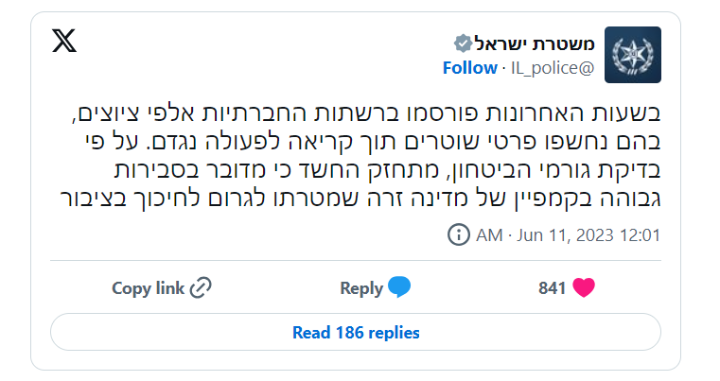
המקור: משטרת ישראל, טוויטר.

- בינואר 2024 פרסם שב"כ לציבור מידע על כמה פלטפורמות ברשת שעל פי החשד מופעלות על ידי גורמי הביטחון האיראנים. בכלל זה, נחשף כי במסגרת המחאות למען החזרת החטופים מקדמים גורמי הביטחון האיראנים, באמצעות פלטפורמות שונות ברשת, פעולות אקטיביות של תליית שלטים שהם ניסחו, צילום מפגינים ומילוי סקרים לצורך השגת מידע אישי. צוין כי אותרו קמפיינים שעל פי החשד הופעלו על ידי גורמי הביטחון האיראניים, ובהם קמפיין "דמעות המלחמה", שקידם תוכני ליבוי והקצנה ופעל לגיוס ישראלים תוך שימוש בפרופילים פיקטיביים לביצוע משימות בנושא החטופים; קמפייני "ישראל השנייה" ו"הנוקמים" - שפעלו במסווה בפלטפורמות שונות כדי ללבות את השיח הפוליטי ולהעמיק את השסע בישראל.

- במחקר שבוצע בשנת 2025 עבור משרד התפוצות זוהו בין היתר רשתות בוטים שפועלות באופן מתואם, ובסבירות גבוהה בהכוונת איראן, שנועדו להפחיד את הקהל בישראל באמצעות פרסומים בעלי מסרים מאיימים והעצמת הפגיעות בצבא ובעורף.

תמונה 3: דוגמאות לפרסומים ברשתות החברתיות שנועדו להפחיד את הקהל בישראל

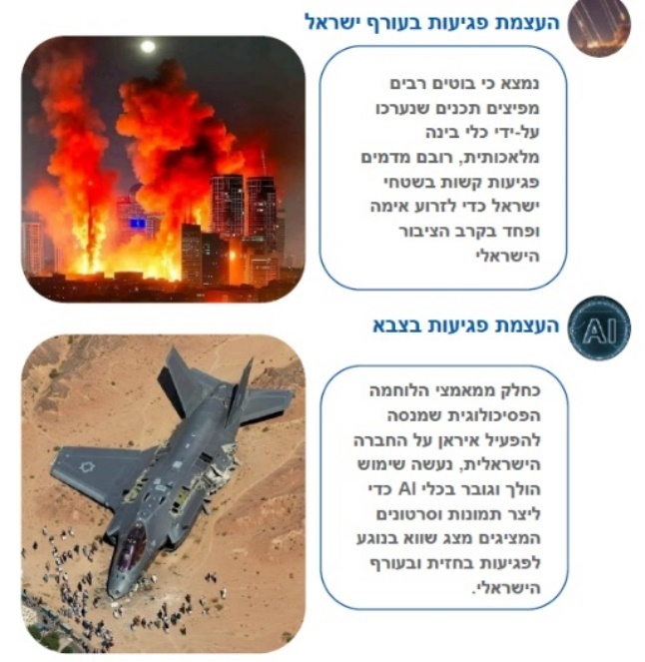
המקור: משרד התפוצות והמאבק באנטישמיות.

- בפברואר 2025 פרסם מערך הסייבר הלאומי מסמך אסטרטגיה לאומית להגנה בסייבר, ובמסגרתו עמד המערך על כך שמאמצי ההשפעה הזרה על התודעה התגברו בהיקף חסר תקדים והפכו לאיום משמעותי על הביטחון הלאומי והחוסן החברתי. צוין כי מטרת תקיפות אלו היא לערער את האמון במוסדות השלטון, לשחוק את תחושת הביטחון האישי תוך הפעלת טרור-סייבר, להעמיק את השסע החברתי ולפגוע במרקם הקהילתי, לפגוע במורל הציבורי ולהשפיע על דעת הקהל בישראל ובעולם.

גם חברות טכנולוגיה מתייחסות מפעם לפעם לפעולות השפעה זרה שאיתרו. בדוח של אחת מהחברות מפברואר 2024 צוין כי איראן ביצעה פעולות השפעה נגד ישראל, וזאת בין היתר לשם ערעור היציבות, הפחדה וערעור התמיכה הבין-לאומית בישראל. בכלל זה זוהתה פעילות של קבוצות איראניות שהשתמשו בטכניקת התחזות כדי להפיץ מסרים כוזבים על החטופים ולשלוח מסרים מאיימים לישראלים; ואף זוהו מקרים שבהם ישראלים הונעו לתליית כרזות פוליטיות על ידי גורמים איראניים מתחזים.

תמונה 4: תליית כרזות פוליטיות בהנעת גורמים איראניים
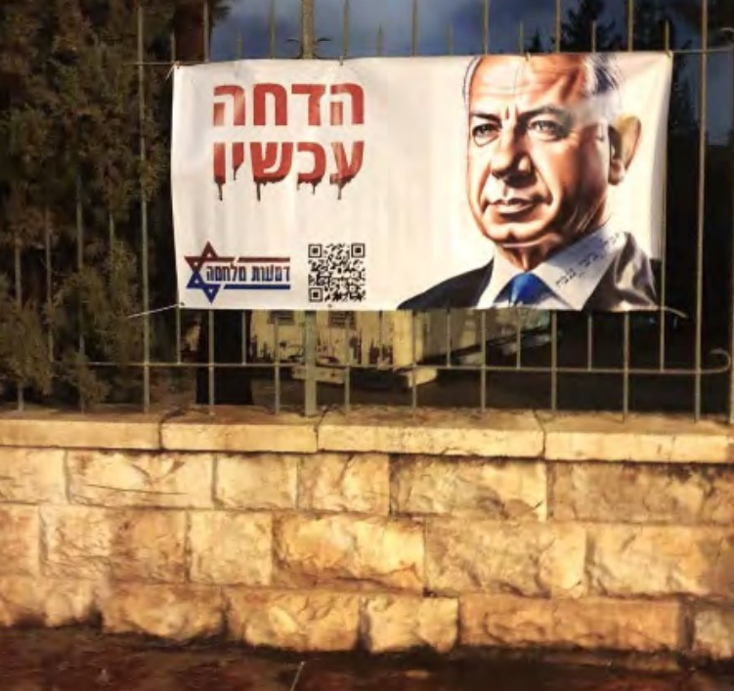
המקור: Microsoft Threat Intelligence, 2024.

בשנים 2023 - 2024 דיווחה חברה נוספת על רשתות השפעה זרה שפועלות באופן מתואם ובלתי אותנטי שמקורן בין היתר ברוסיה, באיראן ובסין. חלק מפעולות ההשפעה כוונו נגד ישראל.

לצד חברות טכנולוגיות, גם גורמים בחברה האזרחית וגורמי מחקר מבצעים מחקרי עומק ומנסים לאתר באמצעות כלים שונים השפעה זרה ברשתות החברתיות. במאמר משנת 2024 תוארה רשת השפעה זרה ושמה "איסנאד", ששמה לה למטרה להביא להפסקת מלחמת חרבות ברזל בתנאים נוחים לחמאס, באמצעות השפעה על דעת הקהל הישראלי. ניתוח הנתונים שבוצע העלה כי בחודשים דצמבר 2023 עד לאוגוסט 2024 נוסחו במסגרת הקמפיין אלפי מסרים, ומספר הפרופילים המזויפים שפעלו במסגרת הקמפיין ברשת החברתית X (Twitter לשעבר) לבדה היה בין 300 ל-1,000.

תמונה 5: דוגמאות לאיורים שהפיק קמפיין איסנאד
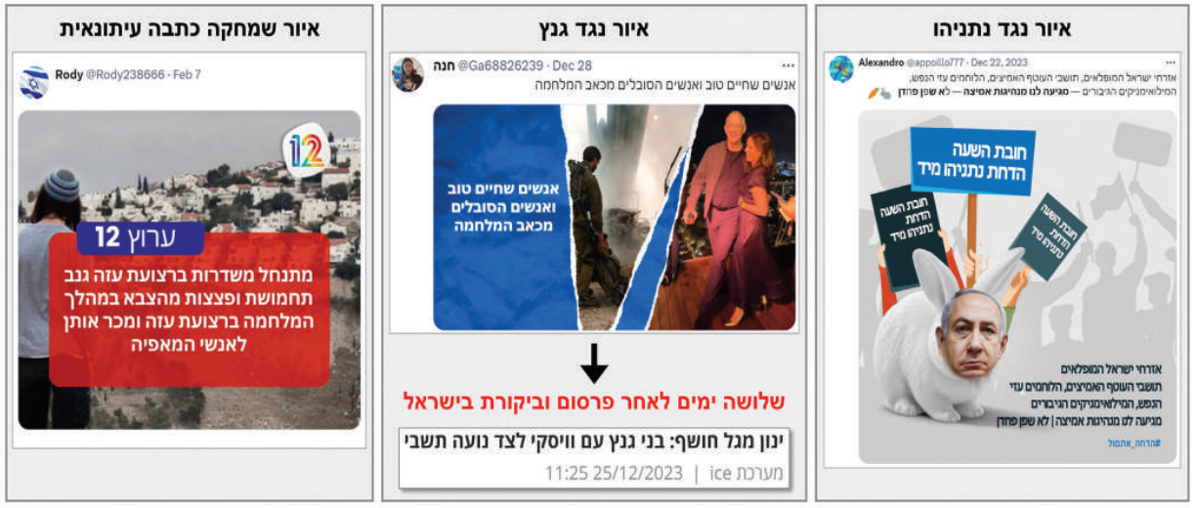
המקור: "'איסנאד' קמפיין השפעה זרה אזרחי-אסלאמיסטי".

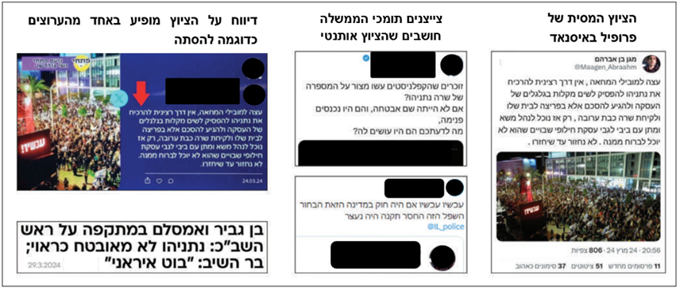
תמונה 6: דוגמה לציוץ שהפיק קמפיין איסנאד, שחדר לשיח הפנימי בישראל
המקור: "'איסנאד' קמפיין השפעה זרה אזרחי-אסלאמיסטי".

כפי שניתן לראות בדוגמה שלעיל, השפעה זרה עלולה לחדור לשיח הפנים-מדינתי ואף לדיון בקרב מקבלי ההחלטות ברמה הלאומית.

להשפעה זרה במרחב הדיגיטלי עשויים להיות דפוסי פעולה שונים. לדוגמה, בספטמבר 2024 נשלחו כ-5 מיליון מסרוני SMS לאזרחי המדינה, ובהם כאלה שנשלחו כביכול מטעם פיקוד העורף וכללו התראת חירום לכניסה מיידית למרחב מוגן, כדי לעורר בהלה בציבור. בהודעה שפרסם מערך הסייבר צוין כי בתום חקירת האירוע עלה כי איראן וחיזבאללה עומדות מאחורי משלוח המסרונים.

תמונה 7: דוגמה למסרון שנשלח למיליוני אזרחים על ידי איראן וחיזבאללה

דוגמאות לניסיונות להשפעה זרה בזירה הבין-לאומית שנועדו לפגוע באינטרסים ישראליים

לצד ניסיונות להשפעה זרה על קהל היעד הישראלי, זוהו גם פעולות שתכליתן להשפיע על עמדת הקהל הבין-לאומי בנוגע לישראל ולפעולותיה ועלולות להשפיע על חופש ההחלטה והפעולה שלה במגוון תחומים. למשל, מדוחות של המשרד לעניינים אסטרטגיים מהשנים 2019 - 2021 עלה כי גורמים זרים עוינים פעלו באמצעות קמפיינים של השפעה ברשתות החברתיות כדי ליצור רושם שגוי כי מתקיים שיח אנטי-ישראלי נרחב בהקשרים שונים, לדוגמה:

דוח בנושא האירוויזיון, 2019: הדוח חשף כי ארגונים שונים ברחבי העולם היו מעורבים בפעילות השפעה תודעתית פסולה כדי להציג מראית עין של קמפיין עממי רחב היקף נגד האירוויזיון, גופי שידור ציבוריים ואמנים ובכך להפעיל עליהם לחץ להצטרף לדרישה שלא לקיים את האירוויזיון בישראל.
דוח בנושא המערכה של ארגוני הדה-לגיטימציה נגד הסכמי הנורמליזציה עם ישראל, 2021: הדוח העלה כי ארגוני דה-לגיטימציה השקיעו מאמצים משמעותיים בניסיון לכרסם בתהליכי הנורמליזציה של מדינות שונות עם ישראל באמצעות קידום מערכה תודעתית. הוערך כי גורמים אלה ימשיכו במאמצים תוך הידוק שיתוף הפעולה ביניהם והתמקדות בפעילות תודעתית, בעיקר ברשתות החברתיות, ובכלל זה באמצעות שימוש גובר במניפולציות רשתיות (בוטים וטרולים).

לאחר פרוץ מלחמת חרבות ברזל העלה משרד התפוצות בכמה מחקרים שביצע כי ברשתות החברתיות מתקיימת פעילות מתואמת בלתי אותנטית ענפה, שתכליתה הפצת מסרים שקריים בערבית ובאנגלית נגד ישראל בקרב קהלי יעד בין-לאומיים. מחקר שניתח את השיח ברשת החברתית X בשלושת השבועות הראשונים למלחמה הצביע על נוכחות של פרופילים מזויפים שעסקו בתכנים מסיתים בתקופת המלחמה. במחקר משנת 2025 זוהו בין היתר רשתות בוטים שפעלו באופן מתואם, ובסבירות גבוהה בהכוונת איראן, לערעור היחסים בין ארה"ב לישראל, במיוחד סביב אפשרות התקיפה באיראן, וכן בוטים שנועדו לעורר עוינות כלפי ישראל ויהודים בארה"ב ולהציגה לפני העולם כמדינת טרור.

תמונה 8: דוגמאות לפרסומים ברשתות החברתיות המעודדים עוינות כלפי ישראל ויהודים בעולם
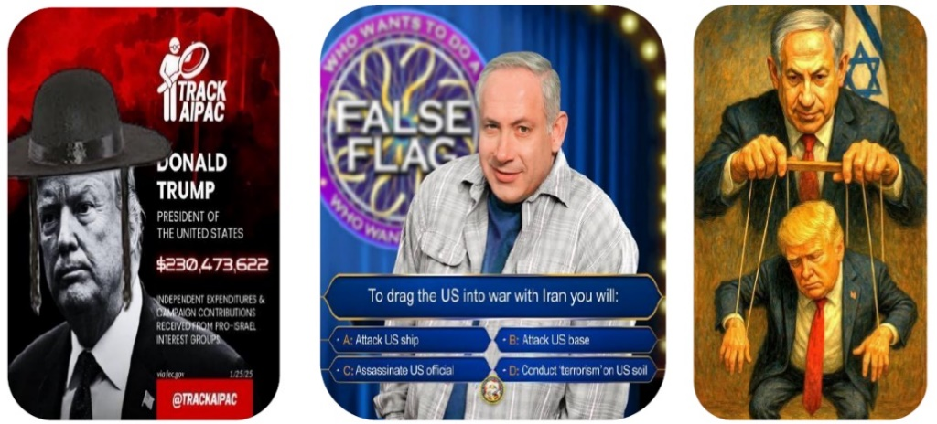
המקור: מחקר של משרד התפוצות והמאבק באנטישמיות, 2025.

מינהלת המודיעין הלאומי של ארה"ב זיהתה גם היא ניסיונות לפעילות השפעה זרה בנוגע לישראל ופרסמה ב-9.7.24 הצהרה ולפיה גורמים מטעם ממשלת איראן ניסו לנצל את גל ההפגנות סביב המלחמה בעזה לשם קידום האינטרסים שלהם והתחזו לפעילים ברשתות החברתיות כדי לעודד את ההפגנות ואף להעניק תמיכה כספית למפגינים.

אחת מהדוגמאות להפצת קמפיינים המעודדים עויינות ודה-לגיטימציה כלפי ישראל ופעולותיה, הוא קמפיין השפעה איראני שזוהה על ידי חברה ישראלית. הקמפיין התנהל כבר בימים הראשונים של מלחמת חרבות ברזל (החל מ-11.10.23) במטרה לייצר ולקבע את הנרטיב של ג'נוסייד בעזה - Gazagenocide - מוקדם ככל האפשר, באמצעות הפצה רבתי ברשתות החברתיות. התמונה הראשונה משקפת את פעילות הקמפיין ב-48 השעות הראשונות לתחילתו, כאשר השיח בנושא בוצע בעיקרו על ידי מבצעי הקמפיין, ואילו התמונה השנייה משקפת את ההתנעה המוצלחת של המבצע, כאשר השיח שמבצעי הקמפיין התניעו תחת התיוג Gazagenocide הפך להיות שולי ביחס לשיח האנטי ישראלי בנושא זה.

תמונה 9: הפעילות בנושא Gazagenocide ב-48 השעות הראשונות לתחילת פעילות ההשפעה (החל ב-11.10.23)
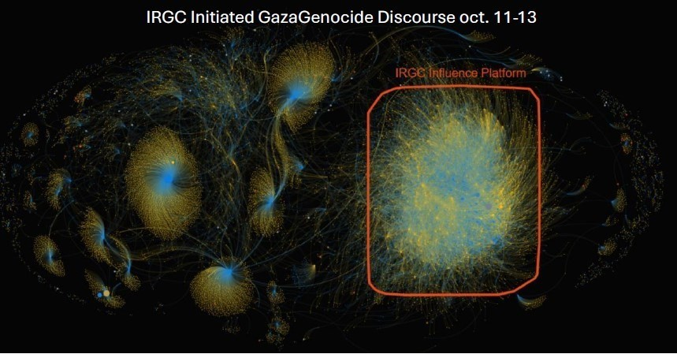

המקור: חברת Next Dim.
* הקטע המסומן באדום משקף את פעילותו של גורם איראני ספציפי המבצע את ההשפעה הזרה.

תמונה 10: הטמעת הנרטיב Gazagenocide והתרחבות השיח האנטי ישראלי

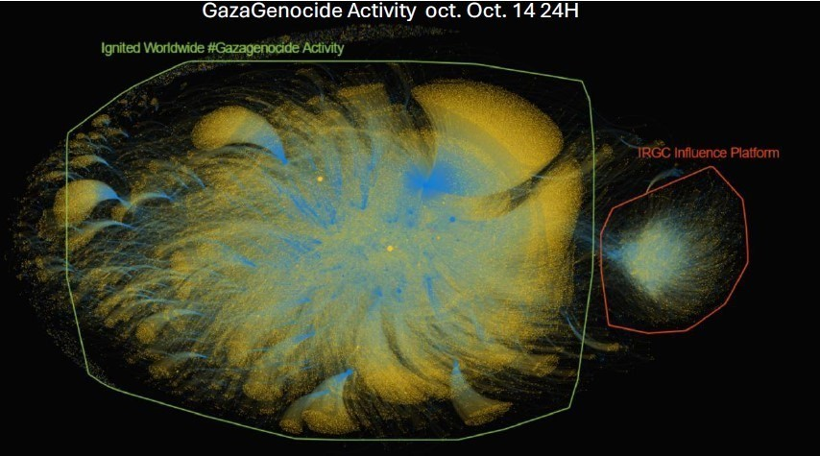

המקור: חברת Next Dim.
* הקטע המסומן באדום משקף את פעילותו של גורם איראני ספציפי המבצע את ההשפעה הזרה; הקטע המסומן בירוק משקף את השיח האנטי ישראלי שהתחולל סביב נושא Gazagenocide.

דוגמה נוספת ניתן לראות בניתוח שביצעה חברה מסוימת בנוגע לשיח שהתקיים ברשתות החברתיות סביב אירוע שהתרחש בבית החולים אל-אהלי בעזה באוקטובר 2023. ישראל הואשמה כי היא שגרמה לפיצוץ בבית החולים, אף שבפועל הפיצוץ נגרם משיגור רקטה כושל של אחד מארגוני הטרור בעזה.

תמונה 11: קידום נרטיב שקרי באמצעות פעילות לא אותנטית מתואמת ברשתות החברתיות
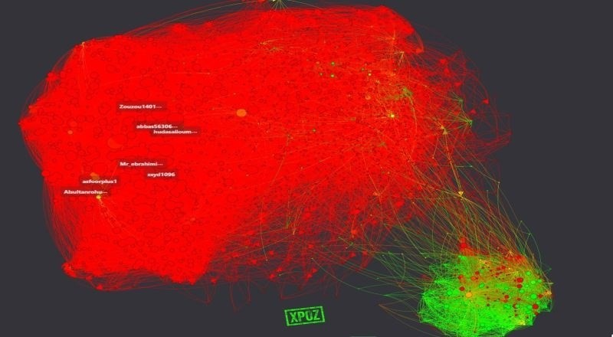
המקור: חברת XPOZ.
* הסימונים האדומים מייצגים משתמשים שאינם אותנטיים (בוטים וזהויות בעלות התנהגות חריגה, לפי אלגוריתמי סיווג של חברת XPOZ); סימונים ירוקים מייצגים משתמשים אותנטיים.

ניתוח השיח ממחיש ניסיון להשפעה על דעת הקהל באמצעות הדהוד מתואם של נרטיב שקרי על ידי מספר רב של משתמשים לא-אותנטיים, שהוכתב והובל ככל הנראה על ידי גורמים עוינים לישראל, שהאשימו את ישראל בהפצצת בית-החולים.

התמודדות עם השפעה זרה במרחב הדיגיטלי כוללת כמה נדבכים עיקריים משלימים: זיהוי האיום והערכתו; ניטור ניסיונות השפעה; פעילות למול הפלטפורמות המקוונות, למשל לשם הסרת תכנים וסגירת אתרים; ופעולות להעלאת המודעות לקיומם של ניסיונות להשפעה זרה ברשת ולצריכה נבונה של מידע (אוריינות דיגיטלית). לצד פעולות אלה, ייתכנו פעולות נוספות כגון במישור הדיפלומטי למול העומדים מאחורי הפצת התוכן.

תרשים 6: מרכיבי התמודדות עם השפעה זרה במרחב הדיגיטלי
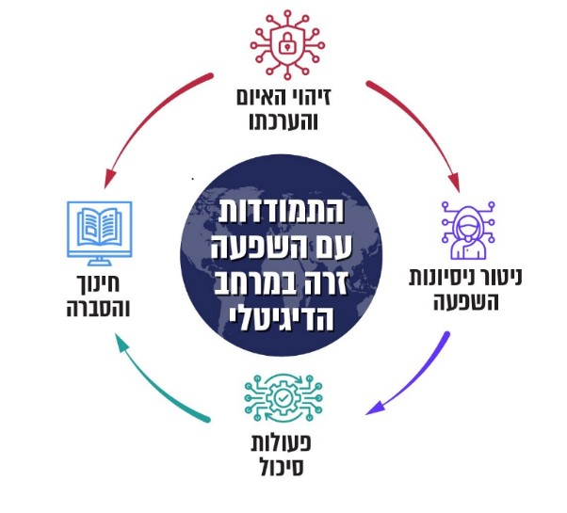
הספרות המקצועית בנושא עומדת על כך שההתמודדות עם השפעה זרה במרחב הדיגיטלי כרוכה באתגרים לא מבוטלים, ואחד המרכזיים שבהם הוא החשש לפגיעה בחופש הביטוי. הדברים נכונים בייחוד בשים לב הן לקושי להתחקות אחר זהות המפרסם או מפיץ התוכן, והן לקושי לדעת אם מדובר בגורם זר עוין, או שמא בחלק מהשיח המקומי. זאת משום שניסיונות להשפעה זרה מתבצעים לרוב במרחב האזרחי הגלוי של הרשתות החברתיות, המאפשר ערבוב של גורמים ישראליים וזרים. אתגר נוסף נוגע לקושי של מערכות המשפט להתמודד עם תוכן מטעה, מזיק או מניפולטיבי - כל עוד אינו בלתי חוקי.

בשים לב לסיכונים שזיהו ארגונים בין-לאומיים ומדינות שונות, הנובעים מניסיונות להשפעה זרה במרחב הדיגיטלי ובפרט בתקופת בחירות, ולקיומם של ניסיונות כאלה בנוגע לישראל, החליט מבקר המדינה לבדוק אם ישראל בחנה את הסיכון והשלכותיו וכיצד היא מתמודדת עימו.

פעולות הביקורת

בחודשים יולי 2024 - ינואר 2026 ביצע משרד מבקר המדינה ביקורת בנושא התמודדות הממשלה עם השפעה זרה במרחב הדיגיטלי. הביקורת עסקה בזיהוי האיום והערכתו ובהתמודדות עם השפעה זרה, לרבות בתקופת בחירות. הביקורת בוצעה במטה לביטחון לאומי (להלן - מל"ל), במשרד ראש הממשלה (להלן - משרד רה"ם), בשירות הביטחון הכללי (להלן - שב"כ), במערך הסייבר הלאומי (להלן - מערך הסייבר), בוועדת הבחירות המרכזית, במשרד המשפטים - במחלקת הסייבר בפרקליטות המדינה (להלן - מחלקת סייבר), במשרד הביטחון - במינהל למחקר ולפיתוח אמצעי לחימה ותשתית טכנולוגית (להלן - מפא"ת), במשרד החינוך ובמשרד התקשורת. בדיקות השלמה התקיימו ברשות החירום הלאומית (להלן - רח"ל) במשרד הביטחון, במשרד התפוצות והמאבק באנטישמיות (להלן - משרד התפוצות), במשרד המודיעין (שנסגר במרץ 2024) ובמשרד החדשנות, המדע והטכנולוגיה (להלן - משרד החדשנות). כמו כן, התקיימו פגישות עם ארגוני חברה אזרחית, גורמי מחקר ואקדמיה וחברות טכנולוגיות העוסקות בנושא.

דוח זה מתמקד כאמור בהגנה על אזרחי המדינה מפני מאמצי השפעה זרה במרחב הדיגיטלי. ואולם, האיום הנשקף מהשפעה זרה על כל נדבכיה, נרחב יותר וכולל היבטים רבים כגון: השקעות זרות, קשרי אקדמיה ומכוני מחקר, השקעה בתשתיות חיוניות ורכישת טכנולוגיות. דבר זה מחייב היערכות ובחינה מעמיקה, ובכלל זה למידה מממצאי דוח זה.

ועדת המשנה של הוועדה לענייני ביקורת המדינה של הכנסת החליטה שלא להניח דוח זה במלואו על שולחן הכנסת אלא לפרסם רק חלקים ממנו, לשם שמירה על ביטחון המדינה, בהתאם לסעיף 17 לחוק מבקר המדינה, התשי"ח-1958 [נוסח משולב].

זיהוי איום ההשפעה הזרה במרחב הדיגיטלי

זיהוי האיום בעולם

התפתחות הזירה הדיגיטלית לצד עליית המודעות לקיומה של השפעה זרה במרחב זה ולמאפייניה הביאו מדינות וארגונים בין-לאומיים לכלול את נושא ההשפעה הזרה במרחב הדיגיטלי כחלק מהגדרת סביבת האיומים שלהם.

האיחוד האירופי: האיחוד האירופי רואה במניפולציה והתערבות זרה במידע (FIMI), ובכלל זה בדיסאינפורמציה, את אחד האתגרים הביטחוניים והפוליטיים המתפתחים במהירות עבור האיחוד האירופי, שכנותיו הקרובות ועבור הביטחון והיציבות הגלובליים. כמו כן, האיחוד האירופי רואה ב-FIMI כלי העלול להביא לערעור אמון הציבור בלגיטימיות וביעילות של המוסדות הדמוקרטיים; לתרום להגברת הקיטוב והפילוג בתוך האיחוד האירופי; להשפיע על יכולתו ליישם את מדיניותו בתוך שטחי האיחוד ומחוצה להם; להסלים אלימות פוליטית באזורי קונפליקט ולפגוע במאמציו לשמירת השלום ברחבי העולם. בדוחות האיחוד צוין כי שחקנים עוינים משתמשים ב-FIMI גם נגד מדינות המבקשות להצטרף לאיחוד, כדי להסיט אותן ממסלול ההצטרפות, לעיתים תוך פגיעה במדיניות ובערכים של האיחוד האירופי עצמו.

הפרלמנט האירופי הקים שתי ועדות מיוחדות לבדיקת התערבות זרה בתהליכים הדמוקרטיים של האיחוד - הראשונה בשנת 2020 והשנייה בשנת 2022. על בסיס ממצאיהן גיבשו חברי הפרלמנט המלצות לשיפור החוסן של האיחוד בעניין דיסאינפורמציה והתערבות זרה ולשמירה על טוהר הבחירות. כמו כן, הוקם כוח משימה מיוחד, הפועל לחשיפת מניפולציות מידע ודיסאינפורמציה. דוחות עיתיים של כוח המשימה עוסקים בהגדרת המתודולוגיה לבחינת הפעילות העוינת וכוללים המלצות לקובעי המדינות ולחברה האזרחית להבנת האיום והשלכותיו, וכן כלים להתמודדות איתו. בד בבד מתקיימות בקרב אזרחי האיחוד פעולות להעלאת המודעות לנושא ופותחה ערכת כלים חינוכית בנושא הבחירות. בנובמבר 2025 הודיעה נציבות האיחוד האירופי על ייזום "מגן הדמוקרטיה האירופי" (European Democracy Shield) הכולל חבילה של צעדים שנועדה לחזק מדינות דמוקרטיות במדינות האיחוד. במסגרת זו מוקם מרכז אירופי לחוסן דמוקרטי שאמור לאגד ידע ומשאבים של מוסדות האיחוד והמדינות החברות בו במטרה לסייע להן לזהות איומים על הדמוקרטיה ולהתמודד איתם, ובין היתר להתמודד עם מניפולציה והתערבות זרה במידע ודיסאינפורמציה, תוך שיפור יכולות הזיהוי והתגובה בעניין זה.

ה-OECD: ה-OECD רואה ב-FIMI את אחד ההיבטים המאיימים על שלמות המידע, החיונית למימוש הזכות לחופש הדעה והביטוי. בדצמבר 2024 אומצו המלצות שעניינן חיזוק החוסן החברתי בפני מידע כוזב, מידע מטעה וצורות אחרות של מניפולציה על מידע. ההמלצות מצביעות על הצורך להתמודד עם הסיכונים הטמונים ב-FIMI וכן עם מאמצים של שחקנים זרים להחלשת הדמוקרטיות תוך שימוש בפרקטיקות אלה.

הפורום הכלכלי העולמי: בדוחות השנתיים של הפורום הכלכלי העולמי, הסוקרים את הסיכונים העולמיים לשנים 2024 - 2025, דורג סיכון הדיסאינפורמציה והמידע הכוזב בראש רשימת הסיכונים לטווח קצר, בשל יכולתו לערער את היציבות החברתית והאמון בממשל, והוא נכלל ברשימת הסיכונים גם לטווח הארוך. בדוח לשנת 2025 צוין כי מדובר בכלי מרכזי שגורמים זרים משתמשים בו כדי להשפיע על כוונות הבוחרים; לזרוע ספק בקרב הציבור הרחב ברחבי העולם לגבי המתרחש באזורי סכסוך; או לשמש כמנגנון לפגיעה בתדמית של מוצרים או שירותים ממדינה אחרת.

תרשים 7: הפורום הכלכלי העולמי: סיכונים גלובליים בטווח הקצר והארוך בדירוג לפי חומרתם

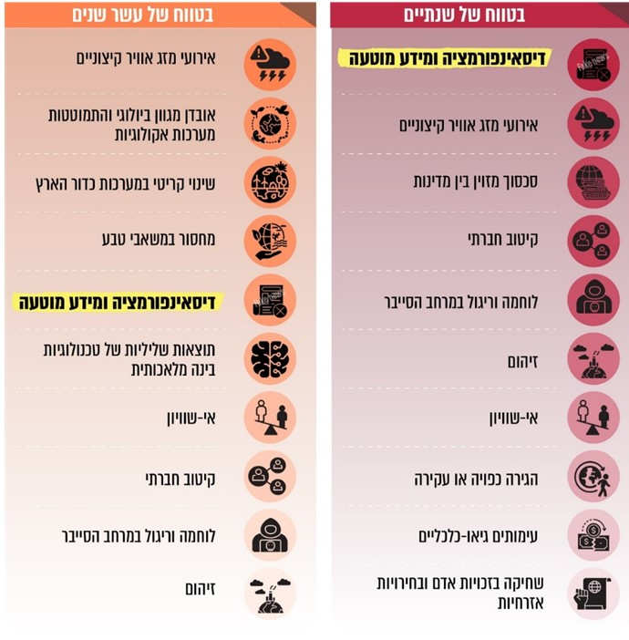
המקור:Global Risks Report, 2025 WEF -.

האו"ם: בדוח הסיכונים הגלובליים של האו"ם לשנת 2024, בו נבחנו 28 סיכונים, הסיכון הנובע ממידע מוטעה וממידע כוזב ניצב בראש מדד הפגיעויות - מדד המשקלל בין רמת החשיבות של הסיכון לבין רמת המוכנות להתמודדות עמו. הסיכון דורג במקום השלישי בחשיבותו ובמקום ה-25 במידת המוכנות הממשלתית לטיפול בו. בדוח צוין כי לסיכון זה פוטנציאל להחריף מתחים גיאופוליטיים, ליצור שסעים חברתיים ולהקשות על תגובה למשברים. עוד צוין כי אי-האמון והספקנות יוצרים סביבה שבה ניתן לפרוס מידע מוטעה באופן אסטרטגי במטרה לבצע מניפולציה על דעת הקהל ועל מדיניות ציבורית. הדוח מציין שבעשורים הקרובים סיכון הדיסאינפורמציה צפוי להמשיך ולהתעצם.

ארה"ב: נושא ההשפעה הזרה במרחב הדיגיטלי נכלל במסגרת הגדרת סביבת האיומים של ארצות הברית. במסגרת הצגת מפת האיומים העולמית לפני ועדת הביטחון הלאומי של הסנאט בשנת 2019, התייחס ה-FBI לפעולות השפעה זרה. צוין כי מטרתן של פעולות השפעה זרה המכוונות נגד ארה"ב היא להפיץ דיסאינפורמציה, לקדם את סדר היום המדיני של מדינות זרות ולערער את האמון בערכים ובמוסדות הדמוקרטיים; כי מדובר באיום ששינה את פניו באופן משמעותי בשל הגלובליזציה והאנונימיות שמאפשר האינטרנט, וכי צורת ההשפעה הנפוצה ביותר היא ניסיונות מצד יריבים מחוץ לארה"ב להפיץ באופן סמוי מסרים מזויפים ושקריים בקרב מספר גדול של אמריקאים בפלטפורמות מדיה חברתית. גם במפת האיומים של ה-FBI לשנת 2023 צוין כי המרחב הדיגיטלי שינה את מהות האיום של ההשפעה הזרה, וכי מדינות שונות מנסות להגביר את הפילוג בארה"ב ולערער את אמונם של האזרחים במוסדות ובתהליכים הדמוקרטיים.

המשרד לביטחון המולדת של ארצות הברית ציין בהערכת האיומים על ביטחון המולדת לשנת 2025 כי שחקנים מדינתיים ימשיכו להוות איום על ביטחון המולדת והציבור, ובכלל זה ימשיכו להשתמש במדיה מסורתית, באתרים לא אותנטיים, ברשתות חברתיות, בבוטים מקוונים, בטרולים ובאנשים פרטיים כדי להגביר נרטיבים התומכים באינטרסים שלהם ולבצע מבצעי מידע המכוונים לארצות הברית כדי ללבות מחלוקות בתוך המדינה. בדוח הערכת המודיעין של קהילת המודיעין לשנת 2025 צוין כי סין תמשיך במאמצי ההשפעה העוינים כדי להחליש את ארה"ב, וכי גורמים בסין יגבירו את יכולותיהם להפיץ דיסאינפורמציה.

צרפת: לקראת הבחירות שהתקיימו בצרפת בשנת 2017 זוהה קמפיין מתקפת סייבר והפצת חדשות כזב במטרה להשפיע על סיכוייו של מועמד מסוים להיבחר לנשיאות. בעקבות זאת החלה צרפת לבחון את הנושא והעלתה כי חלק משמעותי מהמסרים שהופצו נגד צרפת והמשטר הדמוקרטי ברשתות החברתיות הם תולדה של התנהגות לא אותנטית ומניפולציה של מידע מצד גורמים זרים. ההבנה הגוברת של האיום, הובילה בשנת 2021 להקמת גוף ייעודי לניטור ולהגנה מפני התערבות זרה (VIGINUM). פעילות הארגון תחומה לנושאי ליבה הנוגעים לריבונות הלאומית של צרפת, והיא מתבצעת בשיתוף גופים ממשלתיים פנימיים ובין-לאומיים העוסקים בנושא. הארגון מפרסם מפעם לפעם דוחות העוסקים בקמפיינים שאותרו. לדוגמה, בשנת 2025 פרסם הארגון דוח העוסק בפעולות השפעה רוסיות על דעת הקהל בצרפת ובאירופה, לרבות בנוגע למלחמה באוקראינה.

מדינות וארגונים בין-לאומיים ברחבי העולם, בהם האיחוד האירופי, ה-OECD והפורום הכלכלי העולמי זיהו את איום ההשפעה הזרה במרחב הדיגיטלי, ובכלל זה תוך שימוש בדיסאינפורמציה כסיכון אסטרטגי.

המדינות נבדלות זו מזו מבחינת אופן ההתמודדות עם איום זה, והוא מושפע למשל מהערכת הסיכון, מסביבתה הגיאו-פוליטית ומהערכים הפנימיים של כל מדינה. ההתמודדות עם הנושא כוללת היבטים שבשל טבעו אינם מפורסמים לציבור. עם זאת, חלק מהמדינות והארגונים מתייחסים באופן פומבי לחלק מהפעולות שהם נוקטים, כגון קידום מהלכי חקיקה להתמודדות עם אתגרי הדיסאינפורמציה; הקמת כוחות משימה ייעודיים כדי להתמודד עם סיכון זה לצד רתימת סוכנויות קיימות לעיסוק בנושא; וגיבוש תוכניות פעולה להתמודדות עימו.

זיהוי האיום בישראל, פערים וליקויים במתן מענה ממשלתי בין-ארגוני להתמודדות עימו

בד בבד עם זיהוי האיום במדינות שונות בעולם, החל משנת 2017 גם בישראל זיהו גורמים ממשלתיים שונים את איום ההשפעה הזרה במרחב הדיגיטלי ובפרט ברשתות החברתיות ואת הצורך בגיבוש מענה לאומי בין-ארגוני להתמודדות עמו. יצוין כי לצד הגורמים הממשלתיים שזיהו את האיום, מכוני מחקר, האקדמיה וגורמים בחברה האזרחית עמדו גם הם בפרסומים שונים על האיום הטמון בהשפעה זרה בכלל ובהשפעה זרה במרחב הדיגיטלי בפרט. בפרסומים שונים הועלה בין היתר הצורך בהכרה באיום כאיום אסטרטגי פוטנציאלי, המחייב התארגנות מערכתית. החל משנת 2020 שב"כ מבצע פעולות מסוימות לאיתור וניטור של ניסיונות השפעה זרה ברשת (ראו להלן בפרק המתייחס לפעולות הניטור) ולאורך השנים, נעשו ניסיונות שונים לקדם מענה בין-ארגוני להתמודדות הוליסטית עם הנושא. להלן פירוט הפעולות הממשלתיות שננקטו בשנים אלו:

- דיונים במל"ל ועבודת מטה של מערך הסייבר, 2017 - 2018: בנובמבר 2017 התקיים דיון במל"ל במטרה לסקור את איום הריגול וההשפעה הזרה על מדינת ישראל, המענים מצד גופי קהיליית הביטחון והפערים בסוגיה ברמה הלאומית. בסיכום הדיון עמד, בין היתר, ראש המל"ל על כך שמדינת ישראל מהווה יעד לריגול ולהשפעה זרה מצד מעצמות ומצד יריבים נוספים וכי סיכול הריגול וניטור ההשפעה הזרה נוגעים בדילמות ומתחים רבים, בהם המתח בין דמוקרטיה וזכויות האזרח לבין אילוצי הביטחון. עוד צוין על ידו כי הדיון בנושא נדרש "על מנת לוודא כי המערכת אינה נרדמת נוכח היעדר חתימה ברורה של פעילות האויב/היריב". ראש המל"ל הנחה לבדוק פערים בתחום, לרבות בחוק.

בשנת 2017 ביצע מערך הסייבר הלאומי עבודת מטה בנושא ההתמודדות עם מבצעי השפעה בסייבר. בעבודת המטה צוין כי השפעה זרה או לוחמת מידע הן פרקטיקות מוכרות, ואליהן נוספו לאחרונה כלים חדשים במרחב הסייבר המגבירים את האיום, וכי מימוש איום ההשפעה הזרה באמצעות כלים אלו "יכול לעלות כדי פגיעה מוחשית בעצמאותה של מדינה ובהתנהלות התקינה של החברה, לרבות של הליכים דמוקרטיים בסיסיים, כפי שהוא הוכח בין היתר בעת האחרונה בבחירות ובמשאלי עם בארה"ב, בבריטניה (Brexit), צרפת, איטליה ועוד".

בעבודת המטה צוין כי המענה הלאומי חסר ואין גורם או גורמים הרואים עצמם אחראים להתמודדות עם הבעיה; וכי מכיוון שאיום ההשפעה הזרה אינו מתמצה רק בתחום הסייבר אלא הוא חלק מדיסציפלינה רחבה יותר, נדרש לגבש מענה בין-תחומי המערב גופים שונים. במסגרת המענה יש לחתור לרתימת גופי החברה האזרחית ומכוני מחקר וכן ליזום פעילות הסברה וחינוך לביקורתיות בקרב הציבור הרחב.

בעבודת המטה פורטו קשיים בהתמודדות עם האיום, ובהם מתח בין חופש הביטוי וזכויות הפרט לבין פיקוח והתערבות; הרחבת מעגל מושאי ההשפעה הפוטנציאלי, באופן שהתפוצה הוויראלית משמשת מכפיל כוח; קושי לאתר ולאמוד את נזקי ההשפעה; מתח שבין שימוש לגיטימי בכלי השפעה או תודעה לשימוש שאינו לגיטימי; קושי בזיהוי פעולות "רכות" שמתווספות לכדי אפקט מצטבר.

בהמשך לעבודת המטה שבוצעה במערך הסייבר ולהנחיית ראש המל"ל מנובמבר 2017 בנושא התמודדות עם השפעות זרות, קיים המל"ל במרץ וביולי 2018 דיונים בנושא התנעת עבודת מטה בין-ארגונית בנושא השפעה זרה, ובהם השתתפו בין היתר מערך הסייבר, משרד המשפטים, וגופי ביטחון שונים. בדיונים צוין כי קיימת הסכמה רחבה בנוגע לחומרת האיום הפוטנציאלי של השפעה זרה, ואף על פי כן ההתארגנות ברמה הלאומית ובגופים השונים מצויה בשלבים ראשוניים בלבד. בדיונים אלו משרד המשפטים עמד על המתח המובנה שבין הצורך להגן על המדינה, האזרחים ודעת הקהל מפני השפעות זרות פסולות לבין חירויות הפרט וחופש המידע, מתח המאפיין משטר דמוקרטי. צוין כי לנוכח האיום והאתגרים להתמודדות עימו נדרשת היערכות לאומית בין-ארגונית, וראוי שכל אחד מהגופים יפעל ויפתח את הידע בתחומי סמכותו ויכולותיו, תוך ביזור תחומי האחריות והפעולה מחד גיסא וראייה לאומית רחבה ותיאום בין הגופים מאידך גיסא. צוין כי ביזור הטיפול לגורמים שונים מספק חלק מהמענה על הרגישות המובנית בטיפול בנושא.

עוד צוין כי המשך הטיפול בנושא ייעשה בכמה רבדים במקביל באופן שוטף: גיבוש מדיניות ברמה הלאומית לאכיפה וסיכול בתחום ההשפעה הזרה; הגברת האיסוף, שימור הנושא בצי"ח, ומיצוי שיח מגן-תוקף; ניטור, סיכול, הסרה ואכיפה של תכנים פסולים בישראל; שיתוף פעולה עם גורמי מחקר, החברה האזרחית וגופי הטכנולוגיה; קשר עם ועדת הבחירות המרכזית, לרבות הכנת "מקרים ותגובות" והיערכות לבחירות; כמו כן הוצע לשקול הקמת פורום תיאום פנימי בין הגורמים השונים (מעין "אורגן" פנימי).

בספטמבר 2018 הוציא מל"ל עדכון בנושא לגופים השונים (בהם מערך הסייבר, גופים ביטחוניים, משרד המשפטים והמשרד לביטחון פנים) במסגרתו פירט כמה דוגמאות מהעולם לניסיונות השפעה זרה במרחב הדיגיטלי ולפעולות שבוצעו בעניינם. מל"ל עמד במסמך על כך שכל אחד מהגופים נדרש להגביר את רמת המודעות להשפעות זרות פסולות בהקשר של מערכות בחירות ובכלל; ולפעול בהתאם לתחומי סמכויותיו ותפקידיו להגדרת הצי"ח, הגברת הניטור, שיתוף המידע והעמידות מפני השפעות זרות, באופן שיגביר את רמת החוסן הכללית בראייה לאומית.

בשנת 2017 עמד ראש המל"ל על כך שמדינת ישראל מהווה יעד להשפעה זרה מצד מעצמות ומצד יריבים והנחה לבדוק פערים בתחום. במקביל, בעבודת מטה שביצע מערך הסייבר על האיום הנשקף מהשפעה זרה במרחב הדיגיטלי הוא העלה כי המענה הלאומי בנושא חסר וכי נדרש לגבש מענה בין-תחומי המערב גופים שונים, תוך רתימת גופי החברה האזרחית ומכוני מחקר, וכן ליזום פעילות הסברה וחינוך לביקורתיות המיועדת לציבור הרחב. עבודת המטה הוצגה בדיונים שהתקיימו במל"ל בשנת 2018 והודגש הצורך בגיבוש מדיניות לאומית לאכיפה וסיכול בתחום ההשפעה הזרה תוך תיאום בין הגופים. במקביל, נעשה ניסיון להתניע עבודת מטה בין-ארגונית. ואולם, הועלה כי לאחר דיונים אלה, מל"ל לא המשיך לקדם את הטיפול בנושא מול הגורמים הממשלתיים השונים, ועבודת המטה הבין-ארגונית לא קודמה (למעט בנושא בחירות - ראו להלן) ולא גובשה מדיניות לאומית בנושא.

- דיונים במל"ל בשנת 2022 והכללת הנושא בהערכת מצב הביטחון הלאומי לשנת 2023

- בדיון שהתקיים בפברואר 2022 בראשות רח"ט סייבר במל"ל, בהשתתפות נציגי גופים ביטחוניים ומערך הסייבר בנושא סקירת איום ההשפעה במרחב הדיגיטלי ודרכי ההתמודדות עימו, צוין כי מדינת אויב משקיעה בתחום משאבים בהיקף הולך וגדל, כדי ליצור כאוס ולהעמיק את השסעים בחברה הישראלית לצורך החלשתה; כי היא פעילה ברובן המוחלט של הפלטפורמות החברתיות, ובאמצעותן מהודהדים מסרים מנוגדים ומסיתים בין קבוצות שונות או מסרים שתכליתם לערער את לגיטימיות השלטון (למשל נגד חיסוני קורונה, נגד הממשלה), וכי המעורבות הזרה מגיעה עד כדי ארגון בפועל של הפגנות ומחאות. עוד צוין כי הפעילות בתחום ההשפעה היא פעילות עוינת זרה לכל דבר ועניין. נציג מערך הסייבר ציין בדיון כי האסדרה בנוגע לעיסוק בסוגיית התוכן העוין לא נפתרה והומלץ להגדיר בצורה ברורה את תחומי הסמכות והאחריות בטיפול בפעילות השפעה ברשת. בסיכום הדיון הומלץ לבחון דרכים לשיתוף פעולה בין הארגונים השונים להתמודדות עם האיום.

ביוני 2022 קיים המל"ל דיון בנושא עם משרד המודיעין, שהחל אף הוא לעסוק בנושא השפעה זרה. בדיון עלה כי משרד המודיעין זיהה פער בטיפול בנושא השפעה זרה ברשת ובחן דרכים להבנת האיום ולהערכתו וכן כלים טכנולוגיים לזיהוי ניסיונות להשפעה זרה ברשת. בסיכום הדיון הודגשו הן חוסר התיאום והסנכרון בין הגופים השונים העוסקים בנושא והן הצורך בתיאום ביניהם ובקידום מענה אפקטיבי לאיום.

ביולי 2022 גיבש המל"ל מסמך בנושא "הטיפול הלאומי במימד הסייבר - תובנות והמלצות לנושאים לבחינה ולטיפול המל"ל". מטרת המסמך היא להצביע על הפערים המרכזיים בטיפול בממד הסייבר ברמה הלאומית בהקשרי ביטחון לאומי וכפועל יוצא מכך להגדיר רשימה עדכנית של נושאים הנדרשים בבחינה, ליווי וטיפול של המל"ל. במסמך פורטו הקריטריונים שלאורם יוגדרו הנושאים הנדרשים בליווי, בקרה או מעורבות של המל"ל בהתאם לסמכויותיו ותפקידו על פי חוק וכפועל יוצא מכך, רשימת הנושאים המומלצת לבחינה ולליווי של המל"ל לשנים 2023-2022, המהווה את תוכנית העבודה הדו-שנתית של המל"ל בתחום הסייבר.

אחד מהנושאים שהוצפו במסגרת זו נוגע לפעילות השפעה זרה עוינת ברשתות (CNI). צוין שהרשתות החברתיות הן פלטפורמה נוחה ונגישה לפעילות השפעה עוינת. עוד צוין כי איראן מבצעת פעילות השפעה בישראל כחלק ממערכה כוללת, וכי היא משתמשת ברשתות החברתיות לצורך הדהוד מסרים שתכליתם הסתה בין קבוצות שונות וערעור לגיטימיות השלטון, עד כדי ארגון בפועל של הפגנות ומחאות.

עוד עומד המסמך על כך שפעילות השפעה זו זוכה למיקוד מאמצים בתקופה של בחירות, ואולם נדרש להעריך את היקפה והשפעתה ולבחון את ההתמודדות עם האיום בתקופות שגרה ובעתות חירום. במסמך צוין כי: לטיפול באיום שותפים גופים רבים, אולם עלה כי גופים נוספים פועלים בנושא ללא תיאום, וכי פעילות זו דורשת ליווי וסנכרון. המל"ל ציין כי הוא ימשיך להוביל, ביחד עם הגופים הרלוונטיים, עבודת מטה שמטרתה לתאם בין כלל הגופים את הפעילות בתחום וכן לבחון פערים בטיפול ככל שישנם כאלו, להביא המלצות בפני הדרג המדיני לשינויי מדיניות וחקיקה ולגבש המלצות להפניית המשאבים הדרושים לכך.

בדיונים שהתקיימו במל"ל בשנת 2022 בהשתתפות שורה של גורמים בהם: מערך הסייבר, גופי ביטחון, ומשרד המודיעין ובמסמך המל"ל שנועד להצביע על פערים מרכזיים בטיפול בממד הסייבר ברמה הלאומית בהקשרי ביטחון לאומי במסגרת תפקידיו של המל"ל על פי חוק, שב ועלה איום ההשפעה הזרה במרחב הדיגיטלי, היעדר התיאום בין הגופים השונים העוסקים בו והצורך בהעמקת שיתוף הפעולה בטיפול בנושא. בהמשך לכך, המל"ל ציין במסמך כי הוא ימשיך להוביל, ביחד עם הגופים הרלוונטיים, עבודת מטה שמטרתה לתאם בין כלל הגופים את הפעילות בתחום; לבחון פערים בטיפול ככל שישנם כאלו; ויביא המלצות בפני הדרג המדיני לשינויי מדיניות וחקיקה לרבות באשר להפניית המשאבים הדרושים לכך. ואולם - הביקורת העלתה כי הטיפול בנושא לא קודם.

- בהתאם לחוק המטה לביטחון לאומי, התשס"ח-2008, המל"ל נדרש להכין ולהגיש לוועדת השרים לענייני ביטחון לאומי (להלן - הקבינט), אחת לשנה לפחות, הערכה שנתית ורב-שנתית של המצב המדיני-ביטחוני. החוק מוסיף וקובע כי הערכות המצב יוגשו לרה"ם ויידונו בקבינט, לפחות אחת לשנה. בהערכת מצב הביטחון הלאומי לשנת 2023 שגיבש המל"ל (בדצמבר 2022) גובשו המלצות מרכזיות למדיניות, לרבות בתחום הסייבר, ובהן "העמקת הטיפול בניטור וסיכול השפעות זרות באמצעות רשתות חברתיות".

הערכת מצב הביטחון הלאומי, שהוגדרה בחוק כאחת המשימות המרכזיות של המל"ל, נועדה לסייע למקבלי ההחלטות בעיצוב המדיניות מול האתגרים הקיימים. ההערכה מפרטת את יעדי העל והדירקטיבה המדינית; בוחנת את מאזנה האסטרטגי של מדינת ישראל; מציגה חלופות אב למדיניות ולבסוף מעמידה תפיסה כוללת והמלצות פרטניות למדיניות ישראל בכל אחת מזירות הפעולה וסוגיות הליבה. הועלה כי נכון לאוקטובר 2023, הערכת מצב הביטחון לשנת 2023, שכללה כאמור המלצות מרכזיות למדיניות לרבות בתחום הסייבר, ובהן העמקת הטיפול בניטור וסיכול השפעות זרות באמצעות רשתות חברתיות - לא נדונה בקבינט. העדר דיון בקבינט בנושא האמור, טומן בחובו סיכונים שונים בהם פגיעה ביכולת לנהל את הסיכון באופן אסטרטגי ובראייה לאומית.

- פעילות משרד המודיעין, 2021 - 2024: משרד המודיעין עסק כאמור אף הוא בנושא ההשפעה הזרה, ובמסגרת זו יזם ותמך בשורה של מחקרים שעסקו בנושא זה, ובכלל זה בנוגע להשפעה זרה במרחב הדיגיטלי, ופעל משנת 2021 לאיתור כלים טכנולוגיים לניטור השפעה זרה ברשתות החברתיות. בפגישה שהתקיימה בשנת 2023 בין רה"ם לבין שרת המודיעין נקבעו תחומי העיסוק של שרת המודיעין ומשרד המודיעין, ובהם הובלת פעילות בנושא השפעה זרה ויצירת מודיעין לשם כך. יובהר כי פעילות משרד המודיעין התמקדה בצבירת ידע, יצירת תשתית מתודולוגית ואיתור כלים טכנולוגיים להתמודדות עם האיום, אולם המשרד לא הוסמך לעסוק בצד האופרטיבי של הטיפול בנושא. בשנת 2023 עמד המשרד על כך שהוא רואה בנושא ההשפעה הזרה איום על הביטחון הלאומי של ישראל ואתגר אסטרטגי משמעותי, וכן על כך שאחד המרכיבים החשובים ביותר ביכולתן של מדינות זרות להשפיע על מדינת ישראל הוא מבצעי השפעה במדיה חברתית ואף עמד על הצורך בשיתוף פעולה עתידי חוצה מגזרים בין הגורמים השונים שנוגעים לעניין, כדי להיטיב להתמודד עם האיום.

בעיקרי תוכנית העבודה של משרד המודיעין לשנת 2023 צוין כי המשרד זיהה שישראל ניצבת בפני ניסיונות השפעה זרה, וכי הוא יפעל לקידום הניטור המודיעיני של ההשפעה הזרה וההתערבות הזרה ביחס למדינת ישראל ולגיבוש תוכנית אסטרטגית לאומית להעלאת המודעות ולקידום פעילות אופרטיבית בנושא השפעה זרה. כמו כן, בשנת 2023 קידם משרד המודיעין מול גוף ביטחוני שיח בנושא השפעה זרה במרחב הדיגיטלי.

בהחלטת ממשלה ממרץ 2024 נסגר משרד המודיעין, תוך שהוחלט להעביר את שטח הפעולה של משרד המודיעין, לרבות מינהלת מודיעין הלאומי, שהעיסוק בתחום השפעה זרה נעשה במסגרתה, למשרד רה"ם. באפריל 2024 נתקבלה החלטת ממשלה נוספת במסגרתה הועבר שטח הפעולה של מינהלת המודיעין הלאומי ממשרד רה"ם למשרד החדשנות. בהחלטה צוין כי חמשת תקני כוח האדם ששימשו את משרד רה"ם לטובת שטח הפעולה האמור יועברו למשרד החדשנות, כמו גם כל ההתחייבויות הקודמות של מינהלת המודיעין במשרד רה"ם.

בדצמבר 2024 מסר משרד החדשנות למשרד מבקר המדינה כי נושא ההשפעה הזרה ברשתות החברתיות אינו קשור לפעילותו. בפברואר 2025 מסר הגורם ששימש כראש מינהלת המודיעין הלאומי במשרד המודיעין כי תפקיד ראש תחום השפעה זרה לא אויש במשך כמה חודשים במשרד המודיעין והמכרז לאיושו הופסק עקב סגירת המשרד, וכי נושא ההשפעה הזרה לא עבר למשרד החדשנות. הוא הוסיף כי במקביל לתהליכי סגירת המשרד, מערך הסייבר הודיע כי הוא מתחיל לעסוק בסוגיית ההשפעה הזרה במרחב הדיגיטלי, ובוצעה העברת ידע בין שני הגורמים. יצוין כי גם לאחר סגירת משרד המודיעין והעברת מינהלת המודיעין למשרד החדשנות המשיכו הגורמים המקצועיים שעסקו בנושא לקדם פרויקטים שונים שכבר הושקעו בהם משאבים.

בשנת 2023 קבע רה"ם בפגישה שקיים עם שרת המודיעין דאז כי נושא ההשפעה הזרה ויצירת המודיעין לשם כך יהיו תחת תחומי עיסוקו של משרד המודיעין. המשרד עמד על כך שאחד המרכיבים החשובים ביותר ביכולתן של מדינות זרות להשפיע על מדינת ישראל הוא מבצעי השפעה במדיה החברתית, וכן עמד על הצורך בשיתוף פעולה בין-מגזרי להתמודדות עם האיום בצורה טובה יותר ועל הצורך בקידום ניטור ההשפעה הזרה ברשת. הועלה כי תפקיד ראש תחום השפעה זרה לא אויש במשך מספר חודשים במשרד המודיעין, והמכרז לאיושו הופסק על רקע סגירתו של המשרד בשנת 2024. עוד הועלה כי הגם שמינהלת המודיעין הלאומי שנושא ההשפעה זרה היה תחת אחריותה, הועברה למשרד החדשנות, נושא ההשפעה הזרה לא הועבר, מבלי שנקבע גורם אחראי לטיפול בנושא.

- פעילות מערך הסייבר לאחר פרוץ מלחמת חרבות ברזל, 2023 -2024: ממסמכי מערך הסייבר עולה שעם פרוץ מלחמת חרבות ברזל באוקטובר 2023 לצד התעצמות המתקפות נגד ארגונים במרחב הסייבר הישראלי, הקהל הישראלי שימש יעד למאמצי השפעה והפצת דיסאינפורמציה במרחב הדיגיטלי, בין היתר כדי להרחיב את השסע החברתי הקיים ולהביא לערעור היציבות החברתית. המערך ציין כי הוא סבור שלא ניתן למאמצים אלה מענה מספק, וכי מדובר בכלי אסטרטגי בשימוש אויביה של ישראל. במסמך של המערך מיולי 2024 פורטו שורה של פערים בהתמודדות עם האיום.

הצעה לתוכנית פעולה: בשים לב לפערים שהעלה מערך הסייבר, הציג ראש מערך הסייבר באוגוסט 2024 את האיום לפני רה"ם וציין כי ניסיונות להשפעה במרחב הדיגיטלי עלולים להביא לערעור אמון הציבור באמיתות המידע במערכות ובמוסדות הרשמיים; זריעת פילוג - פגיעה בלכידות החברתית והלאומית וליבוי סכסוכים; השפעה על דעת הקהל ועל עמדות ציבוריות; העצמתן של עמדות וקבוצות קיצוניות. ראש המערך ביקש את אישורו של רה"ם להוביל עבודת מטה שתתמקד בהגנה מפני ניסיונות השפעה מתואמים במרחב הדיגיטלי המתבצעים במעורבות זרה.

רה"ם הנחה את ראש מערך הסייבר לקדם ולגבש הצעה להתארגנות, הכוללת דרישות להקצאת משאבים, ולהביאה לאישורו, תוך שעמד על "הסיכונים בעיסוק זה למול האפשרות להגיע 'להשתלטות' על השיח או מצג שכזה", ועל כן ציין ש"נדרש לנהל את ההתארגנות בזהירות ובתבונה".

בספטמבר 2024 העביר ראש מערך הסייבר למזכיר הצבאי של רה"ם הצעה לתוכנית פעולה בין ארגונית לשנת 2025 להתמודדות עם השפעה זרה במרחב הדיגיטלי וביקש לקדמה בהקדם האפשרי (להלן - תוכנית הפעולה). תוכנית הפעולה שהוצעה כללה פעולות להתמודדות עם האיום בשלושה מישורים:

תרשים 8: מרכיבי תוכנית הפעולה להתמודדות עם איום ההשפעה הזרה במרחב הדיגיטלי
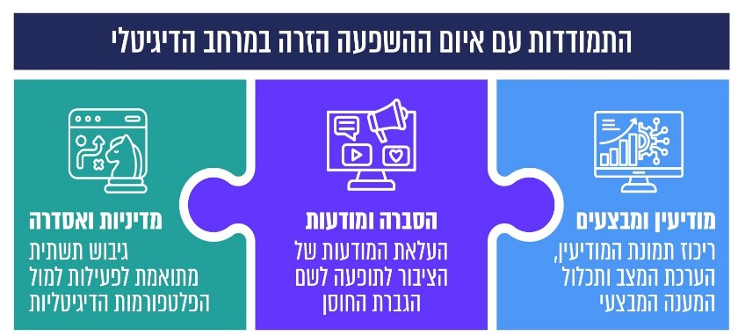

המקור: מערך הסייבר הלאומי, בעיבוד משרד מבקר המדינה.

כמו כן, תוכנית הפעולה עמדה על הצורך במיסוד שלושה מנגנוני תיאום מדינתיים: (א) שולחן מודיעין ומבצעים - שירכז את תמונת המודיעין מכלל הסוכנויות, ויתכללם לצורך הערכת מצב וגיבוש וביצוע של המענה המבצעי; (ב) שולחן הסברה ומודעות - שירכז את הפעילות הבין-משרדית והאזרחית להעלאת החוסן בציבור באמצעות חינוך ומאמצי הסברה בעיתות שגרה; (ג) שולחן מדיניות - שירכז את הפעילות הממשלתית לבחינה ולקידום של הסדרה, לרבות הסדרה "רכה", של אופן הפעילות מול הפלטפורמות הדיגיטליות.

צוין כי תוכנית הפעולה תיתן מענה ראשוני כבר בטווח המיידי, כל גוף במסגרת סמכויותיו הקיימות, ובטווח הבינוני-ארוך יינתן מענה מדינתי סדור ושיטתי. עוד צוין כי יישומה יאפשר להפחית במידה ניכרת את היקף תוכני ההשפעה הזרה העולים בפלטפורמות השונות, תוך מימוש תהליך טכנולוגי ומבצעי לאיתורם ולהסרתם, וכי בד בבד תבוצע פעילות הסברה ודוברות להעלאת החוסן הציבורי כדי להפחית את האפקטיביות של קמפייני ההשפעה.

בתוכנית פורטו אבני הדרך העיקריות לשנת 2025 לצד המשאבים הנדרשים לגופים השונים לשם כך לשנים 2024 - 2025.

בדיון שקיים מערך הסייבר באוקטובר 2024 עמד ראש המערך על כך שאיום התודעה הוא איום משמעותי שיש להתמודד עימו כחלק מהחזון של המערך למרחב דיגיטלי אמין, זמין ובטוח, וציין כי נכון לאותו המועד לא התקיים מאמץ לאומי סדור. הוא הוסיף כי לצורך ההתמודדות עם הנושא נדרשת ראייה הוליסטית, שאינה רק ביטחונית, תוך שיתוף החברה האזרחית. ראש המערך הנחה להתקדם כפי שאושר עקרונית על ידי רה"ם, וציין כי לצורך העמקת הטיפול באיום זה יידרשו משאבים ייעודיים.

ביוני 2025 פנה משרד מבקר המדינה ללשכת רה"ם וביקש לדעת אם רה"ם או גורם מטעמו שלח למערך הסייבר התייחסות לתוכנית הפעולה שהציע המערך בספטמבר 2024. ב-15.7.25 מסר ראש הסגל של רה"ם כי בדיקה שבוצעה העלתה כי התוכנית לא הועברה לידי רה"ם ולא הובאה לידיעתו, וכי במועד זה התוכנית הועברה למל"ל לצורך בחינתה ומתן התייחסות לראש מערך הסייבר.

לאחר פרוץ מלחמת חרבות ברזל עמד מערך הסייבר ביולי 2024 על כך שהקהל הישראלי הוא יעד למאמצי השפעה והפצת דיסאינפורמציה במרחב הדיגיטלי, וכי מדובר בכלי אסטרטגי בשימוש אויביה של ישראל. המערך ציין שהוא סבור שלא ניתן מענה מספק למאמצים אלה ופירט שורה של פערים בהתמודדות עם האיום.

עולה אפוא כי אף שבאוגוסט 2024 הציג ראש מערך הסייבר לפני רה"ם את איום ההשפעה הזרה במרחב הדיגיטלי ואת השלכותיו, והעביר לו בהתאם להנחייתו בספטמבר 2024 הצעה לתוכנית פעולה להתמודדות לאומית בין-משרדית עם הנושא, בחלוף כשנה, נכון לאמצע יולי 2025, התוכנית שהוצעה לא נבחנה על ידי רה"ם או מי מטעמו. רק בעקבות פניית משרד מבקר המדינה ללשכת רה"ם, הועברה התוכנית ביולי 2025 למל"ל לצורך בחינתה.

כמו כן, הביקורת העלתה כי בהיעדר אישור מצד רה"ם לתוכנית ובהעדר אישור לתקציב הנדרש למימושה, מערך הסייבר קידם פעולות בעיקר בתחומי החינוך וההסברה לשם התמודדות עם האיום, לצד פעולות ראשוניות לבחינת אפשרויות טכנולוגיות להרחבת יכולות הניטור, בשיתוף גורמים נוספים (ראו להלן). פערים מרכזיים שמערך הסייבר הציף, נותרו בעינם.

כאמור, בשנת 2017 ביצע מערך הסייבר עבודת מטה בנושא ההתמודדות עם מבצעי השפעה במרחב הסייבר. בפברואר 2025 מסר מערך הסייבר למשרד מבקר המדינה כי עד לפרוץ מלחמת חרבות ברזל הוא לא עסק בסוגיית ההשפעה הזרה במרחב הדיגיטלי. בעקבות העלייה המשמעותית בפעילות ההשפעה מול ישראל מצד גורמים זרים והקשר לפעילות הגנת הסייבר, פעל המערך לרכז עבודת מטה בין-משרדית מתכללת, שבמסגרתה, בשיתוף הגורמים הרלוונטיים, יבוצע הליך סדור של אפיון האיום, למידת הזירה והגדרת איום הייחוס. המערך הוסיף כי לאחר בחינת הדברים באופן הוליסטי, ניתן יהיה להגדיר את אפשרויות הפעולה ואת הגורמים האחראים לביצוען.

באפריל 2025 מסר המל"ל למשרד מבקר המדינה כי הוא עסק בנושא מתוך הבנה כי איום ההשפעה במרחב הדיגיטלי הולך ומתגבר, וכי "קידום מוכנות וחוסן לאומי מפני מבצעי השפעה זרים" נכלל בתוכנית העבודה של חטיבת הסייבר במל"ל לשנים 2025 - 2026. עוד מסר המל"ל כי משהנחה רה"ם את מערך הסייבר הלאומי לקדם אקו-סיסטם ולגבש הצעה להתארגנות לאומית להתמודדות עם איום ההשפעה הזרה - הוחלט במל"ל שלא לטפל בנושא. המל"ל הוסיף כי ימשיך להתעדכן ולעקוב אחר פעילות מערך הסייבר ויסייע בכך בעתיד אם יעלה צורך בכך. המל"ל הוסיף כי הוא סבור שבמישור הלאומי יש להעניק משאבים נוספים למערך הסייבר לצורך התמודדות עם הסוגיה ועם אתגריה בהיבטי הביטחון הלאומי. כמו כן, הוא סבור שיש לשפר את שיתוף הפעולה של הגופים הרלוונטיים השונים עם מערך הסייבר.

באוגוסט 2025 עדכן מערך הסייבר את משרד מבקר המדינה כי עם כניסת ראש מערך הסייבר לתפקידו במאי 2025, הוא בחן את הנושא והחליט כי לנוכח מכלול המשימות העומדות לפתחו של המערך ובהתאם לסמכויותיו, המערך ימקד את מאמציו בכל הנוגע להשפעה זרה רק במקרים שבהם היא נובעת מתקיפות סייבר שממונפות לטובת הישגי השפעה, כגון משלוח מסרונים בהיקף נרחב לציבור כדי להשיג הישג תודעתי. יצוין שגם בעבר עמד מערך הסייבר על כך שהמנדט הנתון לו הוא הגנה על מערכות מחשב ותקשורת מפני תקיפות סייבר ולא עיסוק בהסדרת היבטי התוכן של פעילות במרחב הסייבר, אם אלה אינם נובעים מתקיפות סייבר.

מהאמור עולה כי לנוכח כניסת מערך הסייבר לתחום החליט מל"ל שלא לקדם את הטיפול בנושא כפי שתכנן במסגרת תוכנית העבודה שלו. זאת בשעה שבפועל, בהיעדר אישור לתוכנית הפעולה מצד רה"ם ומתן תקצוב להוצאתה אל הפועל, קידם המערך פעולות נקודתיות בלבד להתמודדות עם האיום ולטיפול בפערים שהועלו בנושא. זאת ועוד, באוגוסט 2025 עדכן כאמור מערך הסייבר את משרד מבקר המדינה כי עם כניסת ראש מערך הסייבר לתפקידו במאי 2025, הוא בחן את הנושא והחליט כי לנוכח מכלול המשימות העומדות לפתחו של המערך ובהתאם לסמכויותיו, הוא ימקד את מאמציו בכל הנוגע להשפעה זרה רק במקרים שבהם היא נובעת מתקיפות סייבר שממונפות לטובת הישגי השפעה. יוצא אפוא שנכון לאוגוסט 2025, מל"ל ומערך הסייבר הפסיקו לעסוק בנושא.

בפברואר ובמרץ 2026 מסר מל"ל למשרד מבקר המדינה כי בזמן הקרוב (טרם נקבע מועד מדויק) מתוכנן דיון בראשות ראש הממשלה עם כלל הגורמים הרלוונטיים, אשר מטרתו בין היתר לבחון כיצד ממשלת ישראל צפויה להתמודד עם האיומים הנשקפים לה בנושא של דה-לגיטימציה, ובכללה השפעה זרה במרחב הדיגיטלי. עוד מסר מל"ל כי לעמדתו, אין כרגע גורם אחראי שיוביל את ההתמודדות עם איום ההשפעה הזרה, לרבות במרחב הדיגיטלי ולפיכך נכון לקדם החלטת ממשלה על הקמת גוף מטה ייעודי עם תקציב ייעודי, תחת משרד ראש הממשלה. הגוף הייעודי יוביל את הבחינה וכן יתכלל ויסנכרן את הטיפול בנושא ההשפעה הזרה בין כלל המשרדים והגופים הרלוונטיים. מל"ל הוסיף כי הוא יהיה נכון לסייע לגוף הייעודי האמור בהתאם לצורך ולתחומי אחריותו וסמכויותיו.

מפא"ת מסר למשרד מבקר המדינה במרץ 2026 כי בעבודות שונות שביצע בשנתיים האחרונות, זוהה היעדר גורם מתכלל לאומי כפער משמעותי בהתמודדות עם נושא ההשפעה הזרה. מפא"ת הוסיף כי פעילות ההשפעה הזרה נגד מדינת ישראל כוללת גם השפעה על דעת הקהל ומקבלי החלטות בעולם, מעצבת את תודעתם ומשפיעה ישירות על פעילות כלל גורמי המדינה, מפעילות ביטחונית ועד שת"פ מדיני, סחר, מחקר ותרבות. לאור האמור, מפא"ת סבור כי נדרשת ראיה מערכתית מרחיבה ובין-משרדית בטיפול בנושא בהקשרו הרחב.

ראש מינהלת המודיעין הלאומי במשרד המודיעין (לשעבר), שעיסוק בתחום ההשפעה הזרה במרחב הדיגיטלי נעשה במסגרתה, מסר בפברואר 2026 כי הוא מסכים עם הממצאים שהועלו בדוח לגבי קיומו של פער בטיפול הממשלתי באיום זה ולגבי הצורך בקיומה של מדיניות מתואמת להתמודדות עימו.

בהקשר זה יצוין כי רשות החירום הלאומית (רח"ל) מסרה למשרד מבקר המדינה בינואר ובפברואר 2026 כי היא אמונה על המשך הרציפות התפקודית של המשק בשעת חירום, וכי יש אפשרות שהשפעה זרה במרחב הדיגיטלי תשבש את המשך אספקת השירותים והמוצרים לאוכלוסייה. נוכח זאת הדעה הרווחת ברח"ל היא כי ראוי שנושא ההתמודדות עם השפעה זרה במרחב הדיגיטלי ימצא במפת האיומים הלאומית של מדינת ישראל. עוד צוין על ידה כי היא ממליצה שהטיפול בנושא, יובל על ידי גורם ביטחוני (יתרון יחסי ותשתית נורמטיבית מאפשרת), לרבות מחקר ומנגנוני מניעה. רח"ל הוסיפה כי היא תיקח חלק בהתארגנות לאומית במרכיבים שיכולים להוות אתגר ואיום על הרציפות התפקודית הלאומית, וציינה כי נושא ההתמודדות עם השפעה זרה במרחב הדיגיטלי הינו חשוב מאוד, ועצימותו בשנים הבאות תגבר.

✰

בדומה לזיהוי האיום בעולם, החל משנת 2017 כמה גורמים בישראל, ובהם גופים ביטחוניים, מל"ל, מערך הסייבר, משרד המודיעין וכן גורמי מחקר וגורמים מהחברה האזרחית עמדו על האיום הנשקף מהשפעה זרה במרחב הדיגיטלי ועל התעצמות ניסיונות ההשפעה הזרה. החל משנת 2020 מבוצעות פעולות מסוימות לאיתור ולניטור של ניסיונות השפעה זרה במרחב הדיגיטלי.

לאורך השנים הועלה פעם אחר פעם הצורך בהתארגנות הוליסטית בין-ארגונית להתמודדות עם איום ההשפעה הזרה במרחב הדיגיטלי, וגורמים שונים הובילו כמה יוזמות להתנעתה:

תרשים 9: אי-קידום מענה בין-ארגוני להתמודדות עם איום ההשפעה הזרה במרחב הדיגיטלי בשנים 2017 - 2026
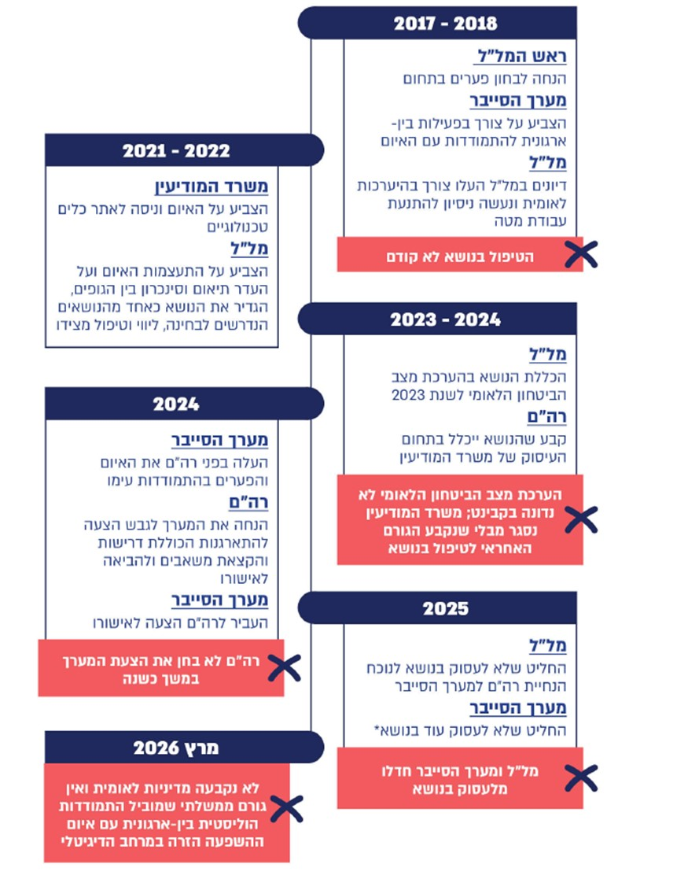
* למעט מקרים שבהם מדובר בתקיפות סייבר שממונפות לטובת הישגי השפעה.

השתלשלות הדברים מלמדת על דפוס חוזר של העלאת האיום לסדר היום, ונקיטת יוזמות להתמודדות בין-ארגונית עימו - אולם יוזמות אלו נזנחו ולא עלו על מסילת יישום ממשית. נכון למרץ 2026, כתשע שנים לאחר שזוהה איום ההשפעה הזרה במרחב הדיגיטלי, יש פערים משמעותיים בהתמודדות עימו במישור הלאומי - אין מדיניות לאומית בנושא ואין גורם ממשלתי שמוביל את ההתמודדות הבין-ארגונית עם האיום. בהיעדר דירקטיבה והכוונה סדורה אין הלימה בין האיום והתעצמותו לבין המענה הממשלתי שניתן לו והטיפול הממשלתי באיום זה לוקה בחסר.

הותרת הפערים שהועלו בדוח זה ללא מענה - תותיר את הציבור הישראלי חשוף להשפעה זרה במרחב הדיגיטלי ללא מענה הולם.

על פי חוק המטה לביטחון לאומי, התשס"ח-2008, תפקיד מל"ל הוא בין היתר להציע לראש הממשלה סדר יום ונושאים לדיון בענייני חוץ וביטחון. נוכח התעצמות האיום בתחום ההשפעה הזרה, לרבות במרחב הדיגיטלי, בהינתן שבמשך שנים לא גובשה מדיניות סדורה לגבי הובלת הנושא ברמה הלאומית, ומשעה שהמל"ל בעצמו סבור כי נדרשת החלטת ממשלה להקמת גוף מטה ייעודי להתמודדות עם איום ההשפעה הזרה - מומלץ כי מל"ל יציע לראש הממשלה מתווה לטיפול בנושא שישמש תשתית לקבלת החלטת ממשלה בנושא, ובמסגרת זו ייתן את הדעת על המדיניות, המשאבים והמענים הנדרשים להתמודדות עם רמת האיום המתפתחת.

הערכת הנזק מהשפעה זרה

בספרות המחקרית הוצעו כלים שונים להערכת האפקטיביות של חשיפה להשפעה זרה ושל חשיפה לדיסאינפורמציה (שהיא כאמור אחד הכלים שמשמשים לביצוע מבצעי השפעה זרה). מדובר בנושא מורכב, בין היתר בשל הצורך בנגישות לדאטה, ובשל הקושי ביכולת לבודד השפעה של חשיפה למידע מסוים על עמדות או התנהגות של הפרט.

בדיון שהתקיים במל"ל בשנת 2022 נסקר איום ההשפעה הזרה ומטרותיה וצוין שיש קושי להעריך את היקף הנזק שגורמת פעילות ההשפעה הזרה בישראל. המל"ל עמד על כך שבפעילות השפעה נגד ישראל גלום נזק פוטנציאלי רב לנוכח העיסוק הגובר של מדינות זרות בנושא. ואולם, קשה לבצע הערכה כמותית של מידת הנזק שגורמת פעילות ההשפעה ואת היקפה. לנוכח זאת, צוין שיש צורך בבחינת דרכים להערכה של הנזק והשפעתו. כפועל יוצא מהערכת הנזקים הישרים והעקיפים של פעילות השפעה עוינת בישראל, ניתן יהיה להעריך אם התשומות שמוקדשות לטיפול באיום מספקות והולמות את היקף התופעה ואת חומרת האיום.

בשנת 2024 עמד כאמור מערך הסייבר על הפערים הקיימים בנושא, ובהם הקושי המובנה בהערכת האיום ובמדידה של ההשפעה ושל אפקטיביות הטיפול בה. בפברואר 2025 מסר מערך הסייבר למשרד מבקר המדינה כי המחקר בנושא הערכת הנזק מהשפעה זרה עדיין נמצא בחיתוליו, ועדיין אין מודל הערכתי מקובל ברמה המדינתית או ברמה האקדמאית. המערך הוסיף כי מהתקשורת הבין-לאומית ניתן ללמוד על אירועים ברחבי העולם שבהם מבצעי השפעה זרה ניסו להשפיע על פעילות מדינתית וכי הוא זיהה מעורבות של גורמים זרים המבקשים לפעול להעמקת השסעים בחברה הישראלית.

בפברואר 2025 מסר אחד מגורמי הביטחון למשרד מבקר המדינה כי לנוכח השיח המקטב והנפיץ המתקיים כיום ברשת, להערכתו הנזק שיכול להיגרם מהשפעה זרה ברשת נמוך ביחס לפוטנציאל, להוציא תקופת בחירות שבה פוטנציאל הנזק גבוה. זאת ועוד, מניתוח של אחד ממבצעי ההשפעה עלה כי יש קושי להצביע על האפקטיביות של פעילות ההשפעה ועל תרומתה התודעתית לליבוי האירועים. צוין כי בטווח הארוך קיימת שאיפה מצד היריב לניצול הנגישות שנוצרה על בסיס הפלטפורמות לחיזוק תשתיות מבצעיות בישראל לשם קידום תכליותיו.

בשנים האחרונות התעצמו ניסיונות ההשפעה הזרה במרחב הדיגיטלי נגד ישראל, וכן חלה התקדמות טכנולוגית המאפשרת שכלול של איכות הקמפיינים, היקפם ותפוצתם.

למבצעי השפעה יכולות להיות מטרות בשלושה רבדים: ברובד הקוגניטיבי - הנחלת תפיסה מסוימת של המציאות ושל אירועים מסוימים; ברובד הרגשי - לעורר רגשות כמו כעס, פחד וחרדה ולהעצימם; ברובד ההתנהגותי - הנעה של קהל היעד לפעול באופן מסוים - איום שכפי שעולה מהמסמכים כבר התממש. על כן ראוי לבחון את סוגיית הנזק גם בנוגע לשלושת רבדים אלה.

בשנת 2022 עמד המל"ל על הקושי בביצוע הערכה כמותית של מידת הנזק שגורמת פעילות ההשפעה ואת היקפה ועל הצורך בבחינת דרכים להערכה של הנזק ושל השפעתו.

יצוין כי גם אם עדיין אין מודל הערכתי מקובל ברמה המדינתית או ברמה האקדמית להערכת הנזק, בשים לב לאירועים בארץ ובעולם - הרי שמדובר באיום שלא ניתן להתעלם ממנו. הערכת האיום תאפשר להעריך את הנזק שנגרם בפועל ואת פוטנציאל הנזק וכן לזהות קהלי יעד שבהם יש למקד מאמצים להגברת החוסן בפני השפעה זרה.

כאמור, נכון למרץ 2026 אין גוף ייעודי העוסק בנושא ההשפעה הזרה, והמל"ל סבור כי נכון לקדם החלטת ממשלה אשר תקים גוף מטה ייעודי להתמודדות עם איום ההשפעה הזרה, לרבות במרחב הדיגיטלי. מומלץ כי במסגרת החשיבה בדבר הקמת הגוף הייעודי תינתן הדעת על הצורך בגיבוש מדדים להערכת האיום על כלל היבטיו.

זאת ועוד, יש לתת את הדעת על כך שביוני 2025 התקבל חוק אסטרטגיית הביטחון הלאומי, התשפ"ה-2025. החוק קובע כי עם כינונה של ממשלה חדשה יגבש המל"ל את הצעת האסטרטגיה המדינתית-ביטחונית של מדינת ישראל לקידום האינטרסים המדיניים והביטחוניים לשם חיזוק החוסן הלאומי של מדינת ישראל, שתכלול את האיומים, האתגרים ואת דירוגם וכן האמצעים והדרכים להתמודד עימם, לרבות במרחב המידע הקיברנטי. בחוק נקבע כי הצעת האסטרטגיה תיעשה בהתייעצות עם גופים רלוונטיים כגון - משרד הביטחון, משרד החוץ, המשרד לביטחון לאומי, גופי הביטחון ומשרדי ממשלה נוספים לפי הצורך וכי היא תאושר על ידי הממשלה. מומלץ כי במסגרת גיבוש אסטרטגיית הביטחון הלאומי יבחן המל"ל גם את איום ההשפעה הזרה על כל היבטיו, ובכלל זה - איום ההשפעה הזרה במרחב הדיגיטלי, ויפורטו הדרכים להתמודד עימו.

במסגרת הבחינה מומלץ לבחון את ההשפעה של מבצעי השפעה הן בטווח הקצר והן בטווח הארוך. עוד מומלץ לתת את הדעת על כך שגם אם השפעה של קמפיין השפעה זרה נראית מוגבלת בטווח הקצר, עלולה להיות לקמפיינים מסוג זה השפעה רחבה יותר בטווח הארוך. נרטיבים המקודמים על ידי פעולות השפעה זרה עלולים להיות נוכחים במרחב הדיגיטלי לאורך זמן ולשוב ולהופיע בצורות חדשות, לחלחל בהדרגה לשיח הציבורי ולהשפיע על תפיסות בקרב הציבור.

ניטור השפעה זרה במרחב הדיגיטלי

המרחב הדיגיטלי בכלל והרשתות החברתיות בפרט הם קרקע לפעילות שיש בה כדי לפגוע במדינה ובציבור בהיבטים שונים. כדי להתמודד עם איומים אלה, גופים שונים פועלים לניטור המרחב הדיגיטלי לצורך הגנה על הציבור, למשל באמצעות איתור ניסיונות גיוס, שיטוי, הפעלה והסתה לטרור באמצעות כלים שונים.

יש לתת את הדעת על כך שניטור השפעה זרה במרחב הדיגיטלי כרוך באתגרים לא מבוטלים, הנוגעים להגנה על חופש הביטוי; להיקף העצום של התכנים המופצים מדי יום ברשת ולמאפייניה, ובהם האנונימיות ולעיתים הקושי לשייך ביטוי מסוים לגורם זר. בעוד שניסיונות להסתה לטרור או לאלימות למשל הם בלתי חוקיים מטבעם, ועצם ההתבטאות בנושא אסורה, הרי שניסיונות להשפעה זרה יכולים לכלול שימוש בתכנים לגיטימיים לתכלית שאינה לגיטימית, כגון יצירת חרדה ופחד, הרחבת שסעים בחברה וניסיון להשפיע על עמדות. למשל, קריאה להשתתף בהפגנה חוקית לגיטימית כאשר מקורה בגורם פנימי אך אינה לגיטימית כאשר מקורה בגורם זר שמציג את עצמו כגורם פנימי כדי להעמיק את הפילוג בחברה. קושי זה מתחדד מפני שבמקרים רבים ניסיונות ההשפעה מתערבבים בשיח הפנימי ומהדהדים זה את מסריו של זה.

להלן פרטים על פעולות הניטור:

שב"כ: שב"כ החל לפעול בנושא התמודדות עם השפעה זרה בהקשר של הבחירות לכנסת בספטמבר 2017, ושלא בהקשר לבחירות באמצע שנת 2020. על פי מסמכי שב"כ, פעילות ההשפעה אשר מבוצעת על ידי מדינות זרות ומעצמות מתרחשת בין השאר בתווך הרשתי, זאת בשל חוסר נגישות פיזית והיתרונות הקיימים ברשת כדוגמת אנונימיות, ויראליות, קלות יצירה והעתקה של מסרים ורעיונות.

חברה אזרחית: לצד פעולות הניטור המבוצעות על ידי שב"כ, גם גורמים בחברה האזרחית עוסקים בפעולות לזיהוי קמפיינים של השפעה זרה (להרחבה על אודות פעילות החברה האזרחית ראו להלן).

פלטפורמות מדיה חברתית: להשלמת התמונה יצוין כי חלק מהפלטפורמות אוסרות על "פעילות מתואמת בלתי-אותנטית" או על פעילות המבוצעת באמצעות חשבונות מזויפים שמטרתם להשפיע על השיח הציבורי, ובמסגרת זו מנטרות גם ניסיונות להשפעה זרה. בדוחות עיתיים שמפרסמות חלק מהפלטפורמות הן מתייחסות לפעולות שהן נוקטות בהקשר זה. יש לציין כי היקף הניטור והסרת התכנים משתנה בין פלטפורמה לפלטפורמה בהתאם לשיקוליה.

כך למשל, אחת החברות אוסרת פעילות מתואמת באמצעות חשבונות מזויפים, שמטרתה להשפיע על השיח הציבורי למען מטרה אסטרטגית. מדיניות החברה מתמקדת בהתנהגות המשתמשים ולא בתוכן הפרסומים או בזהות המשתמשים (זרים או מקומיים כאחד). בכלל זה, המדיניות אוסרת התנהלות מטעה של גורמים זרים: ישויות זרות שמשתמשות בנכסיה באופן לא אותנטי כדי לייצג באופן כוזב קול הנחזה למקומי, כדי להטעות את המשתמשים בנוגע לזהות, למטרה או למקור של הישות שהן מייצגות. על פי מסמכים שפרסמה החברה היא מבצעת ניטור אוטומטי וידני לאיתור של התנהגות מתואמת לא אותנטית ומסירה חשבונות ודפים שנמצאו ככאלה.

פערים ואתגרים בתחום הניטור

לאורך השנים שבו והעלו גורמים שונים את הצורך בשיפור יכולות ניטור המרחב הדיגיטלי לצורך איתור ניסיונות להשפעה זרה, ונעשו ניסיונות לפיתוח כלים טכנולוגיים וליצירת שיתופי פעולה למטרה זו.

שב"כ: ממסמכי שב"כ עלו קשיים שונים בניטור נרחב של המרחב הדיגיטלי הישראלי ואתגרים בשיוך ניסיונות להשפעה לגורם זר, בשל מאפייני הרשת המאפשרים אנונימיות למשתמשים.

משרד המודיעין: בד בבד עם שב"כ, גם משרד המודיעין ניסה לקדם ניטור של ניסיונות להשפעה זרה במרחב הדיגיטלי: נוסף לתמיכתו בכמה מחקרים בנושא השפעה פעל המשרד החל בשנים 2021 עד 2024 לאיתור כלים טכנולוגיים לאיסוף מודיעין ברשת בנושא השפעה זרה ולניתוחו. תחילה נעשה ניסיון לבנות כלי באופן עצמאי, אך התברר כי מהבחינה הטכנולוגית ומבחינת הידע הנדרש, לא ניתן לקדם את הטיפול בנושא באופן עצמאי והוחלט לפנות לחברות בעלות ידע והתמחות בתחום. במהלך שנים אלו נבחנו התקשרויות עם כעשר חברות וכן נבחנו אפשרויות לביצוע שיתופי פעולה שונים.

בעקבות מחקר שהזמין משרד המודיעין בנושא, ציין המשרד בשנת 2023 שבכוונתו להקים מרכז ניטור של ניסיונות התערבות זרה ברשתות החברתיות בישראל, שיפעל באופן קבוע תוך שילוב של מומחים בנושא וטכנולוגיות מתקדמות ושל מכוני מחקר, גופי חברה אזרחית וחברות רלוונטיות. כאמור, במרץ 2024 הוחלט על ביטול משרד המודיעין מבלי שנקבע גורם אחראי לטיפול בנושא ההשפעה הזרה במרחב הדיגיטלי (ראו הרחבה בעניין זה לעיל בפרק שעניינו "זיהוי האיום בישראל, פערים וליקויים במתן מענה ממשלתי בין-ארגוני להתמודדות עימו).

מערך הסייבר: מערך הסייבר ציין כי קיימים פערים בתחום האיתור והניטור של ניסיונות להשפעה זרה במרחב הדיגיטלי. ביולי 2024 עמד מערך הסייבר על כך שאין בישראל תמונה לאומית עדכנית מקיפה ורציפה של מאמצי ההשפעה הזרה על הקהל הישראלי.

נוכח הפערים הטכנולוגיים שהעלה מערך הסייבר בתחום הניטור ובהמשך להצעת תוכנית הפעולה שגיבש לאחר פרוץ מלחמת חרבות ברזל, הוא קידם התארגנות בין-ארגונית, ובמסגרתה בוצע פיילוט טכנולוגי לשיפור יכולות ניטור של השפעה הזרה ברשת. באוקטובר 2024 התקיימה פגישה בהשתתפות נציגי הגופים הרלוונטיים וסוכם על הירתמות לפיילוט טכנולוגי. בהמשך לכך, בדצמבר 2024 הוסכם על שיתוף פעולה בנושאי מו"פ להגנה מהשפעה זרה מוסווית וגובש מסמך הבנות ועקרונות בנושא. במסמך צוין כי מבדיקה ראשונית עולה כי במרחב הרשת הישראלי פועלים "יוזרים" זרים בכיסוי עמוק, חלקם בתפוצה רחבה של אלפי עוקבים, הפועלים באופן שיטתי למטרות הפחדה, דמורליזציה, ערעור אמון הציבור, זריעת כאוס, העמקת הקיטוב, הטעיה והטיית עמדות, ועל רקע זה מערך הסייבר התניע התארגנות בין-ארגונית בהשתתפות גורמים שונים לבחינת המענה הלאומי להגנה מפני השפעה זרה מוסווית.

עוד צוין במסמך לגבי פיילוט זה כי ראש מערך הסייבר יקיים ועדת היגוי בין-משרדית עיתית בראשותו, בהשתתפות נציגים מגופים שונים, לבחינת התקדמות הפרויקט ואופן הקצאתם וניצולם של המשאבים, וכי במהלך שנת 2025 יקבל ראש מערך הסייבר החלטה בנושא המשך מעורבות מערך הסייבר ועבודת המטה הנדרשת.

בפברואר 2025 מסר מערך הסייבר למשרד מבקר המדינה שנכון למועד זה הפעילות במסגרת הפיילוט נמצאת בשלבי מו"פ, ובמסגרתו הוצפו חשדות ביחס לקמפיינים זרים הפועלים במדינת ישראל.
באוגוסט 2025 מסר כאמור מערך הסייבר למשרד מבקר המדינה כי ראש המערך הנכנס קבע שנוכח סמכויותיו של המערך, הוא ימקד את מאמציו בנוגע להשפעה זרה במרחב הדיגיטלי רק במקרים שבהם ההשפעה הזרה נובעת מתקיפות סייבר. מערך הסייבר ציין כי עדכן את שותפיו לפיילוט בדבר המיקוד כאמור.

מפא"ת מסר למשרד מבקר המדינה באוגוסט 2025 כי הוא זיהה את הצורך להגנה מפני השפעה זרה במרחב הדיגיטלי בשנת 2016, וכי בשנים שלאחריה הצורך האמור התעצם. בתוכנית העבודה לשנת 2020 נכלל הנושא כציר לפעילות מו"פ.

מפא"ת הוסיף כי להבנתו, הפער המרכזי הקיים בנושא השפעה זרה שתכליתה פגיעה בחוסן הלאומי או יצירת פילוג והעמקת שסעים בחברה - הוא שלא קיים אופרטור שמשימה זו הוגדרה עבורו באופן ברור (למעט בתקופת בחירות), והנושא מצוי בעבודת מטה, חשיבה ותכנון להתארגנות משותפת של גופים שונים.

בביקורת הועלה כדלהלן:

- שב"כ מבצע איתור וניטור של ניסיונות להשפעה זרה ברשת. אך נכון לפברואר 2025 עמדו לפניו אתגרים מסוימים בתחום הניטור והסיכול.

שב"כ מסר למשרד מבקר המדינה ביולי 2025 כי בשנה האחרונה נעשו שינויים פנימיים בתחום בניין הכוח אל מול ההשפעה הזרה, ובעקבות כך בוצעו כמה פעולות, לרבות ביצוע פיילוט, ובמסגרתו בין היתר הושם דגש על מתן מענה במגוון רחב ככל הניתן של רשתות חברתיות. עוד צוין על ידו כי ביצע קפיצת מדרגה טכנולוגית משמעותית בנושא.

מתשובת שב"כ עולה כי הגם שנכון ליולי 2025 ניתן מענה מסוים לחלק מהקשיים והאתגרים שלו בתחום הניטור והסיכול של מבצעי השפעה זרה, הרי שקשיים ואתגרים מסוימים עדיין נותרו כפער ומתקיימת בחינה באשר להתמודדות עמם.

- נוכח הפערים שהעלה מערך הסייבר בתחום הניטור ובהמשך להצעת תוכנית הפעולה שגיבש, קידם המערך התארגנות בין-ארגונית, ובמסגרתה בוצע פיילוט טכנולוגי לגבי שיפור יכולות הניטור של ההשפעה הזרה ברשת, בהשתתפות גורמים שונים. נכון ליולי 2025 תוצרי הפיילוט נמצאו בבחינה, ומערך הסייבר החליט שלא לעסוק עוד בנושא.

- במסגרת תוכנית הפעולה שהציע מערך הסייבר בספטמבר 2024, פורטו המשאבים הנדרשים למימושה בשנת 2025, ובהם התקציב הנדרש למחקר ולהתעצמות טכנולוגית. נכון ליולי 2025 התוכנית שהועברה לבחינת ראש הממשלה עדיין לא נבחנה, ולא הוקצו המשאבים הנדרשים למימושה.

בשל האתגרים והקשיים באיתור וניטור של ניסיונות השפעה זרה ברשת, תמונת המצב באשר למאמצי השפעה זרה במרחב הדיגיטלי חסרה וקיים קושי מסוים להעריך נכונה את היקף התופעה.

מומלץ כי שב"כ ימשיך במאמציו לשיפור איתור ניסיונות השפעה זרה ברשת, לרבות במסגרת הפיילוט. עוד מומלץ כי שב"כ ייתן את דעתו על כיווני פעולה נוספים שהועלו בכל הנוגע לשיפור יכולות הניטור.

בינואר 2026 מסר שב"כ למשרד מבקר המדינה כי החל בביצוע פעולות שונות בנושא.

במרץ 2026 מסר מפא"ת למשרד מבקר המדינה כי מדובר בתחום מתפתח, ולכן ידרשו מאמצי מחקר ופיתוח מתמידים ומתמשכים על מנת לפתח אבני בניין ושימור יכולות להתמודדות עם פעילות השפעה זרה. מפא"ת הוסיף כי התמודדות אפקטיבית עם הנושא תדרוש השקעה משמעותית. עוד הוסיף כי כלי ניטור והתראה אינם מספיקים כשלעצמם ויידרש מענה הוליסטי למאמצי ההשפעה הכוללים כלים טכנולוגיים להתמודדות, סיכול השפעה ואף הסברה. בנוסף, מפא"ת ציין כי נוכח ריבוי הגופים הלאומיים המתמודדים עם מאמצי השפעה זרה, הוא רואה חשיבות לאיגום משאבים לבניית תשתית טכנולוגית משותפת עבור כלל הגורמים העוסקים בהקשר זה, וציין כי על אף היעדר גורם לאומי מתכלל, הוא פועל בנושא.

תרומת החברה האזרחית לניטור השפעה זרה, למחקר ולחיזוק האוריינות הדיגיטלית

לאורך השנים שב ועלה הצורך בשילוב החברה האזרחית במאמצים להתמודדות עם השפעה זרה במרחב הדיגיטלי. למשל, בשנת 2017 מערך הסייבר ציין שיש לחתור לרתימה של גופי החברה האזרחית ומכוני מחקר לצורך ההתמודדות עם הנושא, ובדיון שהתקיים בהמשך לכך במל"ל צוין כי לצורך כך נדרש לשתף פעולה, בין היתר, עם החברה האזרחית וגורמי מחקר. בשנת 2024 שב מערך הסייבר וציין כי לצורך התמודדות עם הנושא נדרשת ראיה הוליסטית, שאינה רק ביטחונית, תוך שיתוף החברה האזרחית.

החברה האזרחית וגופי מחקר עוסקים בהתמודדות עם הנושא מהיבטים שונים. למשל, גופי מחקר עסקו בשנים האחרונות במחקרים רבים בנושא השפעה זרה, לרבות במרחב הדיגיטלי. חלק מהמחקרים נעשו בתמיכה ממשלתית. לצד זאת גורמים בחברה האזרחית עוסקים בהעלאת החוסן בפני השפעה זרה ודיסאינפורמציה. בכלל זה, פותח מיזם משותף למכון הישראלי לדמוקרטיה, איגוד האינטרנט ומכון מופ"ת העוסק באוריינות מדיה, ובין היתר בזיהוי הטעיה ומידע מוטעה.

שטח פעולה נוסף שבו עוסקים גורמים בחברה האזרחית נוגע לניטור: מפגישות שקיים משרד מבקר המדינה עם גורמים בחברה האזרחית העוסקים בניטור קמפיינים של השפעה זרה עולה כי קיים קושי לזהות באופן ודאי באמצעות הכלים העומדים לרשותם שמאחורי ניסיונות ההשפעה שאיתרו אכן עומד גורם זר. אחד האמצעים שהם משתמשים בהם לצורך זיהוי השפעה זרה הוא אינדיקציות שונות לכך שמדובר בגורם זר, כגון שיבושי שפה, אזורי זמן שונים ודפוסים חוזרים שזיהו ממקרים אחרים. עוד עלה מהפגישות האמורות כי לעיתים מידע על הקמפיינים שנחשדו כניסיונות להשפעה זרה מובא לידיעת הציבור, ולעיתים הוא מובא לידיעת הגורם הרלוונטי להמשך טיפולו - בערוצי דיווח שאינם מוסדרים.

שב"כ מסר למשרד מבקר המדינה כי חלק מפעילות איתור פעולות השפעה זרה ברשת כוללת גם בדיקת פניות מאת אזרחים וחברות אזרחיות בנוגע לחשדות לפעולות השפעה זרה. ממסמכי שב"כ עולה כי פעילותם של גורמים אלה סייעה לדוגמה בחשיפת מערך של פרופילי טוויטר שהופעלו על ידי גורם זר בתקופת הבחירות לכנסת העשרים וחמש. שב"כ ציין כי יש לשמר את הממשק עם אותו גורם בחברה האזרחית, שעל פיו הניב עבורו תוצרים ערכיים.

הועלה כי הגם שגורמים בחברה האזרחית עוסקים בניטור של ניסיונות להשפעה זרה ואף מביאים לידיעת הציבור ניסיונות שאיתרו, ומופקת תועלת מפעולתם - לא קיים מנגנון או גורם רשמי שגורמי החברה האזרחית יכולים לפנות אליו כדי לדווח על חשדות לניסיונות אלה ולהעביר אליו חומרים רלוונטיים.

שב"כ מסר למשרד מבקר המדינה בינואר 2026 כי הוא ממליץ שערוץ הקשר לא יתופעל על ידו, אלא על ידי גורם ביטחוני אחר.

במשך השנים חזרה ועלתה החשיבות של שילוב החברה האזרחית בהתמודדות ההוליסטית עם השפעה זרה במרחב הדיגיטלי. מאחר ששב"כ מבצע איתור וניטור של ניסיונות ההשפעה הזרה ברשת, ומאחר שישנם רק כמה גורמים בחברה האזרחית העוסקים בניטור חשד לניסיונות אלו - מומלץ כי הוא יבחן העמדת ערוץ קשר (ישיר או באמצעות גורם ממשלתי אחר) שישמש כתובת רשמית ומוסדרת להעברת דיווחים בנושא.

יצוין בהקשר זה, כי במרץ 2026 מסר מפא"ת למשרד מבקר המדינה שעל מנת לצמצם את הפגיעה הפוטנציאלית בפרטיות מוצע לבחון את הסדרת מעורבות גורמי חברה אזרחית בניטור השיח הציבורי בישראל, ואת העצמתם בכלים טכנולוגיים מתאימים.

יצוין כי מערך הסייבר מפעיל מרכז לדיווח (טלפוני או מקוון) המאפשר לדווח על אירוע סייבר לצורך קבלת מענה ראשוני. באתר המערך מצוין כי ניתן לדווח על מקרים דוגמת פריצה לרשתות חברתיות, הודעות דיוג והתחזות, מתקפת כופרה ודפים מתחזים. משרד מבקר המדינה פנה למערך הסייבר וביקש לקבל פירוט אודות דיווחים שעניינם ניסיון להשפעה זרה. בספטמבר 2025 מסר מערך הסייבר כי בשנת 2025 הועברו אליו מספר דיווחים שהוא סיווג כ"השפעה זרה". המערך הוסיף כי במקרים שבהם קיים ביסוס לכך שמדובר בהשפעה זרה, המידע מועבר לפרקליטות סייבר לבחינת אפשרות פנייה להסרת הפרסום, ובהתאם לצורך מועבר גם לידיעת גורמי הביטחון הרלוונטיים. עיון ברשימה שהעביר מערך הסייבר העלה כי היא כוללת דיווחים שונים שאינם מהווים בהכרח השפעה זרה כהגדרתה בדוח זה.

קמפיינים של השפעה זרה מכוונים כלפי הציבור, ותפוצתם משתרעת על פני כלל הרשתות החברתיות, ועל כן גורמים בציבור יכולים לסייע באיתור וזיהוי של קמפיינים. מערך הסייבר קיבל אמנם דיווחים מהציבור בנוגע להשפעה זרה במרחב הדיגיטלי, עם זאת, הוא מסר למשרד מבקר המדינה באוגוסט 2025 כי החליט למקד את עיסוקו בנושא ההשפעה הזרה רק במקרים שבהם היא נובעת מתקיפות סייבר. עקב כך נוצר מצב שבו יש חוסר בהירות לגבי הגורם שאליו הציבור יכול לפנות כדי לדווח על חששות בדבר ניסיונות להשפעה זרה במרחב הדיגיטלי.

בשים לב להמלצה לפיה המל"ל יציע לרה"ם מתווה להובלת הטיפול בנושא ברמה הלאומית, שישמש גם תשתית לקבלת החלטת ממשלה בנושא, הרי שהחלטה כאמור עשויה להניח בסיס לביצוע עבודת מטה בהיבטים נוספים, ובכללם מענה לנושא זה.

התמודדות עם השפעה זרה במרחב הדיגיטלי - הסרת תכנים

לאחר איתור פעולות להשפעה זרה, אחד מצירי הפעולה הוא העברת פנייה מנומקת למחלקת הסייבר בפרקליטות המדינה (להלן - מחלקת הסייבר), להמשך טיפולה בנושא. הטיפול בעבירות המתבצעות במרחב המקוון מבוצע במחלקה בשני אפיקים: טיפול בתיקים פליליים ו"אכיפה אלטרנטיבית". ככלל, אכיפה אלטרנטיבית ננקטת בנסיבות שבהן הטיפול באפיק הפלילי אינו אפשרי. לדוגמה, כאשר המפרסם אנונימי או שוהה מחוץ לישראל ולא ניתן להביאו לדין במאמץ סביר.

הפעילות במישור האלטרנטיבי מוסדרת בנוהל עבודה העוסק בטיפול בתכנים בלתי-חוקיים שפורסמו במרחב המקוון. המחלקה בוחנת אם בחשבונות, בעמודים או בתכנים שנאספו או התקבלו מידי רשויות החקירה והביטחון או גורמים אחרים במשרדי הממשלה בהתאם לתחומי אחריותם מתקיימים שלושה תנאים מצטברים:

- התוכן מהווה עבירה לפי הדין הישראלי: על פי הנוהל, בין העבירות שבהתקיימן תפעל המחלקה, היא עבירה הנוגעת למידע כוזב כאמור בסעיף 3 לחוק המחשבים, התשנ"ה-1995.

- התוכן מפר את תנאי השימוש של הפלטפורמות המקוונות או ספקיות הגישה לאינטרנט.

- קיומם של שיקולים נוספים המצדיקים דיווח לפלטפורמות המקוונות או לספקיות הגישה לאינטרנט על התוכן האסור, ובהם תפוצת הפרסום בפועל, קהל היעד, חומרת הפרסום, מועד הפרסום, פוטנציאל ויראליות הפרסום, האופן שבו התפרש הפרסום על ידי קוראיו. נוסף על כך נשקלים בשלב זה המתח בין האינטרס הציבורי וזכויות כמו הזכות לשם טוב, הזכות לפרטיות וכבודו של הנפגע מהפרסום מחד גיסא, לבין זכויות אחרות העומדות על הפרק: חופש הביטוי, הזכות לנגישות למידע וחופש הגלישה ברשת מאידך גיסא.

אם התמלאו התנאים המפורטים בנוהל, מדווחת המחלקה לפלטפורמות המקוונות ולספקיות הגישה לאינטרנט על תוכן זה, כדי שאלה יבחנו את האפשרות להסרתו.

אשר לבקשות להסרת תכנים, להלן מידע בנוגע לפניות שהועברו לפרקליטות בכלל הנושאים בשנים 2019 - 2024:

תרשים 10: נתונים על הפניות במסלול הוולונטרי להסרת תכנים מהרשתות החברתיות,
2019 - 2024 (באלפים)
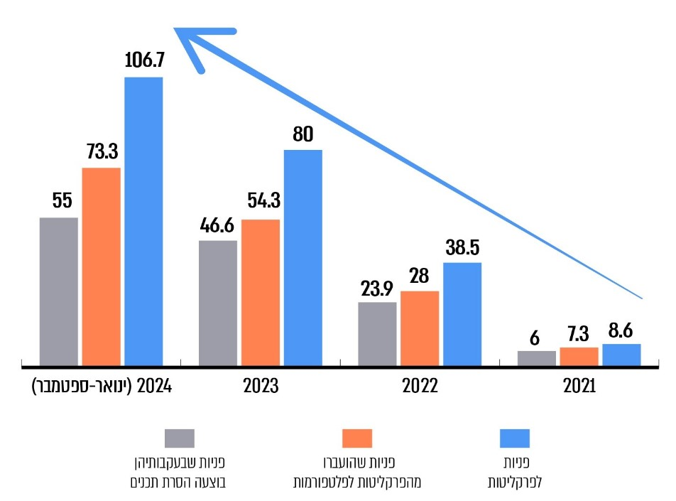
על פי נתוני מחלקת הסייבר בפרקליטות המדינה, בעיבוד משרד מבקר המדינה.

מהנתונים עולה כי בשנים 2021 - 2024 חל גידול ניכר במספר הבקשות שהועברו מגופי הביטחון ומשרדי ממשלה שונים למחלקת הסייבר בפרקליטות להסרת תכנים במסלול הוולונטרי, בכלל זה - על רקע מלחמת חרבות ברזל: מכ-8,600 בקשות ליותר מ-106,000 בקשות וכי כ-15%-25% מהפניות שהועברו מהפרקליטות לפלטפורמות להסרת תכנים בשנים אלו, לא נענו.

הביקורת העלתה כי אין בידי המחלקה פילוח נתונים לפי הקטגוריה של ניסיונות להשפעה זרה, ואלה נספרו לעיתים במסגרת קטגוריה אחרת, כגון "אחר" או "פעילות ארגוני טרור ברשת", ומחלקת סייבר ציינה כי אף לא ניתן לפלחם במאמץ סביר.

אחת מהדרכים להתמודדות עם השפעה זרה ברשת היא באמצעות פנייה למחלקת הסייבר בפרקליטות המדינה, כדי שזו תפנה בעניין לפלטפורמות המקוונות, אך בהיעדר נתונים פרטניים הנוגעים לבקשות להסרה בתחום השפעה זרה - לא ניתן לדעת מה הייתה מידת היענותן של הפלטפורמות בתחום זה.

כדי שניתן יהיה לבחון לעומק את יעילות הטיפול בערוץ זה, מומלץ כי מחלקת סייבר תפעל מעתה והלאה לפלח את הנתונים על מספר הבקשות שהועברו למחלקה בנוגע להשפעה זרה ברשת, לרבות על מספר הבקשות שהועברו ונענו ועל מספר הבקשות שסורבו, ובכלל זה תציין באילו פלטפורמות הן התקבלו או נדחו; וכי היא תעמוד על הנסיבות שבהן נקבע שאין די במידע שבפניות כדי להעבירן לפלטפורמות; ומה נדרש כדי לקדם את היענותן לבקשות. צורך זה מתחדד בין היתר מאחר שמחלקת הסייבר מסרה למשרד מבקר המדינה בדצמבר 2024 כי לא התנהלו במחלקה הליכים פליליים הנוגעים להשפעה זרה.

בדצמבר 2024 מסרה מחלקת הסייבר במשרד המשפטים למשרד מבקר המדינה כי יש חסמים וקשיים בטיפול בנושא ויש מקום לקבוע מיהם הגורמים האחראים לאיסוף מידע רלוונטי, לאיתור, לזיהוי, לניתוח, להתכה מודיעינית, ולבסוף - להעברת פנייה לבחינת האפיק של הסרת תכנים על ידי מחלקת הסייבר; עוד מסרה מחלקת הסייבר כי יש לקבוע נוהלי עבודה מול הגופים השונים; יש לקבוע בקרות על יעילות הטיפול ועל התועלת המופקת ממנו; ויש לקבוע את סדר העדיפויות הלאומי לפעילות בנושא זה, הן עבור הגופים האמונים על האיתור והזיהוי של פעילות התודעה והן עבור פרקליטות המדינה האמונה על הפניות להסרת התכנים.

כאמור, נכון למרץ 2026 אין גוף ייעודי שמוביל את ההתמודדות עם איום ההשפעה הזרה. בשים לב להמלצה לפיה מל"ל יציע לרה"ם מתווה להובלת הטיפול בנושא ברמה הלאומית, שישמש גם תשתית לקבלת החלטת ממשלה בנושא, הרי שהחלטה כאמור עשויה להניח בסיס לביצוע עבודת מטה בהיבטים נוספים. בכלל זה, מוצע כי תינתן הדעת גם על הקשיים והחסמים שהעלה משרד המשפטים בנוגע לגורמים האחראים לאיתור וזיהוי של תוכני השפעה זרה במרחב הדיגיטלי ולהעברתם לאפיק של הסרת תכנים, וכן על אופן הטיפול בבקשות להסרת תכנים. זאת תוך מתן הדעת על יעילות הטיפול והתועלת המופקת ממנו. כמו כן, מומלץ כי פרקליטות המדינה תיתן את דעתה על הצורך בהבניית מדיניות וקביעת סדרי עדיפויות לגבי הסרת תכנים במסלול זה.

בחינת הרגולציה הקיימת למול הרשתות החברתיות

להבדיל משידורי טלוויזיה או רדיו, הפלטפורמות שפותחו על גבי האינטרנט אינן כפופות להסדרה מדינתית בתחום הפצת תכנים. הכללים המשפטיים המרכזיים החלים על הפצת תכנים במרחב זה נקבעים ונאכפים ברובם על ידי הפלטפורמות עצמן במסגרת תנאי השימוש (כללי הקהילה) שלהן, המתווים את כללי ההתנהגות למשתמשים בהן. במסגרת זו, הפלטפורמות מגדירות את התכנים המותרים והאסורים או שימוש מזיק, כגון אלימות או דיסאינפורמציה, תוכן בלתי חוקי או מסוכן (דוגמת בריונות ברשת).

נוסף על הכללים הנוגעים למהות התוכן, חלק מהפלטפורמות קובעות כללים הנוגעים לזהות המפרסם או למנגנון ההפצה של התכנים. לדוגמה, כללי הקהילה של חלק מהפלטפורמות אוסרות את ביצוען של "פעילות מתואמת בלתי-אותנטית" או "פעולות השפעה חשאיות" ובפרט כאשר הן מתבצעות באמצעות כמה חשבונות כדי להשפיע על דעת הקהל, תוך הטעיה בנוגע לגורם האחראי להן. הפלטפורמות משתמשות בטכנולוגיות ובבחינה אנושית כדי לאכוף את כללי הקהילה שלהן ולאתר תכנים וחשבונות שמפרים אותם. כללי הקהילה וכן היקף הניטור והסרת התכנים המפרים אותם משתנים בין פלטפורמה לפלטפורמה בהתאם לשיקוליה, והם עשויים להשתנות מפעם לפעם. בדוחות עיתיים שמפרסמות חלק מהפלטפורמות הן מציינות את הפעולות שהן נוקטות בהקשר זה.

נוכח מרכזיותן של הפלטפורמות המקוונות וקיומו של תוכן בלתי חוקי ומזיק המופץ בהן, מדינות וארגונים ברחבי העולם החלו לבחון דרכים להסדרת פעילותן של הפלטפורמות המקוונות ולפיקוח עליהן. המודלים שאומצו ברחבי העולם שונים ומגוונים מבחינת רמת ההתערבות ואופן ההתמודדות שלהן עם האתגרים הטמונים בשימוש בפלטפורמות. למשל, באיחוד האירופי נחקק ה-DSA (Digital Services Act). החוק מטיל על פלטפורמות ומנועי חיפוש גדולים מאוד חובות הנוגעות לצורך לבצע הערכת סיכונים מדי שנה ולהפעיל תוכנית למזעורם, לפרסם מדי שנה דוחות הערכת סיכונים, שבהם מפורטים בין היתר האמצעים שננקטו לזיהוי הסיכונים הנוגעים לשירותים שהם נותנים, לניתוח סיכונים אלה ולהתמודדות עימם. החוק מחייב את הפלטפורמות ומנועי החיפוש הגדולים לפרסם דוחות שקיפות הכוללים נתונים על היקף הבקשות להסרת תכנים שהגישו מדינות שונות, ועל מספר התכנים שהוסרו; כמו כן, החוק מגדיר חובות שונות החלות על אותם פלטפורמות ומנועי חיפוש גדולים, למשל בנוגע לשיתוף הפעולה עם צווים; לצורך בהעמדת דרכי קשר לרשויות; לחובות דיווח ושקיפות לגבי פעילות ניהול תוכן; וליצירת מנגנוני התרעה למשתמשים.

גם בישראל החלה בחינה באשר לאסדרה של פלטפורמות תוכן דיגיטליות וועדות שונות במשרד התקשורת ובמשרד המשפטים בחנו את הנושא והגישו את המלצותיהן בשנת 2022. יצוין כי מדובר באסדרה מורכבת (הנוגעת בהקשרים רחבים הרבה יותר מהנושא שבו עוסק דוח זה), המעוררת בין היתר אתגרים הנוגעים לחופש הביטוי והזכות לפרטיות.

במסגרת הפערים שמיפה מערך הסייבר בשנת 2024 בנוגע להשפעה זרה במרחב הדיגיטלי, הוא עמד על כך שלא קיימת בישראל רגולציה המחייבת פלטפורמה לנהל סיכונים, לדווח בשקיפות, לנהל מאמצים להסיר תכנים (למעט במסלול הכופה, שבו עצם הפרסום הוא בחזקת הפרה של החוק), ובמסגרת מתן המענה הלאומי יש להידרש גם לנושא זה, ובכלל זה יש לבחון את האפשרות של "הסדרה רכה".

זאת ועוד, מהתיעוד עולה כי אחד האתגרים בסיכול ניסיונות להשפעה זרה נוגע לשיתוף הפעולה של הפלטפורמות, וכי הסרת תכנים מבוססת על "רצונן הטוב" של הרשתות החברתיות לסגור את אותם קמפיינים, וכי יש רשתות חברתיות, דוגמת "טלגרם", אשר גם באמצעות משרד המשפטים קיים קושי משמעותי לביצוע סיכול ביחס לתכנים המופצים בהן.

משרד התקשורת מסר למשרד מבקר המדינה בעניין זה בפברואר 2025 כי הגם שעסק בנושאים הנוגעים לפעולתן של רשתות חברתיות בשנים האחרונות, הוא אינו אחראי במישרין על הסדרת פעולתן של רשתות חברתיות, לרבות לא בהיבטים הנוגעים להשפעה זרה. עוד מסר המשרד כי החסם המרכזי בקידום פעולות האסדרה נגע להשגת הסכמה ממשלתית רחבה לקידום הליך חקיקה בנושא.

משרד המשפטים מסר למשרד מבקר המדינה בינואר 2026 כי אסדרת פלטפורמות תוכן דיגיטליות בכלל, ובנושא השפעה זרה במרחב הדיגיטלי בפרט, מעוררת שאלות כבדות משקל בתחומים נוספים, ובפרט בהיבטי חופש הביטוי והזכות לפרטיות, תחומים הנמצאים באחריותו של משרד המשפטים.

בפברואר 2026 מסר משרד התקשורת למשרד מבקר המדינה כי הוא אינו מסדיר כיום את פעילות הרשתות החברתיות. משרד התקשורת הוסיף כי בחודשים האחרונים הקים אגף חדש העוסק בתחום של שידורי הטלוויזיה על גבי רשת האינטרנט, וכי תחום המרחב הדיגיטלי והרשתות החברתיות קרוב מאוד מבחינת תוכן העיסוק לתחום השידורים. לפיכך הוא סבור כי נכון יהיה שהאגף החדש האמור יהיה אמון על פעילות המרחב הדיגיטלי.

הגם שמשרד התקשורת ומשרד המשפטים עסקו בעבר בנושא אסדרה של פלטפורמות תוכן דיגיטליות, האסדרה לא קודמה. היקף הניטור והסרת התכנים שמבצעת כל פלטפורמה באשר לתכנים המפרים את כללי הקהילה שלה בכלל, ואלה הנוגעים להשפעה זרה בפרט, משתנה בין פלטפורמה לפלטפורמה בהתאם לשיקוליה, ועשוי להשתנות מעת לעת. בהתאם, גם היענות הפלטפורמות לבקשות ממשרד המשפטים במסלול הוולונטרי, חברה אזרחית או מהציבור להסרת תכנים - נתונה לשיקול דעתן ולשיתוף הפעולה של כל אחת מהפלטפורמות. במסגרת מיפוי הפערים שביצע מערך הסייבר בשנת 2024 עלה הצורך בבחינת הרגולציה הקיימת מול הפלטפורמות המקוונות. נכון למרץ 2026, בהעדר גורם שאמון על טיפול בנושא ההשפעה הזרה - לא גובשה מדיניות מתואמת לפעילות מול הפלטפורמות בעניין זה.

מומלץ כי במסגרת הבחינה שתבוצע בנוגע לצורך בגורם האחראי שיתווה את הטיפול ברמה הלאומית, תינתן הדעת בדבר המדיניות שראוי לקיים מול הפלטפורמות וכי קידום העניין יעשה בתיאום עם משרד המשפטים והיוועצות עם משרד התקשורת. בכלל זה יש לתת את הדעת על הצורך בבחינת דרכים וכלים להעמקת שיתוף הפעולה של הפלטפורמות לגבי בקשות המופנות אליהן ולבחון את האפשרות של "הסדרה רכה". עוד מומלץ כי במסגרת בחינה זו תינתן הדעת על המודלים שונים שאומצו ברחבי העולם בהקשר זה, כגון באיחוד האירופי שבו נחקק ה-(Digital Services Act) DSA.

התמודדות עם השפעה זרה במרחב הדיגיטלי - חינוך והסברה לציבור

חינוך - קידום אוריינות המידע, התקשורת והאוריינות הדיגיטלית

קידום אוריינות המידע, התקשורת והאוריינות הדיגיטלית נחשב לאחד המרכיבים להעלאת החוסן האזרחי בפני דיסאינפורמציה והתערבות זרה במידע. למושגים אלה דגשים והגדרות שונות, אך ניתן לומר כי הם מתייחסים בין היתר לשלל המיומנויות הנוגעות לגישה, לניתוח, להערכה וליצירה של תוכן במגוון הקשרים ולפיתוח היכולת לנקוט גישה ביקורתית להערכת אמינות המידע ולקבלת החלטות מושכלות (לשם הנוחות, בדוח זה להלן יכונו מכלול מיומנויות אלה - אוריינות דיגיטלית). בעלי אוריינות דיגיטלית מפותחת מחזיקים בכישורים שמסייעים להם להעריך את מקור המידע, להבחין בין עובדות לדעות, לזהות תוכן שקרי ומטעה ולהימנע מאיומים שונים כמו פיתוי ברשת (grooming), בריונות מקוונת וגניבת מידע אישי. חשיבות האוריינות הדיגיטלית גוברת לנוכח ההתפתחות המהירה של הבינה המלאכותית ושימוש בטכנולוגיות כגון DeepFake, המקשים את היכולת להבחין בין אמת לשקר בשילוב יכולת ההפצה הנרחבת והמהירה של תוצריה ברשתות חברתיות.

מדינות וארגונים רבים ברחבי העולם רואים חשיבות בקידום האוריינות הדיגיטלית לצורך התמודדות עם דיסאינפורמציה במרחב הדיגיטלי, שהיא כאמור אחד הכלים המרכזיים שנעשה בהם שימוש לצורכי השפעה זרה.

מועצת האיחוד האירופי הדגישה בשנת 2020 את הצורך בחיזוק כישורי האזרחים להתמודדות עם דיסאינפורמציה וקראה בין היתר לפעול באופן שיטתי להעלאת המודעות הציבורית לחשיבות האוריינות הדיגיטלית; לפיתוח גישת למידה לאוריינות דיגיטלית לבני כל הגילים; ולשיפור יכולותיהם של אנשי מקצוע מתחומים שונים הממלאים תפקיד בהקניית אוריינות דיגיטלית לציבור. הפרלמנט האירופי התייחס לנושא לאורך השנים, ובהחלטה ממרץ 2021 הדגיש את הצורך לפתח אוריינות דיגיטלית להתמודדות עם איומים שונים ברשת, לרבות דיסאינפורמציה. בשנת 2022 גיבשה הנציבות האירופית קווים מנחים למורים ולמחנכים לקידום אוריינות דיגיטלית לצורך התמודדות עם דיסאינפורמציה, ובשנת 2023 המליצה מועצת האיחוד לקדם את השימוש בהם.

גם ארגון ה-OECD התייחס לנושא וציין בדוח משנת 2024 בנושא התמודדות עם דיסאינפורמציה כי אחד היעדים המדינתיים המרכזיים הוא מאמץ מערכתי וארוך טווח להעלאת החוסן החברתי בפני דיסאינפורמציה באמצעות אוריינות דיגיטלית.

בשנת 2025 התייחס הפורום הכלכלי העולמי אף הוא לחיוניות של הקניית אוריינות תקשורת ומידע להתמודדות בעידן הדיסאינפורמציה וציין כי אין מדובר בסט מיומנויות החיוניות לפרט בלבד, אלא בעמוד תווך בסיסי להגנה על השיח הדמוקרטי, הלכידות החברתית ואמון הציבור.

מדינות שונות התייחסו גם הן לנושא. למשל, אירלנד פרסמה באפריל 2025 מסמך אסטרטגיה לאומית נגד דיסאינפורמציה, שכלל בין היתר התייחסות להיבטים הנוגעים ל-FIMI, לשימוש בבינה מלאכותית ושלמות הבחירות. במסגרת האסטרטגיה הוגדרו כמה דרכי פעולה, ובהן העלאת המודעות לנושא ויישום אסטרטגיות לאומיות של אוריינות דיגיטלית באוכלוסייה. גם במסגרת האסטרטגיה הלאומית של אירלנד בתחומי האוריינות, החישוביות והאוריינות דיגיטלית לשנים 2024 - 2033 הודגש הצורך בפיתוח כישורי אוריינות דיגיטלית שיאפשרו לתלמידים ולמורים לנווט במרחב הדיגיטלי באחריות ובביקורתיות, בין היתר לצורך התמודדות עם דיסאינפורמציה.

דוגמה נוספת היא המדיניות הלאומית לאוריינות דיגיטלית, שפרסם משרד החינוך והתרבות בפינלנד בשנת 2019, השואפת לשפר את היכולת של כלל האוכלוסייה - מילדים ועד קשישים - לפיתוח אוריינות דיגיטלית. במסמך המדיניות צוין כי בשנים האחרונות הודגש הצורך באוריינות דיגיטלית בהקשר של תרחישי איום חברתיים, לדוגמה הפצה שיטתית וממוקדת של דיסאינפורמציה ומסרים אנטי-דמוקרטיים, וכי רמת אוריינות גבוהה יותר תוכל לסייע לאזרחים להגן על עצמם בפני איומים אלו.

מסגרת המיומנויות הדיגיטליות לאזרחים(DigComp) , שגובשה במסגרת האיחוד האירופי, מספקת הבנה משותפת לזיהוי התחומים המרכזיים של המיומנות הדיגיטלית ומתייחסת לחמישה תחומי "כשירויות דיגיטליות" והמיומנויות הנדרשות ביחס אליהן. אחד התחומים מתייחס לאוריינות מידע ונתונים:

תרשים 11: הכשירויות הדיגיטליות הנדרשות לפי DigComp
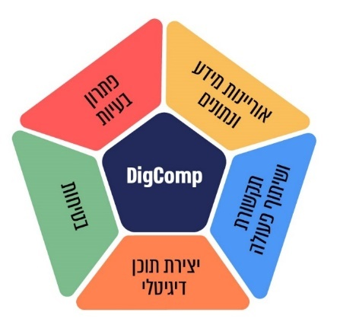

המקור: DigComp 2.2 - The Digital Competence Framework for Citizens, 2022, בתרגום משרד מבקר המדינה.

כל אחד מהתחומים נחלק לתחומי משנה. התחום אוריינות מידע ונתונים מתייחס בין השאר להערכה של נתונים, מידע ותוכן דיגיטלי.

תרשים 12: פירוט תחומי המשנה של אוריינות מידע ונתונים לפי DigComp
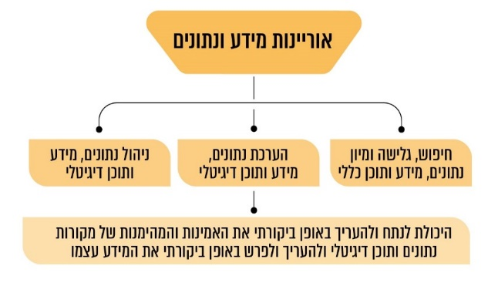
על פי: DigComp 2.2 - The Digital Competence Framework for Citizens, 2022, בעיבוד משרד מבקר המדינה.

הדוח מתייחס לרמת המיומנות של כל אחד מתחומי המשנה, מהרמה הבסיסית ועד רמת התמחות גבוהה. אשר לתחום המשנה הנוגע להערכת נתונים, מידע ותוכן דיגיטלי, ברמה הבסיסית המשתמש יכול לזהות באופן מודרך את האמינות והמהימנות של מקורות נפוצים של נתונים, מידע ותוכן דיגיטלי; ברמת ההתמחות הגבוהה ביותר המשתמש יכול לגבש פתרונות לבעיות מורכבות עם ריבוי גורמים, הקשורים לניתוח ולהערכת מקורות אמינים ומהימנים של נתונים, מידע ותוכן דיגיטלי ולהציע רעיונות ותהליכים חדשים בתחום.

ה-DigComp פורסם לראשונה בשנת 2013 על ידי הנציבות האירופית, ומאז הוא מתעדכן מפעם לפעם. בגרסה משנת 2022, צוין כי טכנולוגיות מתפתחות כגון בינה מלאכותית, מציאות מדומה ומציאות רבודה וכן תופעות חדשות כגון דיסאינפורמציה ומיסאינפורמציה יצרו דרישות חדשות ומורחבות לאוריינות דיגיטלית. הדוח כולל דוגמאות לידע ולכישורים הנדרשים בנוגע לממדים השונים, ובשנת 2022 הובאו לראשונה דוגמאות הנוגעות למודעות לקיומו של מידע שגוי ומטעה; לחשיבות הזיהוי של העומד מאחורי המידע; להטיות מידע אפשריות; לתוצרי DeepFake ולקושי הקיים לעיתים לזהותם; וכן ליכולת להעריך באופן ביקורתי תוצאות חיפוש ופעילויות ברשתות חברתיות כדי לזהות את מקורותיהם, להבחין בין דיווחי עובדות לדעות ולקבוע אם הם אמיתיים או מוטים; ולזהות כי חלק מהאלגוריתמים של בינה מלאכותית, לדוגמה ברשתות החברתיות, עשויים לחזק דעות קיימות בסביבות דיגיטליות על ידי יצירת "תיבות תהודה".

לנוכח ההתפתחויות בתחום הטכנולוגיות הדיגיטליות, כגון ההתפשטות המהירה והרחבה של מערכות בינה מלאכותית גנרטיבית והשלכות הדבר על היקף המיומנויות הדיגיטליות של אזרחים, בסוף שנת 2025 פורסם עדכון גרסה של מסגרת המיומנות הדיגיטלית, שנתן בין היתר ביטוי נוסף להיבטים הנוגעים לבינה מלאכותית ולהתמודדות עם דיסאינפורמציה.

דוח של איגוד האינטרנט הישראלי משנת 2025 שבוצע במסגרת פרויקטDRI העלה שישראל פגיעה במיוחד להטעיה ודיסאינפורמציה, בין היתר בשל רמות נמוכות של אוריינות דיגיטלית. בדוח צוין שחוסר יציבות פוליטית וביטחונית, פנים-מדינתית ואזורית, תורמים אף הם ליצירת קרקע פורייה המאפשרת לשחקנים מקומיים וזרים לנצל את השסעים החברתיים ולפגוע באמון הציבור במוסדות דמוקרטיים. קבוצות מסוימות, כגון חרדים, דוברי ערבית, דוברי רוסית וקשישים, פגיעות במיוחד בשל אוריינות תקשורתית נמוכה, גישה מוגבלת למשאבים של בדיקת עובדות וחוסר בתוכניות שירות ציבורי וביוזמות של החברה האזרחית המותאמות לצורכיהן הייחודיים.

בדומה למדינות שונות בעולם, גם בישראל התחדדה חשיבות הקניית אוריינות דיגיטלית במערכת החינוך. בכלל זה, בשנת 2021 פרסם משרד החינוך את "תפיסת הלמידה - מיומנויות מערכת החינוך תשפ"א-תשצ"א", כדי לשרטט חזון חינוכי יישומי לאתגר מוכנות התלמידים בעולם המשתנה, בהלימה לחזון ה-OECD 2030. התפיסה מציגה הגדרה מחודשת ומעודכנת של סט המיומנויות, הידע הדיסציפלינרי והערכים הנדרשים לפרט כדי לשגשג ולהגשים את ייעודו. במסמך מוצעת מסגרת מושגית ויישומית כדי להבנות תהליכי למידה והוראה בהתאם לביטויי המיומנויות בגילים שונים, להקים מערך של תהליכי למידה והכשרה לצוותים חינוכיים ותומכים ולסייע לייצר תהליכי מדידה והערכה. במסגרת התפיסה מוצגות ארבעה אשכולות: קוגניטיבי, רגשי, חברתי, גופני המחולקים ל-13 מיומנויות, ובהן אוריינות דיגיטלית ואוריינות מידע.

עבור כל אחת מהמיומנויות הוגדרו יכולות ליבה ופעולות. אחת מיכולות הליבה שנקבעו בנוגע לאוריינות דיגיטלית היא "צריכה ויצירה של תוכן במדיה הדיגיטלית", בין הפעולות שהוגדרו במסגרתה "להעריך את האיכות ואת האמינות של מסרים באמצעי המדיה הדיגיטליים באמצעות זיהוי המאפיינים של המידע הנמסר", בחלוקה לפי גילים, ובגילי החטיבה העליונה מדובר בגילוי ספקנות לגבי מידע המופץ באמצעי המדיה הדיגיטליים וביכולת לבקר את המסרים ולזהות את המניעים של הגורמים המפיצים את המידע והמסרים ברשתות החברתיות.

ביולי 2025 מסר משרד החינוך למשרד מבקר המדינה כי הוא רואה בקידום התנהלות בטוחה ומוגנת ברשת ובמניעה של התנהגויות סיכון יעד חשוב ומרכזי. לצורך כך פועל במשרד צוות בין-מקצועי העוסק בקידום הנושא במרחבי החינוך השונים תוך תיאום בין האגפים והמנהלים השונים. המשרד פועל בדרכים שונות לקידום התנהלות בטוחה ומוגנת ברשת, הן באמצעות תוכניות הסברה ומניעה לתלמידים, צוותי חינוך והורים והן באמצעות מתן מענים על ידי אנשי המקצוע של משרד החינוך במצבי סיכון ופגיעה, בשותפות המטה הלאומי להגנה על ילדים ברשת - יחידה 105.

המשרד ציין כי הוא מציע תוכניות לקידום המוגנות והבטיחות ברשת ולמניעת מצבי פגיעה וסיכון, לצד הרצאות בנושא בשיתוף עם המטה הלאומי להגנה על ילדים ברשת - יחידה 105, ועוסק בנושא בשבוע הלאומי לגישה בטוחה ברשת וכן לקראת היציאה לחופשת הקיץ. כמו כן, הוא מפיק חומרי הסברה לקהלי יעד שונים (צוותי חינוך, תלמידים והורים).

המשרד הוסיף כי הוא משלב מיומנויות אוריינות דיגיטלית באופן רוחבי בתוכניות הלימודים, תוך התאמה לתחומי הדעת השונים, וכי מסקירות ספרות עדכניות מרחבי העולם עולה כי אוריינות דיגיטלית נתפסת כתחום הכרחי שעל כלל צוותי ההוראה להכיר, לשלוט בו ולשלבו בהוראה.

משרד החינוך פירט את תוכניותיו לקידום המוגנות והבטיחות ברשת ולמניעת מצבי פגיעה וסיכון, ובהן תוכנית כישורי חיים החדשה "הכ"חות שבדרך". העוסקת בין היתר בפיתוח מיומנויות להתנהלות מוגנת ובטוחה ברשת בקרב התלמידים, שתכניה הותאמו לצרכים שהועלו בתקופת החירום המתמשכת, תוך פיתוח חוסן בעידן הבינה המלאכותית. התוכנית כוללת בין היתר שיעורים בנושא זיהוי מידע כוזב והתמודדות עימו, המיועדים לתלמידים בגילי בית ספר יסודי, חטיבת ביניים ובית ספר תיכון, וכן את מיזם Fake or Not.

המשרד הוסיף כי מיזם Fake or Not הוא תוצר של שיתוף פעולה של הפיקוח על הקולנוע והמדיה עם המכון הישראלי לדמוקרטיה, מכון מופ"ת ואיגוד האינטרנט. מטרת התוכנית לחזק את נושא אוריינות המדיה האזרחית לנוכח החשיפה הגוברת למידע כוזב בעקבות אירועי שבעה באוקטובר 2023. מערכי השיעור המוצעים כוללים הסבר על המידע הכוזב ברשת, בתקופות שגרה ומלחמה גם יחד, וכלים לזיהויו, וכן הם כוללים פעילויות לפי מקצועות הלימוד השונים. משרד החינוך מסר כי מינואר 2024 ועד מאי 2025 היו כ-9,000 כניסות לאתר המיזם, ו-45,000 צפיות בתכניו.

תמונה 12: מיזם Fake or Not
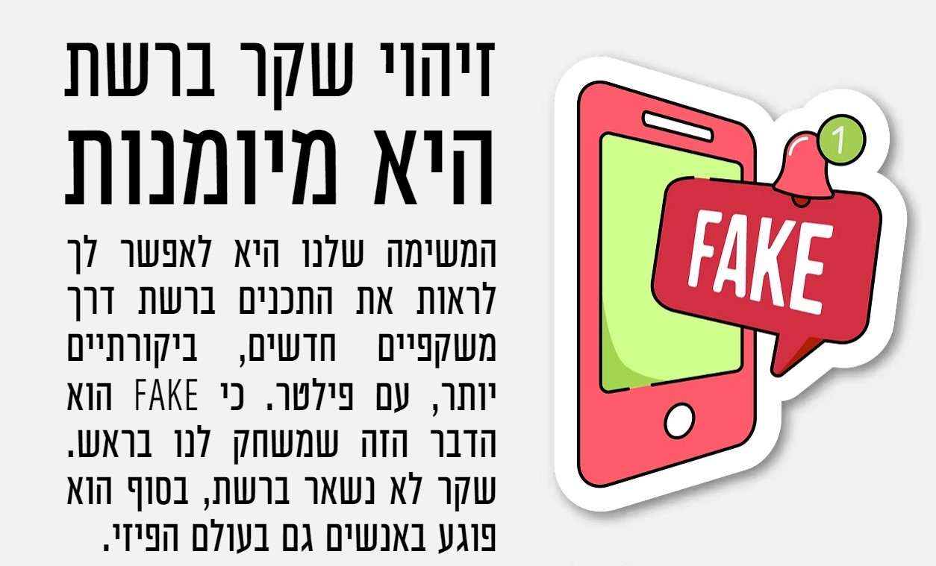
המקור: אתר המיזם.

עוד מסר המשרד כי מאז תקופת הקורונה וביתר שאת מאז פרוץ מלחמת חרבות ברזל, נוכח תקופת החירום המתמשכת, חלה עלייה בצריכת המידע בערוצי התקשורת השונים, לרבות ברשתות חברתיות, ובכלל זה בצפייה ובהפצה של סרטונים קשים, בהפצת מידע וחדשות כזב ובפרסום פוסטים של מצוקה ופגיעות ברשת בצל המלחמה. המשרד הוסיף כי למערכת החינוך תפקיד חשוב בפיתוח מיומנויות לחשיבה ביקורתית, בצריכה מאוזנת של תכנים, זיהוי של מצבי סיכון ברשת ופניות לעזרה. עוד מסר המשרד כי בתקופת מלחמת חרבות ברזל משרד החינוך נחשף לתופעת ההשפעה הזרה ברשתות החברתיות, וכי הסוגיה נלמדת גם אל מול מערכות חינוך וארגונים בעולם, ובהתאם לכך יפתח תכנים עבור צוותי חינוך, הורים ותלמידים.

דיסאינפורמציה הוגדרה על ידי הפורום הכלכלי הבינלאומי כאחד מהסיכונים המרכזיים בשנים הקרובות, וארגונים שונים בעולם עמדו על האיום הגלום בסיכון זה, לרבות שימוש של גורמים זרים בדיסאינפורמציה כדי לערער את אמון הציבור במוסדות המדינה ולהגביר את הקיטוב החברתי. גורמים אלה גם עמדו על כך שקידום האוריינות הדיגיטלית, פיתוח חשיבה ביקורתית ובכלל זה שיפור היכולת להעריך את אמינות המידע ומהימנות מקורותיו - הם כלים מרכזיים להתמודדות עם סיכון זה. כך לדוגמה, חלק ממוסדות האיחוד האירופי הדגישו את הצורך לפתח אוריינות דיגיטלית להתמודדות עם איומים שונים ברשת, לרבות דיסאינפורמציה, ואף גובשו קווים מנחים לקידום אוריינות דיגיטלית להתמודדות עם הנושא; ארגון ה-OECD הציב כיעד מדינתי את העלאת החוסן החברתי בפני דיסאינפורמציה באמצעות אוריינות דיגיטלית; והפורום הכלכלי העולמי ציין את החיוניות של הקניית אוריינות תקשורת ומידע להתמודדות בעידן הדיסאינפורמציה.

דוח של איגוד האינטרנט משנת 2025 העלה שישראל פגיעה במיוחד להטעיה ודיסאינפורמציה, בין היתר בשל רמות נמוכות של אוריינות דיגיטלית וכי חוסר יציבות פוליטית וביטחונית, פנים-מדינתית ואזורית, תורמים ליצירת קרקע פורייה המאפשרת לשחקנים מקומיים וזרים לנצל את השסעים החברתיים ולפגוע באמון הציבור במוסדות דמוקרטיים.

בביקורת הועלה כי משרד החינוך מציע מערכי שיעור הנוגעים לדיסאינפורמציה ולחשיבה ביקורתית. עם זאת, התכנים המוצעים הם בגדר רשות ונתונים לשיקול דעתו של בית הספר והצוות החינוכי. כך למשל, במסגרת תוכנית כישורי חיים "הכ"חות שבדרך", שהיא אומנם תוכנית חובה, אחד מהפרקים עוסק בהתנהלות מיטבית ברשת ומניעת פגיעה. עם זאת, התכנים הפרטניים המועברים במסגרת פרק זה, לרבות הבחירה אם לעסוק בנושא הדיסאינפורמציה, אינם מוגדרים כחובה לבתי הספר, וכל בית ספר רשאי לבחור תכנים בהתאם לשיקול דעתו. עוד הועלה כי לאתר המיזם Fake or Not שהפעיל משרד החינוך, בשיתוף גורמים שונים, נוכח החשיפה הגוברת למידע כוזב בעקבות מלחמת חרבות ברזל ובמטרה להציע מערכי שיעור ופעילויות, נרשמו בתקופה של כשנה וחצי רק כ-9,000 כניסות, ומספר הצפיות בתוכני האתר היה 45,000. יוצא אפוא כי הגדרת תוכני הלימוד בנושא כלימודי רשות בלבד אינה עולה בקנה אחד עם הסיכון הגלום בדיסאינפורמציה עבור הפרט והחברה.

משרד החינוך השיב למשרד מבקר המדינה בפברואר 2026 כי הוא מוביל שלושה מהלכים לקידום הנושא: (א) התוכנית "הכ"חות שבדרך" (תוכנית כישורי חיים החדשה), שהיא תוכנית חובה במערכת החינוך וכוללת פרק העוסק בהתנהלות מיטבית ברשת ומניעת פגיעה. השיעורים במסגרת התוכנית מותאמים למאפיינים התפתחותיים ושלבי גיל שונים ולמאפיינים התרבותיים של המגזרים השונים. בשנתיים האחרונות הותאמו השיעורים לצרכים שעלו בתקופת החירום המתמשכת, תוך מתן דגש על פיתוח חוסן בעידן הבינה המלאכותית והתמודדות עם מידע כוזב ברשת; (ב) קידום אוריינות מדיה - תוכנית המקנה לתלמידים כלים להתמודד בסביבה עתירת מדיה, במטרה לזהות מידע כוזב ודיסאינפורמציה כחלק מתהליך הלמידה בתחומי הדעת השונים. במסגרת זו נבנה אתר ייעודי "Fake or Not" ובו המלצה למערכי שיעורים וחומרי למידה והשתלמות בעברית ובערבית. התוכנית מתעדכנת בימים אלה ותכלול שיעורים המקנים כלים לזיהוי השפעה זרה ו-DeepFake, בעיקר לקראת הבחירות; (ג) התוכנית הלאומית לשילוב הבינה המלאכותית בחינוך - תוכנית שבמסגרתה פיתח משרד החינוך מודל כשירויות לבינה מלאכותית המשלב ידע, מיומנויות, ערכים ועמדות הנדרשים להתנהלות אחראית במרחב דיגיטלי רווי בינה מלאכותית. המודל נועד לחזק אצל התלמידים וצוותי החינוך הבנה ביקורתית של תהליכי יצירת מידע, יכולת זיהוי מניפולציות ויכולת הערכה של אמינות מקורות. משרד החינוך ציין כי בכך המודל מחבר בין חינוך טכנולוגי, אחריות אזרחית וערכים דמוקרטיים, כחלק מהיערכות מערכת החינוך לאתגרי השפעה זרה ודיסאינפורמציה. משרד החינוך הוסיף כי ילמד את מסקנות דוח מבקר המדינה ויבצע תהליך למידה, דיוק וטיוב של מהלכים משרדיים, כדי לתת מענה מקיף והוליסטי למציאות המשתנה.

מומלץ כי משרד החינוך יגדיר את התכנים הנוגעים לדיסאינפורמציה כתוכני חובה במערכת החינוך על כל זרמיה החל בגיל הצעיר. להחלת החינוך לנושא הדיסאינפורמציה וחשיבה ביקורתית בנוגע לתוכן במרחב הדיגיטלי כלימודי חובה יש חשיבות מכרעת וזאת בפרט לנוכח הגדרת סיכון הדיסאינפורמציה על ידי שורה של גורמים כאחד מהסיכונים המרכזיים בשנים הקרובות; לנוכח החשיפה הגוברת לדיסאינפורמציה, לרבות הפצתה על ידי גורמים זרים עוינים, ובפרט לאחר מלחמת חרבות ברזל; ובהתחשב בהתפתחות הטכנולוגית המטשטשת את היכולת להבחין בין אמת לבדיה.

בהקשר זה יצוין כי מערך הדיגיטל מפעיל מיזם לאומי לקידום אוריינות דיגיטלית ברשויות מקומיות - "מיזם 100 באוריינות דיגיטלית". המיזם מתמקד באוכלוסיות שמתאפיינות באוריינות דיגיטלית נמוכה ומספק להן הכשרות והדרכות בכל הקשור לשימושי דיגיטל בסיסיים. מטרת המיזם היא להקנות לאוכלוסיות אלה מיומנויות וכישורים דיגיטליים כאמצעי לשיפור איכות החיים, שיפור היכולת לקבל שירותים בעולם דיגיטלי מתקדם ועידוד השתלבות אזרחית של אוכלוסיות מוחלשות, תוך שימוש בפלטפורמות דיגיטליות ממשלתיות, עירוניות וקהילתיות. נכון לינואר 2026, המיזם פועל ב-169 רשויות מקומיות, ובמסגרתו התקיימו יותר מ-12,000 הכשרות, ובהן לקחו חלק 190,563 משתתפים (מהם 67,859 אזרחים ותיקים, 35% מסך המשתתפים).

בינואר 2026 מסר מערך הדיגיטל למשרד מבקר המדינה כי במסגרת המיזם מתקיימות הכשרות הכוללות תכנים העוסקים בדיסאינפורמציה, זיהוי תוכן מטעה וחשיבה ביקורתית במרחב הדיגיטלי. מערך הדיגיטל הוסיף כי בהכשרות למבוגרים, ובפרט לאזרחים ותיקים, יש התייחסות שיטתית לנושאים של גלישה בטוחה, זיהוי ניסיונות הונאה (פישינג), זיהוי תוכן מטעה ומידע כוזב ושמירה על פרטיות ואבטחת מידע אישי. תכנים אלו נכללים הן בסדנאות ייעודיות, כגון סדנת פייק ניוז ומידע כוזב, סדנת צרכנות בטוחה ברשת וסדנת בטיחות ברשת בעידן ה-AI, והן כחלק אינטגרלי מתוכניות הקורסים וההכשרות באוריינות דיגיטלית. נוסף על כך ציין מערך הדיגיטל כי החל בפיתוח של קורס דיגיטלי ייעודי בנושא "חוסן דיגיטלי", אשר יכלול בין היתר התייחסות לנושאים דוגמת הונאות דיגיטליות, סיכונים ואתגרים ברשתות החברתיות; פייק ניוז, מניפולציות פרסומיות וזיהוי מידע שגוי ברשת.

משרד מבקר המדינה מציין לחיוב את פעילות מערך הדיגיטל בכל הנוגע לקיום הכשרות למבוגרים הכוללות תכנים העוסקים בדיסאינפורמציה, זיהוי תוכן מטעה וחשיבה ביקורתית במרחב הדיגיטלי. לביצוע הכשרות אלה חשיבות רבה בעיקר לאור ממצאי דוח איגוד האינטרנט הישראלי משנת 2025 שהעלה שישראל פגיעה במיוחד להטעיה ודיסאינפורמציה, בין היתר בשל רמות נמוכות של אוריינות דיגיטלית.

הסברה לציבור

הגברת מודעות הציבור הרחב, ובפרט מקבלי ההחלטות, לגבי קמפיינים של מידע כוזב והשפעה זרה היא אחד הכלים להעלאת החוסן הלאומי בפני תופעות אלו. לדוגמה, ה-EEAS מפעיל את פרויקט EUvsDisinfo כדי להגביר את המודעות הציבורית לניסיונות השפעה זרה ודיסאינפורמציה באמצעות פרסום מאמרים, מחקרים וניסיונות להשפעה זרה שזוהו. בדומה לכך, הארגון הצרפתי VIGINUM מפרסם בין היתר דוחות שמטרתם להעלות את מודעות הציבור ולהעשיר את הידע שלו בנושא.

הצורך בפעולות הסברה לציבור עלה בישראל עוד במסגרת עבודת המטה של מערך הסייבר בשנת 2017, שבה צוין כי יש ליזום פעילות הסברה וחינוך לביקורתיות לציבור הרחב. הנושא שב ועלה במסמך הייזום של מערך הסייבר מיולי 2024. במסמך הועלה הצורך בחיזוק החוסן האזרחי של האוכלוסייה באמצעות פעולות הסברה וחינוך, ובין היתר הכנת קמפיינים מתמשכים ונצורים לשעת חירום, העלאת תכנים רציפה, לרבות טיפים, דוגמאות ומדריכים לזיהוי ניסיונות השפעה, הקמת מוקד ידע לכתבים בנושא ופרסום דוחות עיתיים בנושא. בתוכנית הפעולה המוצעת של מערך הסייבר משנת 2024 הוצע למסד "שולחן" הסברה ומודעות שירכז את הפעילות הבין-משרדית והאזרחית להעלאת החוסן בציבור באמצעות חינוך ומאמצי הסברה בעיתות שגרה.

במסגרת עבודת המטה לבחינת ההתמודדות עם השפעה זרה ברשת גיבש מערך הסייבר בספטמבר 2024 תפיסת הסברה שמטרתה להפחית את אפקט איום ההשפעה הזרה באמצעות העלאת החוסן והמודעות הציבורית לנושא וציוד הציבור בכלים מתאימים לזיהוי האיום ולהתמודדות עימו. התפיסה כללה סקירת ספרות בנושא הסברה וחינוך בנושא וכן סקירה של פעולות החינוך, קמפיינים ופעולות הסברה בנושא שבוצעו במדינות שונות. על בסיס אלה פיתח אגף דוברות והסברה במערך המלצות ומודל הסברתי להתמודדות עם התופעה בישראל בקרב קהלי יעד שונים. התפיסה כללה התייחסות לשותפים הפוטנציאליים לקיום פעולות ההסברה והחינוך.

התפיסה התייחסה בין היתר לצורך ליצור תהליך סדור לקבלת החלטות באשר למקרים שבהם יש לקיים הסברה בנושא ההשפעה הזרה ולצורך לקיים הסברה במקרים שבהם עולה חשש שמבצע ההשפעה יגרום לפגיעה בחיי אדם; ייצור תבהלה נרחבת שתפר את הסדר הציבורי; יפגע בחוסן של האוכלוסייה או יכלול לוחמה פסיכולוגית שמטרתה לעורר בהלה באופן נרחב או חדשות כזב שנוגעות לעולמות הסייבר.

בד בבד קיים מערך הסייבר פעולות הסברה בנושא, ובכלל זה הפיץ פרסומים ייעודיים בנושא זיהוי חדשות כזב (חלקם בשיתוף עם משטרת ישראל, רח"ל ופיקוד העורף), זיהוי פעילות בוטים במסגרת קמפיינים של השפעה זרה, פרסום מילון מונחים בנושא השפעה זרה, וכן דיווח לציבור על חלק מפעולות ההשפעה הזרה שאותרו (כגון משלוח מסרונים לציבור מגורמים זרים). כמו כן, בדצמבר 2023 העלה המערך קמפיין לציבור "מתגברים על השתפת".

תמונה 13: קמפיין "מתגברים על השתפת"
המקור: מערך הסייבר, סיכום שנת 2023.

נוסף על כך, בחודשים פברואר-מרץ 2025 פורסם קמפיין המשך לקמפיין ה"שתפת". קמפיין ההמשך פורסם בטלוויזיה, ברדיו ובדיגיטל, ולפי נתוני מערך הסייבר הלאומי הגיע ל-63 מיליון חשיפות בדיגיטל ולחשיפה של יותר מ-2 מיליון בתי אב בטלוויזיה. הקמפיין עסק בהגברת המודעות לאיומים של פישינג, חשבונות מזויפים, מידע מוטעה ברשת וקישורים (לינקים) חשודים.

באוגוסט 2025 עדכן כאמור מערך הסייבר את משרד מבקר המדינה כי החליט למקד את מאמציו בנושא רק במקרים שבהם מדובר בהשפעה זרה מבוססת סייבר. המערך הוסיף כי המיקוד האמור ימומש גם לעניין פעולות ההסברה של המערך לציבור.

בפברואר 2025 מסר שב"כ למשרד מבקר המדינה כי הוא מייחס חשיבות ביצירת חוסן ומודעות בנושא, ולכן במקרים בהם ניתן, הוא מפרסם בכלי התקשורת מידע על קמפיינים שאותרו. בינואר 2024 פרסם כאמור שב"כ לציבור מידע על כמה פלטפורמות ברשת שעל פי החשד מופעלות על ידי גורמי הביטחון האיראנים, ובהם הקמפיינים "ישראל השנייה" ו"הנוקמים" - שפעלו במסווה בפלטפורמות שונות כדי ללבות את השיח הפוליטי ולהעמיק את השסע בישראל. החשיבות שמייחס שב"כ להגברת המודעות לאיום עולה גם במסמכיו. צוין כי בשים לב לפערים הקיימים בהתמודדות עם הנושא, נכון למקד מאמצים בהגברת המודעות לאיום בציבור הרחב ובקרב מקבלי ההחלטות, הן כדי לצמצם את האפקטיביות של מהלכים דומים והן כדי לעודד הצפה מלמטה של קמפיינים נוספים.

הגברת מודעות הציבור לניסיונות השפעה זרה במרחב הדיגיטלי היא אחד הכלים להתמודדות עימה ולחיזוק החוסן הלאומי בפניה. מנגד, התייחסות מצד גורמים רשמיים לפעולות השפעה זרה עלולה להוביל להגברת תפוצתן ובכך לסייע לגורם הזר העומד מאחוריהן. הדבר מצריך אפוא גיבוש תפיסת הסברה מוסדרת בנוגע למקרים שבהם נכון יהיה ליידע את הציבור בדבר ניסיונות השפעה שאותרו, על הגורם שמפרסם את המידע בנושא ועל הערוצים שבהם בוצעו הניסיונות.

לאחר פרוץ מלחמת חרבות ברזל, שב"כ פרסם מידע לציבור על כמה קמפיינים במרחב הדיגיטלי שעל פי החשד פעלו במסווה כדי ללבות את השיח הפוליטי ולהעמיק את השסע בישראל. לצד זאת, הצביע מערך הסייבר על פער בנושא ההסברה והחל לפעול בנושא, ובין היתר גיבש תפיסת הסברה וביצע פעולות הסברה בקרב הציבור. ואולם, באוגוסט 2025 החליט המערך למקד את מאמציו רק במקרים שבהם מדובר בהשפעה זרה מבוססת סייבר. עקב כך הפער הנוגע לחיזוק החוסן הלאומי באמצעות פעולות הסברה והגברת מודעות הציבור נותר בעינו ואין גורם שמוביל את ההסברה בנושא זה.

בפברואר 2026 מסר מערך הסייבר למשרד מבקר המדינה כי לצד הקמפיינים שפרסם בשנתיים האחרונות, הוא הפיץ אזהרות והפרכות לציבור בזמן אמת בעניין ניסיונות הפחדה, דמורליזציה והטעיה, כאשר היה מדובר במסרים שהופצו לציבור בהיקף גדול. למשל, בשנת 2024 הופצו 42 אזהרות, ובשנת 2025 הופצו 51 אזהרות. מערך הסייבר הוסיף כי מאמצי ההסברה בנושא השפעה זרה במרחב הדיגיטלי נמשכים, לרבות בהיבטים שאינם ממוקדי סייבר.

כאמור, נכון למרץ 2026 אין גורם אחראי לנושא של השפעה זרה במרחב הדיגיטלי, לרבות להיבטי ההסברה. על כן, בשים לב להמלצה לפיה מל"ל יציע לרה"ם מתווה להובלת הטיפול בנושא ברמה הלאומית שיהווה בסיס לעבודת מטה בהיבטים נוספים, מומלץ כי תינתן הדעת גם לנושא ההסברה לציבור. יצוין כי הגם שמערך הסייבר מקיים פעולות הסברה בנושא, הרי שפעולות אלה מבוצעות באופן וולונטרי. הצורך במתן מענה לנושא ההסברה מקבל משנה תוקף בתקופת המלחמה, שבה יש חשיבות יתרה לפעילות הסברה ולהזמה מהירה של ניסיונות השפעה זרה.

בהקשר זה יצוין כאמור כי גם גופים ביטחוניים רואים חשיבות בחיזוק המודעות הציבורית, הגברת החוסן ומתן מענה הוליסטי הכולל פעולות הסברה.

השפעה זרה בתקופת בחירות

מערכת בחירות נחשבת לתקופה רגישה במיוחד בחברה דמוקרטית בכל הנוגע להשפעה זרה. משרד המשפטים של ארה"ב (DOJ) עמד על כך שהבחירות הן יעד אטרקטיבי במיוחד עבור קמפיינים של השפעה זרה, מכיוון שהן מספקות הזדמנות לערער את האמון באחד המרכיבים המרכזיים של הדמוקרטיה. המשרד לביטחון המולדת של ארצות הברית ציין בהערכת האיומים על ביטחון המולדת לשנת 2025 כי לפני הבחירות לנשיאות ארה"ב בשנת 2020 איראן ניסתה להעצים נרטיבים מפלגים כדי לעורר אלימות, להשפיע על ציבור הבוחרים האמריקאי ולפגוע באמון בתהליך הבחירות. הוא הוסיף כי שחקנים זרים בעלי השפעה עוינת ינסו כמעט בוודאות להשפיע על תהליכים דמוקרטיים בכל רמות השלטון - הפדרלית, המדינתית והמקומית - כדי להשפיע על העדפות המצביעים בארה"ב, להחריף מתחים חברתיים ולערער את האמון במוסדות הדמוקרטיים ובתהליכי הבחירות. הוערך כי גורמים אלה יגבירו את השימוש הגלוי והסמוי שלהם במדיה וברשתות של חשבונות מזויפים ברשתות החברתיות וכן יפעלו באמצעות סוכני השפעה כדי להפיץ את הנרטיבים הרצויים להם ולפעול לקידום מטרותיהם.

בתמונת הסיכונים של הסוכנות להגנת הסייבר של האיחוד האירופי (ENISA) משנת 2024 זוהו כמה איומי סייבר מרכזיים, ובהם מניפולציה והתערבות במידע . בדוח צוין כי מניפולציה במידע עשויה להשפיע על תהליכי הבחירות בדרכים שונות, כגון קביעת סדר יום בנושאים מרכזיים, עידוד הימנעות מהצבעה או פגיעה ביריבים פוליטיים.

במחקר שבוצע לבקשת הפרלמנט האירופי לזכויות האזרח ולעניינים חוקתיים, שמטרתו זיהוי האתגרים המאיימים על חוסנה של הדמוקרטיה לקראת הבחירות לפרלמנט האירופי בשנת 2024, צוין כי קמפיינים של דיסאינפורמציה הם ככל הנראה סוג ההתערבות הזרה הנפוץ ביותר, והם יעילים במיוחד בתקופת בחירות. מטרתם להטות קולות לטובת מועמדים או מפלגות מסוימים, להפחית את שיעורי ההצבעה ולעורר ספקות בנוגע לתקפותן ולהוגנותן. עוד צוין כי אף שבמקרים רבים השפעתם של ניסיונות השפעה זרה מוגבלת, הרי שעלולה להיות להם השפעה מצטברת לטווח הארוך על האמון בדמוקרטיה, על המרקם החברתי ועל הסדר הבין-לאומי.

בדוח של הנציבות האירופית מיוני 2025 שעסק בבחירות לפרלמנט האירופי בשנת 2024 צוין כי ה-EEAS זיהה ניסיונות התערבות בבחירות מצד רוסיה, שהתמקדו ברשתות החברתיות שמטרתם יצירת שסעים ומחלוקות בחברה על ידי הפצת מידע כוזב, השמצת מנהיגים פוליטיים וזריעת חוסר אמון במוסדות הציבוריים.

מחקר שבוצע במכון הלאומי של בריטניה למדע, נתונים ובינה מלאכותית בחן את ההשפעה של תוכן שגוי ומטעה שנוצר באמצעות בינה מלאכותית על מערכת הבחירות שהתקיימה בארה"ב בשנת 2024. במחקר לא נמצאו ראיות חד-משמעיות לכך שתוכן כאמור השפיע באופן משמעותי על תוצאות הבחירות, אך זוהו השפעות עקיפות שלו על המערכת הדמוקרטית הרחבה כגון בלבול לגבי האותנטיות של תוכני הבחירות. צוין כי הדבר מסכן את היכולת של בוחרים לקבל מידע אמין. עוד צוין כי ניתן יהיה להשתמש ב- DeepFakeכדי לנסות לערער את הלגיטימיות של תוצאות הבחירות, לדוגמה באמצעות סרטונים או תמונות מזויפות המתארים זיוף קלפיות, גניבת פתקים או עבירות בחירות אחרות.

ב-6.12.24 ביטל בית המשפט ברומניה את הסיבוב הראשון בבחירות לנשיאות שהתקיימו
ב-24.11.24. בית המשפט קבע כי מידע שהובא לפניו חשף מניפולציה של הבוחרים ועיוות את ההזדמנות השווה למתמודדים בבחירות, באמצעות שימוש לא שקוף בטכנולוגיות דיגיטליות ובינה מלאכותית בקמפיין הבחירות, בניגוד לחוקי הבחירות, וכן באמצעות מימון קמפיין הבחירות ממקורות לא מדווחים, לרבות באינטרנט. בהחלטה צוין כי הבוחרים קיבלו מידע מוטעה באמצעות קמפיין בחירות שבו אחד מהמועמדים קודם באופן אגרסיבי, תוך עקיפת הוראות החוק וניצול אלגוריתמים של פלטפורמות מדיה חברתית.

בהמשך לכך, ב-17.12.24 הודיעה הוועדה האירופית הפועלת במסגרת האיחוד האירופי על פתיחת הליך חקירה רשמי נגד אחת הפלטפורמות בגין חשד להפרת חוק השירותים הדיגיטליים (DSA) בנוגע לחובתה להעריך ולמזער סיכונים מערכתיים הקשורים לשלמות הבחירות. נשיאת הוועדה ציינה בהודעה כי החקירה נפתחה בעקבות אינדיקציות משמעותיות לכך שגורמים חיצוניים התערבו בבחירות לנשיאות ברומניה באמצעות פלטפורמה זו.

בדוח של השירות הצרפתי לניטור והגנה מפני התערבות זרה דיגיטלית (VIGINUM) משנת 2025 שעסק במניפולציה על מידע בבחירות ברומניה צוין כי נראה שהבחירות היו יעד לקמפיין דיגיטלי מתוחכם שהתבסס על מניפולציה של האלגוריתם של אחת הפלטפורמות, שהיא פלטפורמה פופולרית במיוחד ברומניה, וכלל הפעלה מראש של מערכי חשבונות וגיוס של משפיענים. עוד צוין כי ניתוח הקמפיין מדגיש, בין היתר, את הקלות היחסית שבה ניתן כיום לכפות על משתמשים חשיפה לנושא מסוים ברשת חברתית כמו הפלטפורמה האמורה, בלי שהמערכת תזהה את הפעולה כבלתי אותנטית או תבצע סינון; ואת הפגיעות של משפיענים, שנחשפים יותר ויותר לסכנת הפעלה ותמרון בידי שחקנים זדוניים, הפועלים בדרכים מוסוות. בדוח צוין כי אחד הנזקים העיקריים שנגרמו בקמפיין היה פגיעה באמון של הבוחרים באמינות תהליך הבחירות.

תרשים 13: נזקים פוטנציאליים מניסיונות השפעה בתקופת בחירות

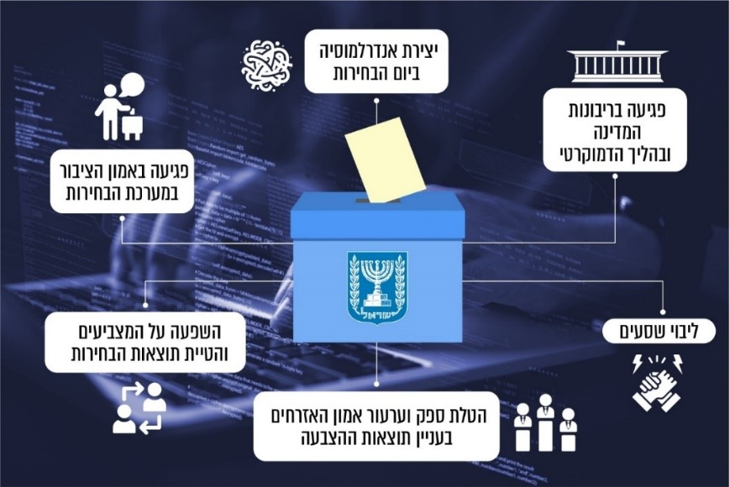

מהאמור עולה כי תקופת בחירות נתפסת על ידי מדינות וארגונים ברחבי העולם דוגמת האיחוד האירופי, הפורום הכלכלי העולמי, ארה"ב ובריטניה, כתקופה רגישה במיוחד בכל הנוגע להשפעה זרה. תקופה זו עלולה לשמש כר פורה לניסיונות להשפעה על סדר היום, על תפיסת המציאות ועל קבלת ההחלטות, בדרך שיש בה כדי להטות את תוצאות הבחירות (בלי לשבש אותן ישירות) או לזרוע ספק בנוגע לטוהר הבחירות ולאמינות תוצאותיהן. למשל, ניתן לפרסם מידע אמיתי, מוטה או כוזב כדי להשפיע על דעת הקהל ולהסיט אותה לכיוון מסוים שיתבטא בדפוסי ההצבעה או כדי לערער את אמון הציבור בתוצאות הבחירות; לפעול להדהוד מסרים בהיקף נרחב ברשתות החברתיות כדי לעצב את השיח בכיוון מסוים; או להשפיע על שיעורי ההצבעה בכלל האוכלוסייה או בחלק ממנה. אינדיקציות לניסיונות התערבות היו בכמה מערכות בחירות בשנים האחרונות. ביטול הבחירות ברומניה בדצמבר 2024, בין היתר לנוכח חשדות להתערבות זרה באמצעות המרחב הדיגיטלי, הוא המקרה הבולט ביותר שממחיש את הנזק הפוטנציאלי הגלום בהשפעה זרה ובמניפולציה על מידע בתקופת בחירות.

זיהוי האיום בישראל

בדומה למדינות אחרות, גם בישראל זוהה בשנים האחרונות החשש מפני השפעה זרה במרחב הדיגיטלי בתקופת בחירות. להלן פרטים:

ועדת הבחירות המרכזית: ועדת הבחירות היא גוף סטטוטורי עצמאי אשר הוקם לפי חוק הבחירות לכנסת [נוסח משולב], התשכ"ט-1969. ועדה זו אמונה על קיומו של הליך בחירות תקין ומהימן בכל שלביו, המשקף את רצון הבוחרים בישראל. ועדת הבחירות רשאית להיעזר ברשויות המדינה לצורך מילוי תפקידה והן מחויבות לסייע בידה, מכוח סעיף 150 לחוק. בעקבות מערכת הבחירות לנשיאות ארה"ב בשנת 2016 ומערכות בחירות אחרות ברחבי העולם, שבהן נחשפה הזיקה בין התוכן במרחב המקוון לבין קלות ההפצה וההתחזות הגלומות במרחב זה ופוטנציאל ההסטה הכרוך בכך, העלתה ועדת הבחירות בשנת 2018 חשש ולפיו עשויים להיות ניסיונות להשפעה על הבוחר כדי לפגוע במוסדות הדמוקרטיים.

ועדת הבחירות המרכזית מסרה למשרד מבקר המדינה באוקטובר 2024 כי היא זיהתה שלושה נזקים פוטנציאליים מרכזיים בהקשר זה: (א) פגיעה באמון הציבור במערכת הבחירות ובדמוקרטיה הישראלית, כגון פרסומים ולפיהם יש פגיעה בטוהר הבחירות; (ב) פגיעה ביכולת הבוחר להצביע ויצירת אנדרלמוסיה ביום הבחירות, כגון פרסום כוזב ולפיו הבחירות בוטלו או שקלפי מסוימת נסגרה; (ג) פגיעה באפשרות ההצבעה החופשית של הבוחר על ידי הטעייתו או הסטתו, כגון פרסום כי מועמד מסוים פרש, פרסום DeepFake כאילו היו דעותיו של מועמד מסוים.

בנוגע ל- DeepFakeציין יו"ר הוועדה המרכזית לכנסת העשרים וארבע כי שימוש בקבצים שיוצרו בטכנולוגיה זו במסגרת תעמולת בחירות "עלולים לערער בקרב הציבור את האמונה בכך שיש אמת בבחירות בכלל: אם כל דבר אפשר לזייף, מדוע להאמין בדבר כלשהו? מכאן שגלומה בהם סכנה לעצם קיום הליכי הבחירות ולקיום המערכת הדמוקרטית".

יצוין כי במסגרת מסמך הפקת הלקחים של יו"ר ועדת הבחירות המרכזית, שופט בית המשפט העליון יצחק עמית, לאחר הבחירות לכנסת העשרים וחמש, שהתקיימו בשנת 2022, התייחס יו"ר הוועדה להפצה ולהדהוד של תעמולת בחירות באמצעים שיש בהם משום הטעיה. יו"ר הוועדה ציין כי תיקון חוק הבחירות (דרכי תעמולה), התשי"ט-1959 אשר חייב שקיפות במסרי תעמולה ממומנים או מטעמו של מתמודד בחירות היו צעד ראשון בהתמודדות עם דרכים בלתי לגיטימיות להטיית דעת הבוחר ולהפצה של מסרים תעמולתיים או מטעים באופן מוסווה. יו"ר הוועדה הוסיף כי לדעתו נדרשים צעדים נוספים כדי להרחיב את חובת השקיפות ולהסדיר במרחב הדיגיטלי תופעות שנועדו לבצע מניפולציות על דעת הקהל, כגון שימוש בטכנולוגיות
של DeepFake; יצירת רשתות השפעה להדהוד מסרים ולהעצמתם בקרב הבוחרים על ידי שימוש בחשבונות פיקטיביים המופעלים על ידי בוטים, בין היתר לשיתופים ו"חיבובים" ("לייקים"); פרופילים מזויפים תחת שמות בדויים או אף שמות של אחרים (פייקים); קבוצות "בתחפושת" שנועדו להריץ מפלגה או פוליטיקאים; הקמת רשת של חשבונות מזויפים ותופעות של התנהגות לא אותנטית ברשתות החברתיות.

שב"כ: שב"כ מסר למשרד מבקר המדינה שהחל לפעול בתחום ההשפעה הזרה בתקופת הבחירות בשנת 2017. ממסמכי שב"כ עלה כי במערכות בחירות קודמות זוהו ניסיונות השפעה זרה, ולקראת מערכת הבחירות לכנסת העשרים וחמש הוא נערך להעצמת ניסיונות השפעה זרה ברשת, בדגש על הרשתות החברתיות. בדיון עם ועדת הבחירות המרכזית שהתקיים לקראת מערכת הבחירות לכנסת העשרים וחמש בנושא איומי סייבר על מערכת הבחירות ועסק בין היתר בנושא השפעה ומידע כוזב, ציין שב"כ כי מהתבוננות על האירועים בעולם, אחד האתגרים הגדולים ביותר הוא הטלת ספק בקרב האזרחים בעניין תוצאות ההצבעה.

ממסמך של שב"כ מיוני 2023 עלה כי הוא זיהה כמה קמפיינים רשתיים זרים והעריך כי קמפיינים אלה מהווים פלטפורמות שדרכן תבוצע התערבות חשאית זרה במהלך הבחירות.

שב"כ מסר למשרד מבקר המדינה בפברואר 2025 שבתקופת בחירות איום ההשפעה הזרה גדל במידה ניכרת ופוטנציאל הנזק גבוה, וכי בבחירות לכנסת העשרים וחמש אותרו וסוכלו כמה קמפיינים אשר נחשדו כמבצעי השפעה זרה ברשת.

מערך הסייבר הלאומי: בדיון היערכות לבחירות לכנסת העשרים ושלוש שהתקיים בינואר 2020 ציין ראש מערך הסייבר הלאומי כי אחד האיומים העיקריים שיש להתמודד עימם במרחב הסייבר בהקשר לבחירות הוא השפעה על דעת הקהל, למשל באמצעות ליבוי שסעים.

בדיונים של מערך הסייבר לקראת הבחירות לכנסת העשרים וחמש עמד המערך על כך שהשימוש בסייבר כאמצעי להשפעה על מערכות בחירות במדינות בעולם צבר תאוצה לאורך השנים, וכי הבחירות בישראל הן יעד משמעותי להתערבות מצד גורמים שונים במרחב, הן ברצון להשפיע על תוצאות הבחירות והן לצורכי תודעה של פגיעה במשילות. המערך ציין שבמערכות הבחירות האחרונות זוהתה פעילות מקבילה של כמה גורמי תקיפה, כדי לייצר פעילות השפעה על מערכת הבחירות בישראל, ובין השאר לצמצם את שיעור ההצבעה, לפגוע בתדמית המפלגות ולערער על אמינות התהליך. המערך עמד על כך שהפעילות התודעתית היא הנפוצה והנרחבת ביותר, והערכתו הייתה כי בסבירות גבוהה יעשו ניסיונות כאמור כגון הפצת מידע כוזב לקראת מועד הבחירות.

המל"ל: במסגרת דיונים שהתקיימו בוועדת הבחירות לקראת הבחירות לכנסת העשרים וחמש הדגיש המל"ל את איום ההשפעה הזרה ברשתות וציין כי באותה העת היו כבר מאמצי השפעה מצד גורמים שונים, וההנחה היא שתהליך הבחירות יהיה המושא שלהם.

משרד המשפטים: משרד המשפטים מסר למשרד מבקר המדינה בדצמבר 2024 שתקופה של מערכת בחירות מהווה עיתוי רגיש במיוחד למבצעי השפעה, משום שקיים בהם פוטנציאל להשפיע על המצביעים ולהטות את תוצאות הבחירות. מבצעי השפעה שמקורם מחוץ לישראל מהווים פגיעה ליבתית בריבונות המדינה ובהליך הדמוקרטי שבה.

משרד המשפטים הוסיף כי מבצעי השפעה בתקופת בחירות מעוררים אתגרים ייחודיים, בהם: צורך בפעולה דחופה ככל שקרבים למועד הבחירות ("אין מועד ב'"); ישנו פוטנציאל למוטיבציה גבוהה יותר של גורמים עוינים להפעיל מבצעי תודעה; ישנו פוטנציאל נזק חמור במיוחד בדמות הטיה של תוצאות הבחירות או אי מתן אמון בתוצאות הבחירות ויצירת משבר לגיטימציה חריף; צורך לנקוט משנה זהירות על מנת שלא לפגוע בתוכן פוליטי מוגן מבחינת הביטוי של כלל משתמשי הרשת, אשר חשיבותו היא מרבית במהלך מערכת בחירות וככל שמתקרב יום הבחירות.

דוחות מבקר המדינה: מחקר שבוצע עבור משרד מבקר המדינה כדי לאתר ולנתח פעילות רשמית ולא רשמית ברשתות החברתיות המשמשת לקידום של הסיעות והרשימות המתמודדות בבחירות העלה כי לקראת הבחירות לכנסת העשרים ואחת, העשרים ושתיים והעשרים ושלוש העלה אינדיקציות לכך כי בוצעה פעילות תעמולתית ממומנת עבור סיעות באמצעות רכישת חשבונות פייסבוק וטוויטר וכן באמצעות הפעלת חשבונות פיקטיביים. לנוכח זאת העלה מבקר המדינה חשש כי ברשתות החברתיות מתקיים שיח רחב היקף המתיימר להיות אותנטי, אשר עלול ליצור הטעיה של הציבור ואף להטות את דעת הקהל לטובת סיעות או נגדן, ובכך הוא עלול להשפיע על תוצאות הבחירות. נבצר מעורכי המחקר לקבוע מי היה האחראי לפרסומים.

דוח של חברת מיקרוסופט משנת 2024 בנושא השפעה זרה איראנית בתקופת הבחירות בארה"ב כולל דוגמאות לניסיונות השפעה זרה בתקופת בחירות, לרבות כלפי ישראל. מהדוח עולה כי נעשו ניסיונות השפעה זרה מצד איראן בתקופת בחירות, כדי לעורר מחלוקות וכן כדי לערער את הלגיטימיות של הבחירות ואת האמון במוסדות השלטון.

תמונה 14: ניסיונות להשפעה זרה מצד איראן בתקופת בחירות
המקור: דוח מיקרוסופט (2024).

הבחירות הן שיאו של ההליך הדמוקרטי ומשמשות מרכיב מרכזי בבניית אמון הציבור במדינה ובמוסדותיה. תקופה של מערכת בחירות מהווה עיתוי רגיש במיוחד לניסיונות השפעה זרה. בדומה לארגונים בין-לאומיים ולמדינות ברחבי העולם, גם בישראל זיהו כמה גורמים, ובהם ועדת הבחירות המרכזית, שב"כ, מל"ל ומשרד המשפטים, את הנזקים הפוטנציאליים החמורים העלולים להיגרם מהשפעה זרה בתקופת בחירות, עד כדי הטיית תוצאות הבחירות וערעור אמון הציבור בתוצאות. בד בבד זוהו קמפיינים רשתיים זרים שבוצעו בתקופת בחירות בישראל, וכן קמפיינים שהוערך שהם מהווים פלטפורמות שדרכן תתבצע התערבות חשאית זרה במהלך הבחירות.

התמודדות עם השפעה זרה בתקופת בחירות

בשים לב לסיכונים שהעלו הגופים השונים בעניין ההשפעה הזרה בתקופות בחירות, משרד מבקר המדינה בחן אילו פעולות נעשו במערכות הבחירות האחרונות כדי להתמודד עם הנושא.

באוקטובר 2024 מסרה ועדת הבחירות המרכזית כי הגם שהיא אינה הגורם האמון על התמודדות עם גורמים זרים המבקשים להשפיע על הבוחר הישראלי, לאחר שזיהתה את האיום היא פעלה להניע את גורמי הביטחון לעשות שימוש בסמכויותיהם לצורך התמודדות עימו. במסגרת זו, בשנים 2018 - 2022, לקראת הבחירות לכנסות העשרים ואחת עד העשרים וחמש, קיימה הוועדה כמה דיונים בנושא בהשתתפות גורמים שונים לצורך בחינת אופן התמודדותם עם הנושא ותיאום הפעילות ביניהם.

איום הייחוס של ועדת הבחירות

לנוכח הנזקים הפוטנציאליים שזיהתה ועדת הבחירות, היא קבעה כי ליבת העיסוק בתחום הגנת הבחירות תתרחב ותתמקד גם בהשפעה במרחב הסייבר. בהמשך לכך, בשנת 2019 כללה הוועדה סוגיה זו באיום הייחוס ובתרחישי הייחוס שלה.

איום הייחוס נועד להכווין את מאמצי ההגנה בהתאם לאיומים שזוהו, לדרגת חומרתם ולסבירות התממשותם. עלה פער בהיבט זה.

חשיבות איום הייחוס מתחדדת גם לאור התייחסותו של יו"ר ועדת הבחירות שופט בית המשפט העליון יצחק עמית במסמך הפקת הלקחים לאחר הבחירות לכנסת העשרים וחמש שהתקיימו בשנת 2022, ולפיה נדרשים צעדים נוספים כדי להרחיב את חובת השקיפות ולהסדיר במרחב הדיגיטלי תופעות שנועדו לבצע מניפולציות על דעת הקהל, כגון שימוש בחשבונות פיקטיביים המופעלים על ידי בוטים, שימוש בפרופילים מזויפים, הקמת רשת של חשבונות מזויפים ותופעות של התנהגות לא אותנטיות ברשתות החברתיות.

אשר לצעדים שהציע יו"ר ועדת הבחירות לכנסת העשרים וחמש במסמך הפקת הלקחים לאחר הבחירות, לשם הסדרת תופעות במרחב הדיגיטלי שנועדו לבצע מניפולציות על דעת הקהל, ועדת הבחירות מסרה כי הרחבת חובות השקיפות והסדרת המרחב הדיגיטלי אינן "חונות" תחת תחום הבחירות, אלא מחייבות תיקון חקיקה משמעותי ומהותי. עם זאת, דרך המלך לביצוע השינויים היא באמצעות תיקון חקיקה. לדברי ועדת הבחירות, בצעדים אלה יהיה כדי לתרום ליכולת ההתמודדות עם האיומים.

מומלץ כי ועדת הבחירות תפעל לתיקון הפער שהועלה. זאת ועוד, ככל שהוועדה סבורה שיש צורך בביצוע תיקוני חקיקה ייעודיים למיגור תופעות במרחב הדיגיטלי בתקופת בחירות, באפשרותה לפעול, בכפוף לאישור מליאת הוועדה, ולהגיש הצעה לתיקון החוק לוועדת החוקה, חוק ומשפט של הכנסת.

ניטור מבצעי השפעה בתקופת בחירות

שב"כ עוסק כאמור בניטור השפעה זרה ברשתות חברתיות, לרבות בתקופת בחירות, ובתקופה זו חל שינוי בשיטת העבודה ומבוצעות פעולות שונות.

ממסמכי שב"כ לסיכום מערכת הבחירות לכנסת העשרים וחמש בשנת 2022 עולה כי הנחת העבודה שלו הייתה כי היריבים המדינתיים המרכזיים ינסו לבצע מהלכים להתערבות ולהשפעה על תהליך הבחירות בהתאם לאינטרסים שלהם. בהתאם לכך שב"כ פעל בנושא. בד בבד, הוא קיבל ממקורות שונים מידע על פרופילים חשודים או פעילות חריגה ברשת, לרבות מהחברה האזרחית, ואלה נבדקו לצורך החשדה או התממה. פרופילים שהוחשדו הועברו למחלקת סייבר בפרקליטות המדינה להמשך טיפול (ראו להלן).

שב"כ מסר למשרד מבקר המדינה בפברואר 2025 כי בבחירות לכנסת העשרים וחמש, אותרו וסוכלו כמה קמפיינים אשר נחשדו בביצוע השפעה זרה ברשת. הפרופילים שאותרו עסקו בין היתר ביצירת שיח שלילי על מועמדים מסוימים ובמתן לגיטימציה להימנעות מהצבעה בקלפי. כלל הקמפיינים שזוהו הועברו לפרקליטות לצורך סגירתם.

במסגרת תהליך הפקת לקחים שביצע השב"כ לאחר הבחירות לכנסת העשרים וחמש צוין כי יש מקום לשיפור בכמה היבטים, בהם שיפור ממשקי העבודה עם הפרקליטות; יצירת פורום משותף פנים-ארגוני כדי לייעל את תהליך העבודה לפיתוח כלים ושיטות.

ביולי 2025 מסר שב"כ למשרד מבקר המדינה כי בהמשך להפקת הלקחים, בתקופה האחרונה הוא ביצע קפיצת מדרגה טכנולוגית משמעותית. שב"כ הוסיף כי במסגרת הפיילוט (בעניין זה ראו לעיל בפרק ניטור השפעה זרה במרחב הדיגיטלי) הושם דגש על מתן מענה במגוון רחב ככל הניתן של רשתות חברתיות.

עלה כי בסמוך לתקופת הבחירות גוברת האינטנסיביות של פעילות שב"כ בתחום ניטור השפעה זרה במרחב הדיגיטלי ובין היתר מבוצעות פעולות שונות. עם זאת, נכון ליולי 2025 שב"כ טרם החל בהיערכות לקראת הבחירות לכנסת העשרים ושש.

כאמור, שב"כ מסר למשרד מבקר המדינה ביולי 2025 כי שינוי שיטת העבודה לקראת הבחירות מבוצע תקופה מסוימת לפני מועד קיומן. בשים לב לפוטנציאל הנזק הגבוה של השפעה זרה בתקופת בחירות, להתעצמות האיום בשנים האחרונות ובשים לב לפערים שעודם קיימים בתחום הניטור והסיכול, מומלץ כי שב"כ יבחן, בשיתוף ועדת הבחירות המרכזית, אם די בהיערכות של פרק זמן זה לפני מועד הבחירות. הדברים תקפים ביתר שאת לנוכח ניסיון העבר המלמד כי הבחירות הוקדמו לא פעם, ולא התקיימו במועד שנקבע לכך מלכתחילה, ולנוכח הקמפיינים שכבר זוהו ברחבי העולם ובפרט בישראל.

בינואר 2026 מסר שב"כ למשרד מבקר המדינה כי החל בפעילות ממוקדת לקראת בחירות 2026.

ועדת הבחירות מסרה בפברואר 2026 כי הוועדה וגופי הביטחון החלו בהיערכות לקראת הבחירות לכנסת העשרים ושש, המתוכננות להתקיים לפי הוראות החוק בעוד כעשרה חודשים, באוקטובר 2026.

הסרת תוכני השפעה זרה בתקופת בחירות

כאשר מזוהה פעילות השפעה זרה במרחב הדיגיטלי, מועברת כאמור פנייה בנושא למחלקת הסייבר בפרקליטות המדינה כדי שזו תפעל להסרת התוכן הרלוונטי.

בשנת 2019 קבע משרד המשפטים את עקרונות הפעולה המרכזיים להתמודדות עם תופעות במרחב הסייבר בהקשר בחירות, לרבות השפעה זרה (להלן - מסמך עקרונות הפעולה). משרד המשפטים עמד על כך שהמאפיינים המיוחדים של האינטרנט ושל הרשתות החברתיות מאפשרים את ניצולם לרעה על ידי גורמים רבים. אך לצד זאת, התפתחות כלים אלה מאפשרת לכל אדם לקיים שיח חופשי, והיא בעלת חשיבות לחופש הביטוי ולדמוקרטיה ובשל כך, ככלל, יש לפעול בזהירות בכל הנוגע להתערבות שלטונית המשפיעה על פלטפורמות של שיח באינטרנט, והרגישות גוברת בהקשר לביטויים פוליטיים, ובאופן מיוחד בתקופת הבחירות.

משרד המשפטים הוסיף כי עם זאת, האיומים על טוהר הבחירות באמצעות ניצול מאפייני האינטרנט, שהתגלו במדינות שונות בשנים האחרונות, מחייבים עיצוב הסדר לטיפול בתופעות אלה, וכי הסדר כאמור חייב להבטיח שלא ייפגע יתר על המידה חופש הביטוי ואמון הציבור בחופשיות השיח בכל הקשור לבחירות מפני התערבות של הממשלה המכהנת או גורם שלטוני אחר.

בהתאם לכך, קבע היועץ המשפטי לממשלה כי ככלל, אין מקום לפעילות של גורמי האכיפה בכל הנוגע לתוכן של פרסומים ברשת האינטרנט, לרבות בקשר לאמינותו או דיוקו של פרסום. לעומת זאת נקבע כי נדרש לפעול לצמצום הניצול לרעה של האינטרנט במסגרת הבחירות בכל הנוגע לפעולות שאינן קשורות לתוכן. צוין כי בנוגע לעבירות לפי דיני הבחירות הנמצאות בגדר סמכויותיו של יו"ר ועדת הבחירות, דרך המלך היא הגשת בקשה לצו מניעה.

עוד צוין כי לצד הבחינה במקרים המתאימים של אפיק האכיפה הפלילית, ניתן לבחון גם מסלול של פניה לספקיות השירות בבקשה שימנעו ניצול לרעה של מאפייני הפלטפורמות שהן מציעות לציבור בכל הנוגע לבחירות (להלן - המסלול הוולונטרי), אשר עשוי להביא לתועלת מיידית, המונעת את המשך הסכנה להשפעה לא הוגנת על הבוחר.

במסמך פורטו עקרונות מנחים לפניות מחלקת הסייבר במסלול הוולונטרי לצמצום השפעות לא הוגנות על הבחירות, ונוכח רגישות הנושא וחשיבות השמירה על אמון הציבור, צוין כי פנייה כאמור תיעשה בתיאום עם יו"ר ועדת הבחירות המרכזית. במסמך פורטו תרחישים אפשריים להפרעה או השפעה על הבחירות באמצעות האינטרנט והרשתות החברתיות וכן דרכי הפעולה אשר אושרו על ידי פרקליט המדינה והיועץ המשפטי לממשלה.

בדיון שהתקיים בוועדת הבחירות המרכזית בשנת 2022 הצביעה מחלקת סייבר על קושי אפשרי להגדיר את מקור האיום, וציינה כי במקרה זה, ההנחה תהיה כי מדובר באיום פנימי, ובשל החשש להשפיע על השיח המוגן והראוי להגנה בתקופת בחירות, יידון הדבר בדרגים בכירים בפרקליטות המדינה, והדבר יוכרע בהתאם לתבחינים המפורטים בנוהל הפרקליטות.

בפברואר 2026 מסרה ועדת הבחירות המרכזית למשרד מבקר המדינה כי ליו"ר הוועדה יש סמכות להוציא צווים מכוח חוק הבחירות (דרכי תעמולה), התשי"ט-1959, בהתקיים כמה תנאים: הגשת עתירה יזומה ליו"ר הוועדה; הצו המבוקש יהיה למניעה או הפסקה של ביצוע העבירה; העבירות שעליהן ניתן לעתור הן עבירות על הוראות חוק התעמולה או לפי פרק י"א לחוק הבחירות לכנסת; תינתן לנציג הסיעה שתעמולה בעדה מהווה עבירה או עלולה להוות עבירה הזדמנות להביא טענותיו לפני יו"ר הוועדה. ועדת הבחירות הוסיפה כי גם אם יתקבל דיווח מוצדק, ללא הגשת עתירה מצד הפונה, ניהול הליך לפני יו"ר ועדת הבחירות ומתן צו על ידו לא יהיה ניתן יהיה להסיר את המידע. מעבר לכך, גם אם ניתן על ידי יו"ר ועדת הבחירות צו מניעה, אין לוועדה כל סמכות להסרת התכנים, ותהליך ההסרה מבוצע באמצעות פרקליטות המדינה במשרד המשפטים, שפונה אל הפלטפורמה הרלוונטית. הוועדה ציינה כי מצב דברים זה מותיר את הוועדה במצב "מגיב" ולא במצב "יוזם" על כל המשתמע מכך.

האיומים על טוהר הבחירות באמצעות ניצול מאפייני האינטרנט, לרבות ניסיונות להשפעה זרה, הביאו את משרד המשפטים לגבש בשנת 2019 עקרונות מנחים לטיפול בתופעות אלה וכן דרכי התמודדות עם תרחישים שונים כגון פעילות של בוטים או חשבונות מזויפים המקושרים למדינה זרה. עלה כי במועד סיום הביקורת, כשש שנים לאחר שגובשו עקרונות אלה, ועל אף שחלה התפתחות טכנולוגית משמעותית, לרבות בתחום השימוש בכלי בינה מלאכותית, העקרונות המנחים לא עודכנו.

מומלץ כי משרד המשפטים יבצע תהליך הפקת לקחים ויתקף את רשימת התרחישים ויעדכנם, כדי לוודא שמסמך העקרונות כולל דרכי התמודדות עם כל התרחישים הקיימים נכון להיום.

פעילות ועדת הבחירות מול הפלטפורמות המקוונות

כאמור, לא קיימת אסדרה לגבי פלטפורמות תוכן דיגיטליות בישראל. היקף הניטור והסרת התכנים שמבצעת כל פלטפורמה, משתנים בין פלטפורמה לפלטפורמה בהתאם לשיקוליה ועשויים להשתנות מפעם לפעם.

לנוכח החשש מפני ניצול הפלטפורמות המקוונות להשפעה על דעת הקהל באמצעים בלתי הוגנים, הודיעו חלקן על כוונתן להפעיל כלים שונים להגנה על הבחירות, כגון סימון תכנים מסוימים (כגון כאלה שלא ניתן לאמת את מקורם או את מקוריותם), הסרת תכנים מסוימים (כגון כאלה שנועדו לדכא הצבעה או עלולים להוביל לאלימות), שיתוף פעולה עם בודקי עובדות והגבלת פרסומים בסמוך לקראת יום הבחירות.

בעקבות לקחים שהופקו ממערכות בחירות קודמות בארץ ובעולם, במסגרתם הועלה חשש להשפעה זרה באמצעות הרשתות החברתיות, קיימה ועדת הבחירות המרכזית בשנים 2019 - 2022 דיונים עם כמה מהפלטפורמות המקוונות בנושא היערכותן לבחירות בישראל והכלים העומדים לרשותן בכל הנוגע לפרסומים פוליטיים. בחלק מהדיונים נציגי הפלטפורמות ציינו כי הגם שנעשה ברחבי העולם שימוש בכלים מסוימים בתקופת בחירות, הרי שלנוכח לוחות הזמנים הקצרים לקראת הבחירות בישראל וההתאמות הנדרשות להטמעתם בה, הם נתקלו בקושי ליישמם.

בשנים 2019 - 2022 קיימה ועדת הבחירות דיונים עם כמה מהפלטפורמות המקוונות בדבר היערכותן לבחירות בישראל, ובכלל זה בנוגע להשפעה זרה במרחב הדיגיטלי. קיום שיח זה הוא צעד משמעותי בקידום ההתמודדות עם הנושא. ואולם עלה כי משנת 2022 ועד אוגוסט 2025 ועדת הבחירות המרכזית לא קיימה דיונים עם הפלטפורמות המקוונות בנושא. זאת, על אף התעצמות האיום ואינדיקציות לניסיונות השפעה זרה שהיו כאמור בכמה מערכות בחירות בשנים האחרונות בעולם ועל אף שמאז שהתקיימו הבחירות בשנת 2022 חלו שינויים בדפוסי השימוש בפלטפורמות בישראל, בכללי הקהילה וההסדרה העצמית שהפלטפורמות מחילות על עצמן, ולא מן הנמנע שאף חלו שינויים בכלים העומדים לרשותן.

נוכח זאת, ובהתחשב בצורך בהתאמתם של הכלים לבחירות בישראל, מומלץ כי ועדת הבחירות תחדש כבר עתה את השיח עם הפלטפורמות המקוונות ובכלל זה כדי לוודא שכלל הכלים המופעלים ברחבי העולם לשם הגנה על הבחירות, לרבות ביחס להשפעה זרה, יוטמעו גם בתקופת הבחירות בישראל.

ועדת הבחירות מסרה למשרד מבקר המדינה בפברואר 2026 כי התניעה מפגשים עם ספקי הרשתות החברתיות הגדולות, במטרה ללמוד כיצד הן מתעתדות לטפל בהפצה נרחבת של תכנים מטעים בתקופת בחירות, באילו כלים בכוונתן להשתמש, כיצד הן פועלות ברחבי העולם בתחום זה (מכיוון שבעיה זו איננה ייחודית למדינת ישראל), ובאילו מהכלים ודרכי הפעולה האלה ניתן להשתמש בתוך מסגרת כללי המדיניות והקהילה של הספקיות והחקיקה הקיימת. ועדת הבחירות ציינה כי התהליך וגיבוש התובנות החל לפני כמה שבועות ונמצא בעיצומו.

הסברה בתקופת בחירות

אחד הכלים המרכזיים להתמודדות עם ניסיונות לעיוות השיח ולהשפעה לא הוגנת על בוחרים בתקופת בחירות הוא אזהרת הציבור והעלאת מודעותו לניסיונות לביצוע מניפולציה על דעת הקהל במרחב הדיגיטלי. זאת, בין היתר, באמצעות מתן כלים בסיסיים לציבור לזיהוי חדשות כזב וניסיונות השפעה והגברת ערנותו לקיומם.

ועדת הבחירות המרכזית מסרה למשרד מבקר המדינה באוקטובר 2024 כי מאז הבחירות לכנסת העשרים ואחת היא נקטה פעולות נרחבות בכל הנוגע למבצעי השפעה וחדשות כזב. בכלל זה, גיבוש דף מסרים ממוקד לציבור ופרסומו בפלטפורמות שונות, לרבות באתר הוועדה וברשתות חברתיות; קמפיין הסברה בטלוויזיה, ברדיו ובדיגיטל, ובכלל זה באתרים שונים ובמדיה החברתית. פרסומי הוועדה כללו בין היתר מידע בעברית ובערבית כיצד לזהות מידע כוזב; המלצות לנקוט בזהירות לפני שיתוף מידע וכיצד לנהוג בהתעורר חשד להפצת מידע כוזב. להלן דוגמאות לפרסומי הוועדה:

תמונה 15: דוגמאות לפרסומי הוועדה בנוגע למידע כוזב

המקור: עמוד הפייסבוק של ועדת הבחירות המרכזית.

הסברה לציבור היא כלי חשוב להתמודדות עם ניסיונות לבצע מניפולציה על דעת הקהל, לרבות מצד גורמים זרים. לנוכח התעצמות האיום, ובכלל זה ההתקדמות הטכנולוגית המאפשרת את שיפור איכות ניסיונות ההשפעה ותפוצתם, כגון באמצעות שימוש בכלי בינה מלאכותית, וכן לנוכח החשש הממשי שגורמים זרים ינצלו את תקופת הבחירות לצורך השפעה על הבוחרים וערעור אמון הציבור בטוהר הבחירות ובתוצאותיהן - מומלץ כי ועדת הבחירות תיערך להרחבת פעילות ההסברה, המודעות והחינוך של הציבור הרחב בדבר הסיכונים הנובעים ממידע כוזב, ובפרט בדבר האפשרות שמקור המידע הוא בגורם זר שמטרתו לפגוע בישראל. יש לוודא שמאמצי ההסברה מופנים לכל קהלי היעד הרלוונטיים, ובשפות שונות. עוד מומלץ כי ועדת הבחירות תבחן בהיוועצות עם הגורמים העוסקים בנושא בתקופת בחירות, ותוך קיום בחינה משפטית, אם וכיצד ניתן ליצור ערוץ לקבלת פניות מהציבור, על מנת שהמידע יועבר לגורמים האמונים על הטיפול בנושא ובמטרה לאפשר תגובה מהירה בעת הצורך.

הצורך בהיערכות להתמודדות עם דיסאינפורמציה וחדשות כזב מתחדד גם לאור האמור במסמך הפקת הלקחים של יו"ר ועדת הבחירות, שופט בית המשפט העליון יצחק עמית, לאחר הבחירות לכנסת העשרים וחמש שהתקיימו בשנת 2022. המסמך מפרט אירועים שהתרחשו ביום הבחירות ועומד על המהירות העצומה שבה ידיעות כזב מופצות ברשתות החברתיות ומשם לכלי התקשורת הממוסדים תוך שהוא מציין שהביטוי "כאש בשדה קוצים" הוא דל מכדי להמחיש את מהירות ההפצה של חדשות כזב. במסמך מצוין כי הלקחים הנלמדים בעניין זה הם שיש להקים צוות תגובות מהירות שיעמוד לרשות ועדת הבחירות המרכזית בצמתים קריטיים של יום הבחירות ועד לפרסום התוצאות הסופיות ולהיערך מראש לתופעה של הפצת חדשות כזב.

בפברואר 2026 מסרה ועדת הבחירות למשרד מבקר המדינה כי היא סבורה שהכלי המרכזי להתמודדות עם סוגיית ההשפעה הזדונית בתקופת בחירות, הוא באמצעות חינוך הציבור לאוריינות דיגיטלית, תוך הגברת מודעותו לאפשרות של ניסיונות לבצע מניפולציות על דעת הקהל במרחב הדיגיטלי ומתן כלים בסיסיים לזיהוי תכנים כוזבים וניסיונות השפעה. ועדת הבחירות ציינה כי במסגרת הצעת התקציב לשנת 2026 הוגדל משמעותית הסעיף התקציבי המיועד להסברה לציבור, וזאת לצורך הרחבה משמעותית של פעולות ההסברה בנושא, לרבות העלאת קמפיין בנושא זה שיופנה למֵרַב קהלי היעד. ועדת הבחירות הוסיפה כי בכוונתה לקיים יום עיון עם גופים בחברה האזרחית העוסקים באיתור וזיהוי של מידע כוזב במרחב הקיברנטי.

נוסף על כך מסרה ועדת הבחירות כי פנתה אל שר החינוך בבקשה שיבחן פיתוח והעברה של תכנים חינוכיים מותאמים לתלמידי בתי הספר, ובעיקר לתלמידי בתי הספר התיכוניים, במסגרת שיעורי החינוך בבתי הספר או במסגרת שעות המחויבות הקהילתית, שבהן ישמשו התלמידים כ"שגרירים מתווכים" של הכלים שרכשו ויפיצו אותם בקרב בני הגיל השלישי, וכי תואמה פגישה בנושא.

✰

תקופה של מערכת בחירות היא עיתוי רגיש במיוחד למבצעי השפעה. גורמים בינלאומיים דוגמת האיחוד האירופי והפורום הכלכלי העולמי, עמדו על כך שבתקופה זו יש מוטיבציה גבוהה יותר של גורמים עוינים להפעיל מבצעי השפעה בשל קיומו של פוטנציאל להשפיע על עמדות הבוחרים ולערער את אמון הבוחרים בתוצאות הבחירות ואף זוהו ניסיונות להשפעה זרה במערכות בחירות שונות בעולם. ביטול הבחירות לנשיאות רומניה בסוף שנת 2024 בשל חשד למעורבות זרה ממחיש את הנזק שעלול להיגרם בשל מניפולציות מידע ברשתות החברתיות ומציב תמרור אזהרה נוסף גם בפני ישראל.

בביקורת עלה כי על אף תמימות הדעים בנוגע לפוטנציאל הנזק החמור העלול להיגרם מהשפעה זרה במרחב הדיגיטלי בתקופת בחירות, הרי שעיקר העיסוק בנושא מתקיים רק בסמוך לבחירות, ונכון ליולי 2025 טרם החלה ההיערכות להתמודדות עם הנושא לקראת הבחירות לכנסת העשרים ושש, שצפויות להתקיים באוקטובר 2026.

מבקר המדינה העיר לוועדת הבחירות המרכזית, שב"כ, מערך הסייבר, מל"ל ומשרד המשפטים כי התעצמות ניסיונות ההשפעה הזרה במרחב הדיגיטלי לאחר מלחמת חרבות ברזל והסיכון החמור הנשקף מהשפעה זרה בתקופת בחירות מחייבים אותם להיערך בעוד מועד להתמודדות עם איום זה ולא להמתין עד סמוך לתקופת הבחירות, שבה משימות נוספות מובאות לפתחם. בכלל זה על ועדת הבחירות, לטפל בפערים שעלו, לגבש דרכי פעולה להתמודדות עם אירועים שונים ולבחון בהיוועצות עם הגורמים העוסקים בנושא בתקופת בחירות, ותוך קיום בחינה משפטית, אם וכיצד ניתן ליצור ערוץ לקבלת פניות מהציבור, על מנת שהמידע יועבר לגורמים האמונים על הטיפול בנושא ובמטרה לאפשר תגובה מהירה בעת הצורך.

שב"כ מסר למשרד מבקר המדינה בינואר 2026 כי הוא מבצע פעולות להיערכות בנושא.

ועדת הבחירות מסרה למשרד מבקר המדינה בפברואר 2026 כי סוגיית ההשפעה הזרה במרחב הדיגיטלי עמדה על סדר יומה משנת 2019, וזכתה לתשומת לב והשקעת משאבים רבים בכל מערכות הבחירות שנערכו מאז. ועדת הבחירות ציינה כי התקיימו מפגשי התנעה עם בעלי התפקידים הרלוונטיים בגופים הרלוונטיים, כדי לגבש כבר בתקופה הנוכחית, עשרה חודשים לפני מועד הבחירות הקבוע לפי חוק, את אופן שיתוף הפעולה בין ועדת הבחירות לבין הגופים הללו. ועדת הבחירות הוסיפה כי הוסכם על הקמת צוות משימה מיוחד (צמ"מ) שיורכב מנציגים של ועדת הבחירות ושל כל אחד מן הארגונים הרלוונטיים, כדי לתרגם את איומי הייחוס ותרחישי הייחוס לתפיסת הפעלה מתואמת. נוסף על כך, ועדת הבחירות החליטה להקים צוות ייעודי, בתוך ועדת הבחירות, המתגבש בימים אלו שיעסוק בנושא ההשפעה הזרה, ואף התניעה פעילות של מפגשים עם ספקי הרשתות החברתיות הגדולות.

ועדת הבחירות ציינה כי נוסף על כל אלה מתוכננות לקראת הבחירות פעולות נוספות כגון קיום תרגיל מנהלים שבו יתורגלו מצבים של קבלת הודעות כזב שיש בהן כדי להטעות את ציבור הבוחרים, או להפריע למהלך הבחירות, ושנדרשת בהם תגובה מהירה והחלטית של הוועדה; היערכות של ועדת הבחירות להקים צוות תגובה מהירה שיכלול את נציגי כל הגורמים הרלוונטיים ויהיה חלק ממשל"ט יום הבחירות, שמטרתו להזים הודעות כזב שעלולות להפריע למהלך ההוגן של הבחירות. ועדת הבחירות הוסיפה כי עם ההכרזה על פיזור הכנסת והכניסה לתקופת הבחירות, מכנס יו"ר ועדת הבחירות את כל גופי הביטחון והרגולציה הרלוונטיים לדיון התנעה להיערכות לבחירות. בדיון זה נסקרים בפני כלל המשתתפים עיקרי הדילמות, האתגרים העיקריים והאמצעים להתמודד עימם במטרה לתאם את הפעילות בין הגופים השונים. ועדת הבחירות ציינה כי בכוונתה להקדים מפגש מתכלל זה ולקיים אותו כבר בשבועות הקרובים.

משרד מבקר המדינה מציין את ביצוע הצעדים האמורים על ידי ועדת הבחירות. עם זאת, נוכח האפשרות שהבחירות יתקיימו גם שלא במועדן, דבר שקרה לא אחת, ומאחר שבשנים האחרונות, ובפרט לאחר מלחמת חרבות ברזל, חלו שינויים משמעותיים במפת האיומים ובעצימותם בכל הנוגע להשפעה זרה במרחב הדיגיטלי בתקופת בחירות, לרבות שינויים טכנולוגיים ניכרים - נדרשת מכלל הגורמים העוסקים בנושא רמת מוכנות שתאפשר מעבר מהיר ומסודר למתכונת שתאפשר הפעלה מיידית בעת הצורך.

סיכום

השפעה זרה היא מכלול הפעולות הבלתי לגיטימיות מצד גורם זר, שמטרתן לפגוע באופן מוסווה באינטרסים של המדינה, עד כדי פגיעה ליבתית בריבונותה. בשנים האחרונות גבר השימוש במרחב הדיגיטלי למטרות השפעה זרה ולהפצת דיסאינפורמציה מצד גורמים עוינים. השפעה זרה מציבה איום על תפקודו של המשטר הדמוקרטי. תכליתה להשפיע על דעת הקהל ועל מקבלי ההחלטות, ליצור חוסר יציבות פוליטי, לפגוע במרקם החברתי ולהרחיב את השסעים הקיימים בחברה, לעורר תבהלה ופחד בקרב הציבור, להשפיע על תוצאות הבחירות ולערער את אמון הציבור בהן.

ההתמודדות עם השפעה זרה במרחב הדיגיטלי כרוכה באתגרים לא מבוטלים. אחד המרכזיים שבהם הוא החשש לפגיעה בחופש הביטוי, שכן לעיתים שיח שמקורו בגורמים זרים מהודהד ומתערב בשיח פנימי לגיטימי.

מדינות וארגונים ברחבי העולם זיהו את איום ההשפעה הזרה במרחב הדיגיטלי כסיכון אסטרטגי. מאז שנת 2017 שב ועלה בישראל הצורך להתמודד עם איום ההשפעה זרה המופנה נגד ישראל במרחב הדיגיטלי, וכן הצורך במענה הוליסטי ובתיאום בין-ארגוני לשם התמודדות עם איום זה.

עם פרוץ מלחמת חרבות ברזל התעצמו ניסיונות ההשפעה הזרה במרחב הדיגיטלי, אולם תמונת המצב המשתקפת בדוח זה מלמדת כי בהיעדר דירקטיבה והכוונה סדורה אין הלימה בין האיום והתעצמותו לבין המענה הממשלתי שניתן לו, ועל ליקויים משמעותיים בהתמודדות עם האיום שלא טופלו במשך שנים. בכלל זה, יוזמות שננקטו לאורך השנים להתמודדות הוליסטית בין-ארגונית עימו - נזנחו ולא עלו על מסילת יישום ממשית; תוכנית פעולה שגיבש מערך הסייבר לאחר פרוץ מלחמת חרבות ברזל לא נבחנה על-ידי רה"ם במשך כשנה ולא התקבלה החלטה בעניינה; תמונת המצב באשר למאמצי השפעה זרה במרחב הדיגיטלי חסרה - קיימים אתגרים בתחום הניטור המקשים את ההתמודדות עם הנושא, וקיים קושי מסוים להעריך נכונה את היקף התופעה; קיים צורך בבחינת הרגולציה וממשקי העבודה מול הפלטפורמות המקוונות; על אף התעצמות הסיכון ופוטנציאל הנזק בתקופת בחירות, עיקר ההיערכות להתמודדות עם הנושא מתקיימת רק בסמוך לבחירות; תוכניות ומערכי שיעור הקיימים בנושא דיסאינפורמציה במשרד החינוך מוצעים כתכני רשות בלבד ואין כל גורם ממשלתי האמון על הסברה והעלאת מודעות הציבור לאיום זה.

תרשים 14: עיקרי הפערים בהתמודדות הלאומית עם השפעה זרה במרחב הדיגיטלי

תוצאת הדברים היא שהטיפול הממשלתי באיום זה לוקה בחסר ונכון למרץ 2026, אין מדיניות לאומית בנושא ואין גורם ממשלתי שמוביל את ההתמודדות עם איום ההשפעה הזרה במרחב הדיגיטלי.

על פי חוק המטה לביטחון לאומי, התשס"ח-2008, תפקיד מל"ל הוא בין היתר להציע לראש הממשלה סדר יום ונושאים לדיון בענייני חוץ וביטחון. נוכח התעצמות האיום בתחום ההשפעה הזרה, לרבות במרחב הדיגיטלי, בהינתן שבמשך שנים לא התגבשה מדיניות סדורה לגבי הובלת הנושא ברמה הלאומית, ולאור עמדת מל"ל לפיה נכון לקדם החלטת ממשלה על הקמת גוף מטה ייעודי עם תקציב ייעודי להתמודדות עם איום ההשפעה הזרה, לרבות במרחב הדיגיטלי, אשר יוביל את הבחינה בנושא וכן יתכלל ויסנכרן את הטיפול של כלל המשרדים והגופים הרלוונטיים - מומלץ כי מל"ל, בהתאם לסמכויותיו, יציע לרה"ם מתווה להובלת הפעילות בתחום ההשפעה הזרה שישמש תשתית לקבלת החלטת ממשלה בנושא.

כמו כן, נוכח האתגרים והקשיים שהועלו בנוגע לאיתור וניטור ניסיונות השפעה זרה, מומלץ כי שב"כ ימשיך במאמציו לשיפור איתור ניסיונות השפעה זרה במרחב הדיגיטלי.

זאת ועוד, לנוכח הגדרת סיכון הדיסאינפורמציה על ידי שורה של גורמים כאחד מהסיכונים המרכזיים בשנים הקרובות ובהתחשב בהתפתחות הטכנולוגית המטשטשת את היכולת להבחין בין אמת לבדיה, מומלץ כי משרד החינוך יגדיר את התכנים הנוגעים לדיסאינפורמציה וחשיבה ביקורתית בנוגע לתוכן במרחב הדיגיטלי כתוכני חובה במערכת החינוך על כל זרמיה החל בגיל הצעיר.

הותרת הפערים והליקויים שהועלו בדוח זה ללא מענה - מותירה את הציבור הישראלי חשוף להשפעה זרה במרחב הדיגיטלי ללא מענה הולם, על כל המשתמע מכך. במסגרת ההתמודדות עם האיום יש לנקוט מבעוד מועד את הפעולות הנדרשות כדי למנוע תוצאות הרסניות לחברה.

הדברים נכונים אף ביתר שאת בתקופות משבר, מלחמה ובחירות. חוסר יציבות פוליטית וביטחונית, פנים-מדינתית ואזורית, הם בבחינת קרקע פורייה המאפשרת לגורמים מקומיים וזרים לנצל את השסעים החברתיים ולפגוע באמון הציבור במוסדות דמוקרטיים.

במהלך שנה זו, שנת 2026, עתידה מדינת ישראל לקיים מערכת בחירות. הבחירות לכנסת עומדות בבסיס אופיו הדמוקרטי של המשטר בישראל. תקופה של מערכת בחירות, נחשבת תקופה רגישה במיוחד, שבה הנזק הפוטנציאלי מניסיונות השפעה זרה במרחב הדיגיטלי מתעצם באופן משמעותי. תקופה זו עלולה לשמש כר פורה לניסיונות להשפעה על סדר היום, על תפיסת המציאות ועל קבלת ההחלטות, בדרך שיש בה כדי להטות את תוצאות הבחירות עד כדי ערעור אמון הציבור בתוצאות הבחירות. בהתחשב בהתעצמות האיום ונוכח הנזק הפוטנציאלי החמור הגלום בכך, על ועדת הבחירות לפעול לטיפול בפערים שהועלו, לגבש דרכי פעולה להתמודדות עם אירועים שונים ולבחון בהיוועצות עם הגורמים העוסקים בנושא בתקופת בחירות, ותוך קיום בחינה משפטית, אם וכיצד ניתן ליצור ערוץ לקבלת פניות מהציבור, על מנת שהמידע יועבר לגורמים האמונים על הטיפול בנושא ובמטרה לאפשר תגובה מהירה בעת הצורך. ממצאיו של דוח זה, הן בהקשר של האיום החיצוני והן הפנימי מחייבים בראש ובראשונה להיות מתוקנים בראי האתגר המדינתי המיידי הניצב לפנינו בשנה זו - מערכת בחירות בחברה דמוקרטית.

היבט נוסף שיש לתת עליו את הדעת הוא ההתפתחות הטכנולוגית המהירה, המביאה לכך שניסיונות להשפעה זרה במרחב הדיגיטלי משנים את פניהם באופן תדיר, כגון השימוש הגובר בבינה מלאכותית. הדבר מחייב מעקב אחר התפתחויות אלה, על מנת לתת להן מענה מיידי.

דוח זה עוסק בהתמודדות עם השפעה זרה במרחב הדיגיטלי המופנית נגד הקהל הישראלי. עם זאת, ניסיונות להשפעה זרה על ישראל אינם מכוונים כלפי קהל הישראלי בלבד, אלא גם כלפי הקהילה הבין-לאומית, והדבר עלול לפגוע קשות במעמדה של ישראל, בלגיטימציה שלה ושל פעולותיה, ובהמשך אף לחדור לשיח הישראלי. על ממשלת ישראל לתת דעתה על היבט זה ועל הנזק הפוטנציאלי הגלום בו.

עוד יש לתת את הדעת על כך שהמרחב הדיגיטלי שבו התמקד דוח זה הוא רק אחד מהמרחבים שבהם נעשים ניסיונות להשפעה זרה, והנושא עלה לכותרות רק לאחרונה, בין היתר גם בישראל. דבר זה מעלה את הצורך בבחינה כוללת של נושא ההשפעה הזרה על כלל היבטיה וקביעת דירקטיבה ברורה, תוך מתן הדעת לבניין הכוח והמשאבים הנדרשים, כדי לוודא שמדינת ישראל ערוכה להתמודדות עם איום רחב היקף זה.

למונח "השפעה זרה" יש הגדרות ופרשנויות שונות. על פי חלקן, יש הבחנה בין "השפעה זרה" ל"התערבות זרה", אך אין הבחנה עקבית בין אופני השימוש במושגים אלה. חלקן תוחמות השפעה זרה לתחום המידע, ואחרות מתייחסות להשפעה כפעילות בתחומים שונים כגון סחר והשקעות; חלקן מדגישות את תכלית ההשפעה כחלק מרכזי בהגדרה; חלקן מתייחסות להיבט השקיפות לעומת השפעה סמויה; וחלקן מבחינות בין פעילות לגיטימית או חוקית ובין פעילות שאינה כזאת. ראו ד"ר עופר פרידמן, "המשגת המונחים השפעה זרה והתערבות זרה", מודיעין - הלכה ומעשה 10: השפעה והתערבות זרה כאתגר אסטרטגי ומודיעיני (2024) (להלן - מודיעין - הלכה ומעשה 10), המכון למחקרי ביטחון לאומי, משרד המודיעין (משרד החדשנות, המדע והטכנולוגיה) והמכון לחקר המתודולוגיה של המודיעין (מל"מ), 2024 עמ' 8 - 15.
פעילות כלכלית והשקעות של גורמים זרים בתחומים ספציפיים בכלכלה המקומית מאפשרות התפתחות "צבר השפעה" הנובע מאחזקות מרובות של גורם זר. בהקשר זה ראו: הוועדה המייעצת לבחינת היבטי ביטחון לאומי בהשקעות זרות, מתודולוגיה לבחינת היבטי ביטחון לאומי בהשקעות זרות (2024). https://www.gov.il/BlobFolder/policy/foreign-investment-board-methodology/he/Procedures_foreign-investment-board-methodology.pdf.
המכון למחקרי ביטחון בשיתוף עמותת FakeReporter, בהזמנת משרד המודיעין, התערבות והשפעה זרה ברשתות החברתיות בישראל, מחקר מדיניות (2023). לעניין זה ראו גם: https://www.fbi.gov/news/testimony/worldwide-threats-110519.
https://www.europarl.europa.eu/RegData/etudes/IDAN/2023/702575/EXPO_IDA(2023)702575_EN.pdf
עמית אשכנזי, "הצעה לקווים מנחים להתמודדות ישראל עם השפעה זרה במרחב הסייבר והרשתות החברתיות", מודיעין - הלכה ומעשה 10, המכון למחקרי ביטחון לאומי, משרד המודיעין (משרד החדשנות, המדע והטכנולוגיה) והמכון לחקר המתודולוגיה של המודיעין (מל"מ) (2024).
World Economic Forum, The global risks report (2023), p. 24. בעניין זה, ראו גם Shoa, C., Ciampaglia, G.L, Varol, O. et al. The spread of low-credibility content by social bots (2018)
https://www.oecd.org/en/publications/facts-not-fakes-tackling-disinformation-strengthening-information-integrity_d909ff7a-en.html
https://datareportal.com/reports/digital-2025-global-overview-report
איגוד האינטרנט הישראלי, שימוש ברשתות חברתיות ושירותים מקוונים בישראל: נתוני 2024 עם פילוחים דמוגרפיים (2024), https://www.isoc.org.il/sts-data/online_services_index
https://www.statista.com/statistics/718019/social-media-news-source
https://www.isoc.org.il/sts-data/media-and-disinformation-survey-il
אסף וינר, "היערכות לאומית מול השפעה והתערבות זרה באמצעות רשתות חברתיות: ממצאים גלובליים ותמונת מצב ישראלית", מודיעין - הלכה ומעשה 10 המכון למחקרי ביטחון לאומי, משרד המודיעין (משרד החדשנות, המדע והטכנולוגיה) והמכון לחקר המתודולוגיה של המודיעין (2024)
הפניית מסרים מותאמים לקבוצות או פרטים מסוימים, תוך ניתוח מידע שנאסף עליהם בעת הגלישה ברשת.
דגנית פייקובסקי ואביתר מתניה, "מבצעי השפעה בסייבר - מאפיינים ותובנות", המערכה על התודעה - היבטים אסטרטגיים ומודיעיניים, מודיעין הלכה ומעשה (2019).
https://www.dni.gov/files/ODNI/documents/assessments/GlobalTrends_2040.pdf, עמ' 74.
להרחבה ראו סא"ל ת"ז - משרת באמ"ן, "מלחמת ההשפעה ברשת: בינה מלאכותית כנשק שובר שוויון", מודיעין - הלכה ומעשה 10, המכון למחקרי ביטחון לאומי, משרד המודיעין (משרד החדשנות, המדע והטכנולוגיה) והמכון לחקר המתודולוגיה של המודיעין (מל"מ), (2024), עמ' 172 - 179.
Homeland Threat Assessment, 2025. https://www.dhs.gov/sites/default/files/2024-10/24_0930_ia_24-320-ia-publication-2025-hta-final-30sep24-508.pdf
https://cdn-dynmedia-1.microsoft.com/is/content/microsoftcorp/microsoft/final/en-us/microsoft-brand/documents/Microsoft%20Digital%20Defense%20Report%202024%20%281%29.pdf
יצוין כי בשנת 2025 חלו שינויים בהתמודדות של ארה"ב עם איומי השפעה והתערבות זרה במרחב הדיגיטלי. בעניין זה ראו דוד סימן טוב, "נסיגת ממשל טראמפ מהמאבק בהתערבות זרה - השלכות אסטרטגיות", המכון למחקרי ביטחון לאומי (2025).
Office of the Director of National Intelligence, Background to “Assessing Russian Activities and Intentions in Recent US Elections”: The Analytic Process and Cyber Incident Attribution, 2017. https://www.dni.gov/files/documents/ICA_2017_01.pdf
Evaluation of the U.S. Department of Justice’s Efforts to Coordinate Information Sharing About Foreign Malign Influence Threats to U.S. Elections, 2024 https://oig.justice.gov/sites/default/files/reports/24-080.pdf ; בעניין זה ראו גם דוח של משרד מבקר המדינה האמריקאי -GAO, U.S. Government Accountability Office, FOREIGN (DISINFORMATION: Defining and Detecting Threats (September 26, 2024
Nature, Exposure to the Russian Internet Research Agency foreign influence campaigns on Twitter in the 2016 US election and its relationship to attitudes and voting, 2023.
Intelligence and Security Committee of Parliament, "Russia"' HC 632 (21 July 2020)
https://www.nsb.gov.tw/en/assets/documents/%E6%96%B0%E8%81%9E%E7%A8%BF/ 1eeba30c-ebf8-459a-8fe3-ed2a54cb4ca0.pdf?utm_source=chatgpt.com
FIMI - Foreign Information Manipulation and Interference, הוגדר על ידי האיחוד האירופאי כ"דפוס התנהגות שאינו חוקי ברובו, המאיים או בעל פוטנציאל להשפיע לרעה על ערכים, נהלים ותהליכים פוליטיים. פעילות זו נושאת אופי מניפולטיבי, מבוצעת באופן מכוון ומתואם, על ידי שחקנים מדינתיים או לא מדינתיים, לרבות שליחים וגורמים המופעלים מתוך שטחם או מחוצה לו".
https://www.eeas.europa.eu/eeas/tackling-disinformation-foreign-information-manipulation-interference_en
European External Action Service (EEAS) (March 2025) 3rd EEAS Report on Foreign Information Manipulation and Interference Threats https://www.eeas.europa.eu/sites/default/files/documents/2025/EEAS-3nd-ThreatReport-March-2025-05-Digital-HD.pdf
Federal Foreign Office, Germany Targeted by the Pro-Russian Disinformation Campaign "Doppelganger", 2024
אולם נתוני הצפיות כוללים לא רק משתמשים אמיתיים, אלא גם צפיות "עצמיות" שנוצרו על ידי חשבונות הבוטים של הקמפיין, ולכן ישנו קושי להעריך במדויק את אמינות הנתונים ואת היקף החשיפה.
RULING No 32 of 6 December 2024 on the annulment of the electoral process for the election of the President of Romania in 2024 https://www.ccr.ro/wp-content/uploads/2025/02/RULING-No-32-2024.pdf
(European Commission - Press release (17.12.24
משטרת ישראל, הודעה מ-11.6.23, טוויטר.
שב"כ חושף כמה פלטפורמות ברשת שעל פי החשד מופעלות על ידי גורמי הביטחון האיראנים, אתר שב"כ (15.1.24).
משרד התפוצות והמאבק באנטישמיות, פעילות מאורגנת של תמיכה איראנית במדיה חברתית באמצעות חשבונות מזויפים במסגרת מלחמת "עם כלביא" (לאחר ימי לחימה ראשונים) (יוני 2025).
https://www.gov.il/BlobFolder/news/cyber_strategy_2025/he/Israel%20National%20Cyber%20Security%20Strategy%202025.pdf מערך הסייבר הלאומי, אסטרטגיה לאומית להגנה בסייבר, 2025.
Microsoft, Iran surges cyber-enabled influence operations in support of Hamas, 2024
חברת מיקרוסופט מפרסמת מפעם לפעם ניתוח סיכונים ומגמות במרחב הדיגיטלי על בסיס ניתוחים שהיא מבצעת. בכלל זה, החברה מתייחסת בפרסומיה לניסיונות להשפעה זרה.
https://transparency.meta.com/en-gb/metasecurity//
בין גורמים אלה - עמותת פייק-ריפורטר, INSS, המכון לחקר המתודולוגיה של המודיעין והמרכז למורשת המודיעין.
ראו - מיכל פרח וענבר יסעור, "'איסנאד' קמפיין השפעה זרה אזרחי-אסלאמיסטי", מודיעין - הלכה ומעשה 10 המכון למחקרי ביטחון לאומי, משרד המודיעין (משרד החדשנות, המדע והטכנולוגיה) והמכון לחקר המתודולוגיה של המודיעין (2024), עמ' 81 - 113.
שם.
הודעת מערך הסייבר הלאומי בנושא "איראן וחיזבאללה מאחורי הפצת המסרונים המבהילים" (19.9.24).
פרופיל מזויף הוגדר במחקר כפרופיל שאינו שייך לשימושו הפרטי של אדם או ארגון מוכר, ונועד להתחזות לאדם לצורך ביצוע מניפולציה על השיח.
משרד התפוצות והמאבק באנטישמיות, פעילות מאורגנת של תמיכה איראנית במדיה חברתית באמצעות חשבונות מזויפים במסגרת מלחמת "עם כלביא" (לאחר ימי לחימה ראשונים) (יוני 2025).
Statement from Director of National Intelligence, ODNI News Release No. 17-24, 9.7.24
חברת Next Dim.
חברת XPOZ.
המערכה על התודעה - היבטים אסטרטגיים ומודיעיניים, מודיעין הלכה ומעשה, (2019); "מודיעין - הלכה ומעשה - השפעה והתערבות זרה כאתגר אסטרטגי ומודיעיני", המכון למחקרי ביטחון לאומי, משרד המודיעין (משרד החדשנות, המדע והטכנולוגיה) והמכון לחקר המתודולוגיה של המודיעין (2024).
European Parliament, Foreign interference in EU democratic processes: Second report, 2023
https://www.eeas.europa.eu/sites/default/files/documents/2025/EEAS-3nd-ThreatReport-March-2025-05-Digital-HD.pdf
כוח המשימה הוקם במסגרת ה-(European External Action Service (EEAS.
European External Action Service (EEAS) (February 2023) 1st EEAS Report on Foreign Information Manipulation and Interference Threats - Towards a framework for networked defence,https://www.eeas.europa.eu/eeas/1st-eeas-report-foreign-information-manipulationand-interference-threats_en 2nd Report (February 2024) https://www.eeas.europa.eu/eeas/2nd-eeas-report-foreign-information-manipulationand-interference-threats_en ; 3rd Report (March 2025) https://www.eeas.europa.eu/sites/default/files/documents/2025/EEAS-3nd-ThreatReport-March-2025-05-Digital-HD.pdf
https://www.europarl.europa.eu/topics/en/article/20240404STO20215/foreign-interference-how-parliament-is-fighting-the-threat-to-eu-democracy
European Commission, "European Democracy Shield: Empowering Strong and Resilient Democracies", Brussels, 2025
https://legalinstruments.oecd.org/en/instruments/OECD-LEGAL-0505#backgroundInformation
https://www.oecd.org/en/publications/facts-not-fakes-tackling-disinformation-strengthening-information-integrity_d909ff7a-en.html
The World Economic Forum
https://reports.weforum.org/docs/WEF_Global_Risks_Report_2025.pdf ; https:// weforum.org/publications/global-risks-report-2024
הדוח מתבסס על סקר שנערך בקרב בעלי עניין מהממשלה, המגזר הפרטי, החברה האזרחית והאקדמיה ב-136 מדינות. https://unglobalriskreport.org
להרחבה בנושא התמודדות ארצות הברית עם מבצעי השפעה זרה ראו סא"ל (מיל') יונתן קידר וא', "התמודדות ארצות הברית עם איום ההשפעה וההתערבות הזרה", מודיעין - הלכה ומעשה 10 המכון למחקרי ביטחון לאומי, משרד המודיעין (משרד החדשנות, המדע והטכנולוגיה) והמכון לחקר המתודולוגיה של המודיעין (מל"מ) (2024), עמ' 231 - 242. בשנת 2025 חלו כאמור שינויים בהתמודדות של ארה"ב עם איומי השפעה והתערבות זרה במרחב הדיגיטלי. בעניין זה ראו דוד סימן טוב, נסיגת ממשל טראמפ מהמאבק בהתערבות זרה - השלכות אסטרטגיות, המכון למחקרי ביטחון לאומי (2025).
https://www.fbi.gov/news/testimony/worldwide-threats-110519
FBI, Worldwide Threats to the Homeland (2023)
Homeland Threat Assessment, 2025. https://www.dhs.gov/sites/default/files/2024-10/24_0930_ia_24-320-ia-publication-2025-hta-final-30sep24-508.pdf
https://www.dni.gov/files/ODNI/documents/assessments/ATA-2025-Unclassified-Report.pdf
https://www.sgdsn.gouv.fr/files/files/Publications/RA-Viginum-Annee1-32p-V20_EN_LQP-1.pdf
https://www.sgdsn.gouv.fr/files/files/Publications/RA-Viginum-Annee1-32p-V20_EN_LQP-1.pdf
ראו הרחבה: צוות חשיבה בן-ארגוני (בראשות דודי סימן-טוב), "מערכות דיסאינפורמציה והשפעת גורמים זרים על התודעה", המערכה על התודעה - היבטים אסטרטגיים ומודיעיניים, מודיעין הלכה ומעשה, (2019); דודי סימן טוב וליאב סלע, תפקיד המודיעין מול השפעה זרה על תהליכים דמוקרטיים - מחקר עומק (2020).
ראו לדוגמהTools of disinformation, from the Cybersecurity and Infrastructure Security Agency (CISA), Disinformation.ch; https://www.eeas.europa.eu/eeas/inside-infrastructure-foreign-information-manipulation-and-interference-fimi-operations_en
בכלל זה, המכון למתודולוגיה של המודיעין והמכון למחקרי ביטחון לאומי (INSS) פרסמו מקבצי מאמרים משותפים שיוחדו לנושא ההשפעה הזרה: באפריל 2019 פורסם מקבץ מאמרים בנושא "המערכה על התודעה, היבטים אסטרטגיים ומודיעיניים"; בשנת 2020 פורסם מחקר עומק בנושא "תפקיד המודיעין מול השפעה זרה על תהליכים דמוקרטיים"; בדצמבר 2024 פורסם מקבץ מאמרים בנושא "השפעה והתערבות זרה כאתגר אסטרטגי ומודיעני". במקבץ צוין כי מטרת הפרסום היא ניתוח מערכתי של האיום על ישראל, שבא לידי ביטוי באופן בולט במלחמה הרב-זירתית שהחלה ב-7.10.23, הכוללת גם מאמצים של שחקנים שונים להחליש את המדינה והחברה הישראלית, בין היתר באמצעות פגיעה בלכידות והעצמת נרטיבים התומכים באינטרסים של גורמים זרים, המתחזים לשיח אותנטי ישראלי. בין היתר, הוצג קמפיין השפעה זר ברשתות החברתיות שתמך בחמאס במהלך מלחמת חרבות ברזל.
יצוין כי בהקשר לבחירות - שב"כ החל לפעול בנושא החל משנת 2017. עוד יצוין כי גופים שונים מבצעים ניטור של הרשתות החברתיות בישראל בהקשרים שונים. פעילות שאינה בגדר השפעה זרה לא נבחנה במסגרת דוח זה.
ציון ידיעה חיונית.
במסמך צוין כי הוא נכתב בסיוע ובתיאום עם גורמים רבים במל"ל ומחוצה לו, ובוצעו תיאום ובדיקה של חלקים ממנו מול גופים שונים, וכן עם גורמים בתוך המל"ל.
צוין כי הקריטריונים נבחנו לאור חוק המל"ל והגדרת תפקידו וסמכויותיו בחוק, ולאור ייעודו ותפקידו המרכזי בעיצוב ושמירה על הביטחון הלאומי של מדינת ישראל.
צוין כי זאת מכח סעיף 2.(א)(4) בחוק המטה לביטחון לאומי התשס"ח-2008 המטיל על המל"ל להציע לרה"ם סדר יום ונושאים לדיון לוועדת השרים לענייני ביטחון לאומי בנייני חוץ וביטחון, ומכוח סעיף 2.(א)(5) בחוק המטה לביטחון לאומי, התש"ח-2008, המטיל על המל"ל להיות אחראי על עבודת המטה הבין-ארגונית והבין-משרדית בענייני חוץ וביטחון לרבות חלופות, הבדלים ומשמעויות ולהציג המלצתו לראש הממשלה על מדיניות בעניינים אלה.
יצוין כי בתיקון לחוק מיוני 2025 נדרש מל"ל להכין ולהגיש לקבינט, אחת לשנה לפחות, הערכה שנתית של המצב המדיני-בטחוני, שאושרה לפי חוק אסטרטגיית הביטחון הלאומי, התשפ"ה-2025, וכן להכין הערכות מצב לגבי עניינים המשיקים להן, לפי הצורך ובאישור רה"ם.
בכלל זה המכון למתודולוגיה של המודיעין והמכון למחקרי ביטחון לאומי (INSS), מקבצי מאמרים משותפים: "תפקיד המודיעין מול השפעה זרה על תהליכים דמוקרטיים" (2020); "מודיעין הלכה ומעשה - השפעה והתערבות זרה כאתגר אסטרטגי ומודיעני" (2024) (ההתקשרות הועברה למשרד החדשנות, המדע והטכנולוגיה לאחר סגירת משרד המודיעין).
ספר עיקרי תוכניות העבודה לשנת 2023 - משרדי הממשלה ויחידות הסמך, 2023.
החלטת הממשלה 1521, "העברת שטח פעולה, ביטול משרד המודיעין, שינוי בחלוקת התפקידים בין השרים ותיקון החלטות ממשלה" (17.3.24); החלטת הממשלה 1678, "העברת שטח פעולה ממשרד ראש הממשלה למשרד החדשנות, המדע והטכנולוגיה" (7.4.24).
בין היתר השלים המשרד מחקרים משותפים עם מל"ם בנושאים "השפעה והתערבות זרה - המשגת המונחים" ו"נשק להפרעה המונית: רשתות חברתיות, מסרים והנדוס רגשות הציבור" (ינואר 2024).
בהשתתפות נציגי גופים אלה: מערך ההסברה הלאומי, משרד החינוך, לפ"ם, פיקוד העורף, דוברות המשטרה, דובר צה"ל.
בהשתתפות נציגי גופים אלה: משרד המשפטים, לרבות מחלקת הסייבר בפרקליטות המדינה ומשרד התקשורת.
צוין כי תקיפת סייבר לעניין זה היא פריצה או חדירה באמצעות טכנולוגיית מידע (או ניסיונות לכך) להשגת נגישות ללא רשות למערכות מידע או למידע ממוחשב וכן שיבושם או ניסיון לשיבושם מרחוק באמצעות שימוש בטכנולוגית מידע.
גם משרד המשפטים ציין בדיון בנושא שהתקיים בשנת 2018 כי אם ההשפעה הזרה בתחום הסייבר נוגעת לתוכן עוין, קיימת מניעה מעיסוק של מערך הסייבר בנושא, בהתאם להגדרתו ולתכליתו.
יצוין כי הפעולות בנושא בחירות החלו עוד קודם לכן (ראן להלן בפרק שמתייחס לנושא הבחירות).
ראו סעיף 2(א)(4) לחוק.
Influence-to-action Model Development: A Tool to Assess the Impact of Foreign Influence Operation, 2021
מחקרים שונים מתמקדים במדדים חלופיים, כגון חשיפה לתכנים ומעורבות בשיח באמצעות הקלקות ושיתופים.
גבי סיבוני וקובי מיכאל, מבצעי השפעה: הכלי המשלים ללחימה בטרור עדיין לא נכנס לשימוש, המרכז לאסטרטגיה רבתי לישראל (2024).
או על-ידי וועדת השרים לענייני ביטחון לאומי, במידה והממשלה האצילה לה את הסמכות.
למשל, ארגון "פייק ריפורטר" עוסק בזיהוי קמפיינים של התערבות זרה ברשתות חברתיות.
להרחבה בנושא ראו אסף וינר, "היערכות לאומית מול השפעה והתערבות זרה באמצעות רשתות חברתיות: ממצאים גלובליים ותמונת מצב ישראלית", מודיעין - הלכה ומעשה 10 (2024) עמ' 243 - 257, בהזמנת משרד המודיעין.
https://transparency.meta.com/en-gb/policies/community-standards/inauthentic-behavior/
Meta, Adversarial Threat Report, May 2025
החלטת הממשלה 1521, "העברת שטח פעולה, ביטול משרד המודיעין, שינוי בחלוקת התפקידים בין השרים ותיקון החלטות ממשלה" (17.3.24); החלטת הממשלה 1678 "העברת שטח פעולה ממשרד ראש הממשלה למשרד החדשנות, המדע והטכנולוגיה" (7.4.24).
ההתייחסות בדוח זה היא למכלול הגורמים החוץ-ממשלתיים התורמים להתמודדות עם הנושא.
לדוגמה, המכון למתודולוגיה של המודיעין והמכון למחקרי ביטחון לאומי (INSS) פרסמו מקבצי מאמרים משותפים שהוקדשו לנושא השפעה זרה: באפריל 2019 פורסם מקבץ מאמרים בנושא "המערכה על התודעה, היבטים אסטרטגיים ומודיעיניים"; בשנת 2020 פורסם מחקר עומק בנושא "תפקיד המודיעין מול השפעה זרה על תהליכים דמוקרטיים"; בדצמבר 2024 פורסם (בשיתוף משרד המודיעין ומל"ם) מקבץ מאמרים בנושא "השפעה והתערבות זרה כאתגר אסטרטגי ומודיעיני".
Fakeornot.org.il
להרחבה בנוגע לתפקידה של החברה האזרחית ראו: דוד סימן טוב ועמוס הרביץ, תפקידם של ארגונים אזרחיים בבלימת התערבות זרה חשאית בתהליכים דמוקרטיים, INSS (2021).
נוהל עבודה - מחלקת הסייבר בפרקליטות המדינה, טיפול בתכנים בלתי-חוקיים שפורסמו במרחב המקוון - עדכון מספר 2.
המחלקה אינה עוסקת בניטור או באיתור במרחב המקוון.
בעבר נבחנה האסדרה של פלטפורמות תוכן דיגיטליות, בהקשרים רחבים הרבה יותר מהשפעה זרה, אך נכון לשנת 2025 האסדרה לא קודמה. בהקשר זה, ראו גם תהילה שוורץ אלטשולר, אסף וינר ואייל זילברמן, מתווה לאסדרת רשתות חברתיות בישראל (2023).
בעניין זה ראו עמית אשכנזי, "הצעה לקווים מנחים להתמודדות ישראל עם השפעה זרה במרחב הסייבר והרשתות החברתיות", מודיעין - הלכה ומעשה 10, המכון למחקרי ביטחון לאומי, משרד המודיעין (משרד החדשנות, המדע והטכנולוגיה) והמכון לחקר המתודולוגיה של המודיעין (2024), עמ' 219 - 230.
להרחבה בנושא ראו אסף וינר, "היערכות לאומית מול השפעה והתערבות זרה באמצעות רשתות חברתיות: ממצאים גלובליים ותמונת מצב ישראלית", מודיעין - הלכה ומעשה 10, המכון למחקרי ביטחון לאומי, משרד המודיעין (משרד החדשנות, המדע והטכנולוגיה) והמכון לחקר המתודולוגיה של המודיעין (2024), עמ' 243 - 257.
לסקירה, ראו נספח ו' לדוח הצוות המייעץ לשר התקשורת לבחינת האסדרה של פלטפורמות תוכן דיגיטליות (2022).
ראו למשל הוועדה לגיבוש אמצעים להגנה על הציבור ונושאי משרה בשירות הציבור מפני פעילות ופרסומים פוגעניים (2017); דוח הוועדה להתאמת המשפט לאתגרי החדשנות והאצת הטכנולוגיה בנושא תכנים לא חוקיים במרחב הדיגיטלי בראשות מנכ"ל משרד המשפטים, עו"ד ערן דוידי (2022); הצוות המייעץ לשר התקשורת לבחינת האסדרה על פלטפורמות תוכן דיגיטליות (2022). בהקשר זה, ראו גם תהילה שוורץ אלטשולר, אסף וינר ואייל זילברמן, מתווה לאסדרת רשתות חברתיות בישראל (2023).
בעניין זה ראו גם: תהילה שוורץ אלטשולר, אסף ויינר ואייל זילברמן, "מתווה לאסדרת רשתות חברתית בישראל", המכון הישראלי לדמוקרטיה ואיגוד האינטרנט הישראלי, 2023.
https://www.eeas.europa.eu/sites/default/files/documents/2024/EEAS-2nd-Report%20on%20FIMI%20Threats-January-2024_0.pdf
בהקשר זה ראו משרד החינוך, אוריינות דיגיטלית - הגדרות ומודלים, אוריינות דיגיטלית (2022). https://meyda.education.gov.il/files/LishcatMadaan/Ogdanim/digital-literacy.pdf
https://www.europarl.europa.eu/RegData/etudes/BRIE/2025/772886/EPRS_BRI(2025)772886_EN.pdf
Council conclusions on media literacy in an ever-changing world (2020/C 193/06), https://eur-lex.europa.eu/legal-content/EN/TXT/?uri=oj:JOC_2020_193_R_0006
https://www.europarl.europa.eu/doceo/document/TA-9-2021-0095_EN.html
European Commission, Directorate-General for Education, Youth, Sport and Culture, Guidelines for teachers and educators on tackling disinformation and promoting digital
https://data.consilium.europa.eu/doc/document/ST-15740-2023-INIT/en/pdf
OECD (2024), Facts not Fakes: Tackling Disinformation, Strengthening Information Integrity, OECD Publishing, Paris, https://doi.org/10.1787/d909ff7a-en.
https://www.weforum.org/stories/2025/07/disinformation-media-and-information-literacy/
https://assets.gov.ie/static/documents/20250416_National_Counter_Disinformation_Strategy_-_EN_-_Final.pdf
https://assets.gov.ie/static/documents/irelands-literacy-numeracy-and-digital-literacy-strategy-2024-2033-every-learner-from-.pdf
https://julkaisut.valtioneuvosto.fi/bitstream/handle/10024/162065/OKM_2019_39.pdf?sequence=1&isAllowed=y
DigComp - The European Digital Competence Framework
שירות DigComp, שהקימה רשות המחקר המשותפת למדע וידע של הנציבות האירופית, מספק הגדרות וכלים לפיתוח אזרחות דיגיטלית. להרחבה ראו - https://joint-research-centre.ec.europa.eu/projects-and-activities/education-and-training/digital-transformation-education/digital-competence-framework-citizens-digcomp_en
DigComp 2.2 - The Digital Competence Framework for Citizens, 2022
DigComp 2.2 - The Digital Competence Framework for Citizens, 2022, https://publications.jrc.ec.europa.eu/repository/handle/JRC128415
DigComp 3.0 - European Digital Competence Framework, 2025,
Disinformation Resilience Israel (DRI) Project, בתמיכת האיחוד האירופי.
https://www.isoc.org.il/files/docs/disinformation/Disinformation-Resilieance-Israel-Stakeholder-Analysis-Report-April2025.pdf
אוריינות דיגיטלית מוגדרת בתפיסה כ"יכולת להשתמש בטכנולוגיות מידע ותקשורת למגוון צרכים ומטרות אישיות, קבוצתיות וחברתיות לימודיות ובחיי היום-יום, באופן הולם, יעיל ואחראי ולהסתגל במהירות לשינויים ולהתפתחויות טכנולוגיים". אוריינות מידע מוגדרת כ"יכולת להגדיר את המידע הנדרש, לאתרו, לארגנו, להעריכו ולהציגו בצורה מושכלת".
משרד החינוך, דמות הבוגרת והבוגר (בהרצה). https://boger.openfox.io/%D7%9E%D7%99%D7%95%D7%9E%D7%A0%D7%95%D7%99%D7%95%D7%AA:%D7%90%D7%95%D7%A8%D7%99%D7%99%D7%A0%D7%95%D7%AA_%D7%93%D7%99%D7%92%D7%99%D7%98%D7%9C%D7%99%D7%AA
https://www.fakeornot.org.il/
אוכלוסיית היעד - תושבי רשויות מקומיות שבהן פועל המיזם, מעל גיל 18, חסרי אוריינות דיגיטלית או בעלי אוריינות דיגיטלית נמוכה, בדגש על אוכלוסיית הליבה; אוכלוסיית הליבה - חרדים מעל גיל 18, בני מיעוטים מעל גיל 18 ואזרחים ותיקים חסרי אוריינות דיגיטלית או עם אוריינות דיגיטלית בסיסית.
https://www.eeas.europa.eu/sites/default/files/documents/2024/EEAS-2nd-Report%20on%20FIMI%20Threats-January-2024_0.pdf
https://www.sgdsn.gouv.fr/files/files/Publications/RA-Viginum-Annee1-32p-V20_EN_LQP-1.pdf
בהם: מערך ההסברה הלאומי, לפ"ם, איגוד האינטרנט, משרד החינוך ומשרד החוץ.
https://www.gov.il/he/pages/cyber_dictionary_foriegn_influence https://www.gov.il/he/pages/bots_activity_foreign_influence_campaign https://www.gov.il/he/pages/identifying_and_dealing_with_foreign_influence
https://www.gov.il/he/departments/topics/psychological_warfare/govil-landing-page
שב"כ חושף כמה פלטפורמות ברשת שעל פי החשד מופעלות על ידי גורמי הביטחון האיראנים, אתר שב"כ, 15.1.24.
Department of Justice, Evaluation of the U.S. Department of Justice’s Efforts to Coordinate Information Sharing About Foreign Malign Influence Threats to U.S. Elections, 2024; https://oig.justice.gov/sites/default/files/reports/24-080.pdf
Homeland Threat Assessment, 2025. https://www.dhs.gov/sites/default/files/2024-10/24_0930_ia_24-320-ia-publication-2025-hta-final-30sep24-508.pdf. ראו גם: https://www.fbi.gov/news/testimony/worldwide-threats-to-the-homeland-091720
European Union Agency for Cybersecurity, Enisa threat landscape 2024 (2024)
הסיכונים שזוהו בדוח: כופרות, נוזקות, הנדסה חברתית, איומים על מידע, איומים על זמינות המידע, מניפולציה והתערבות במידע ומתקפות על שרשרת האספקה.
European Parliament, Resilience of Democracy and European Elections against New Challenges, 2024
European Commission, Report on the 2024 election to the European Parliament 2024, )6.6.25).
The Alan Turing Institute, AI-Enabled Influence Operations: Safeguarding Future Elections, 2024
RULING No 32 of 6 December 2024 on the annulment of the electoral process for the election of the President of Romania in 2024 https://www.ccr.ro/wp-content/uploads/2025/02/RULING-No-32-2024.pdf
סעיף 11 להחלטה.
סעיף 14 להחלטה.
European Commission, "Commission opens formal proceedings against TikTok on election risks under the Digital Services Act", Press Release, 17.12.4 https://ec.europa.eu/commission/presscorner/detail/en/ip_24_6487
Manipulation d’algorithmes et instrumentalisation d’influenceurs Enseignements de l’élection présidentielle en Roumanie & risques pour la France, VIGINUM, Février 2025.
דגנית פייקובסקי ואביתר מתניה, "מבצעי השפעה בסייבר - מאפיינים ותובנות", המערכה על התודעה - היבטים אסטרטגיים ומודיעיניים, מודיעין הלכה ומעשה (2019); דודי סימן טוב, גבי סיבוני, גבריאל אראל, "איומים קיברנטיים על תהליכים דמוקרטיים", סייבר, מודיעין וביטחון, כרך 1, גיליון 3, דצמבר 2017, עמ' 59-69.
תב"כ 9/24 יש עתיד נ' עמותת "כן לשלום" (18.1.21), פורסם באתר ועדת הבחירות המרכזית.
לקחי יו"ר ועדת הבחירות המרכזית בעקבות הבחירות לכנסת העשרים וחמש (נובמבר 2022).
בהקשר זה, ראו גם תב"כ 8/21 ובו נקבע כי הוראות החוק המתייחסות לצורך לציון זהותו של העומד מאחורי תעמולת בחירות חלות גם על פרסומים באינטרנט, לרבות ברשתות חברתיות, וצוין כי הדבר יסייע בין היתר בחשיפת התערבות של גורמים זרים הפועלים בדרך כלל באנונימיות.
להרחבה ראו תהילה שוורץ אלטשולר וגיא לוריא, "תעמולה דיגיטלית והאיום על הבחירות", המכון הישראלי לדמוקרטיה (2020).
מבקר המדינה, דוח על תוצאות ביקורת חשבונות הסיעות ורשימות המועמדים לתקופת הבחירות לכנסת העשרים ושתיים (2021); דוח על תוצאות ביקורת חשבונות הסיעות ורשימות המועמדים לתקופת הבחירות לכנסת העשרים ושלוש (2022).
הסיעות והרשימות האמורות טענו כי לא רכשו חשבונות מקדמי מפלגה ולא הפעילו פרופילים פיקטיביים תמורת תשלום.
Microsoft, Iran steps into US election 2024 with cyber-enabled influence operations 2024 https://cdn-dynmedia-1.microsoft.com/is/content/microsoftcorp/microsoft/final/en-us/microsoft-brand/documents/5bc57431-a7a9-49ad-944d-b93b7d35d0fc.pdf
Microsoft, Iran steps into US election 2024 with cyber-enabled influence operations 2024
ראו פירוט בעניין זה באתר ועדת הבחירות, בחלק המתאר את פעילות הלשכה המשפטית של ועדת הבחירות ואת פעילות ועדת המשנה לחקיקה.
אם לא הוגשה לכנסת כהצעת חוק של חבר כנסת בדרכים הקבועות לכך בתקנון הכנסת.
להרחבה ראו אסף וינר ועדו אילי, היערכות הרשתות החברתיות לקראת בחירות מדינתיות ברחבי העולם: סקירה מתעדכנת, איגוד האינטרנט הישראלי (2022); היערכות הרשתות החברתיות וענקיות הטכנולוגיה לקראת בחירות 2024 - סקירה מתעדכנת, איגוד האינטרנט הישראלי (2024).

